


B-2088184-5 第19期 (总第417期) 2024年10月15日
目录
重要资讯 1
农业农村部研究部署推进帮扶产业高质量发展和智慧农业发展等工作 1
2024中国农业农村重大科技新成果拟入选名单公示，涉及水产 2
2025年度农业主导品种主推技术遴选推荐工作已启动 3
农业农村部渔业渔政管理局公示国家级水产原、良种场名单 6
2024年全国水生动物防疫系统实验室检测技术培训班在江苏苏州举办 7
行业资讯 8
霞浦：小苗苗长成海产新贵 8
中国渔业互助保险社就台风“摩羯”重大灾害理赔工作作进一步研究部署 10
农业农村部水产养殖病害防治专家委员会专家组赴山东开展凡纳滨对虾无规定水生动物疫病苗种场现场评审 11
辽宁丹东“申浙1号”缢蛏示范养殖喜获丰收 11
山东：打造“蓝色粮仓”绘就齐鲁篇章 12
会议传递 16
2024年中国渔业经济专家研讨会暨中国水产学会渔业经济与政策专业委员会学术年会在北京召开 16
研究进展 17
营养物质缓解水产动物镉胁迫的研究进展 17
科学研究 26
浒苔粉对圆斑星鲽生长、体成分、消化酶活性及血清生化指标的影响 26
花生四烯酸(ARA)对凡纳对虾亲本繁殖、免疫及脂质代谢的影响 33
饲料研发 47
饲料EPA和ALA激活PPARα在吉富罗非鱼脂代谢中的降脂作用 47
饲料不同锌源对草鱼幼鱼肌肉锌转运和发育的影响 60
复方中草药饲料添加剂在水产养殖中的应用 72

B-2088184-5 第19期 (总第417期) 2024年10月15日

重要资讯

农业农村部研究部署推进帮扶产业高质量发展

和智慧农业发展等工作
10月9日，农业农村部党组书记、部长韩俊主持召开部常务会议，审议并原则通过《农业农村部关于落实“四个一批”要求扎实推进帮扶产业高质量发展的指导意见（送审稿）》、《农业农村部关于增强内生动力提升发展能力促进脱贫群众增收致富和脱贫地区高质量发展的意见（送审稿）》、《农业农村部关于大力发展智慧农业的指导意见（送审稿）》以及《全国智慧农业行动计划（2024—2028年）（送审稿）》。
会议指出，习近平总书记高度重视帮扶产业发展，要求在促进脱贫地区加快发展上多想办法，推动各类资源、帮扶措施向促进产业发展和扩大就业聚焦聚力。要深入学习领会，把各项工作抓细抓实，切实推动帮扶产业健康发展，长久守牢不发生规模性返贫致贫底线。要做细分类指导，指导脱贫地区以县域为单元，一类产业一个方案提出巩固、升级、盘活、调整的推进路径和具体举措，按照市场规律推动产业发展，鼓励发展电商直播、休闲康养、乡村旅游等新产业新业态。要做实工作抓手，着力解决好良种培育、产品销售、仓储保鲜等产业发展共性问题，指导各地切实用好中央财政衔接资金。要健全工作机制，抓好各项重点任务统筹协调，强化调度督促，确保落实到位。
会议强调，要重点围绕“扶志”与“扶智”发力，把巩固拓展脱贫攻坚成果的工作重心更多放在增强脱贫地区和脱贫群众内生发展动力上。要突出“缺什么补什么”，指导开展更有针对性的技能培训，提高脱贫群众发展产业和务工就业能力，鼓励各地探索建立“以奖代补”、“以效定补”等机制，宣传一批依靠双手勤劳致富的脱贫致富典型，充分发挥激励引导作用。
会议强调，智慧农业是现代农业发展的重要方向，是建设农业强国的重要抓手之一，要把智慧农业摆上突出位置，从战略、政策、实践三个层面系统谋划推进。战略层面要强化顶层设计，深入研究谋划有关战略规划，集中各方面资源力量加快补上智慧农业突出短板。政策层面要加大对高端智能农机装备的支持力度，大力支持传感器、芯片、算法、模型等攻关，围绕智能监测、精准作业、农业机器人等关键环节重点领域，深入谋划一批重大项目、重大工程，推动相关技术装备不断突破并加快落地。实践层面要推出更多智能化解决方案，努力提升智慧农业应用水平。
会议还研究了其他事项。
转摘自农业农村部新闻办公室

2024中国农业农村重大科技新成果拟入选名单公示，涉及水产
按照《中国农业农村重大科技新成果遴选办法》（农学（学术）发〔2023〕10号），经形式审查、网络评审、复选、终选等环节，拟产生2024中国农业农村重大科技新成果31项，其中新技术10项、新产品11项、新装备10项，现予以公示，公示期为5个工作日（2024年10月8日-12日）。
公示期间，对候选成果如有不同意见，请以书面或电子邮件形式实名向中国农学会学术交流处反映。反映情况须客观真实，以单位名义反映情况的材料须加盖单位公章，以个人名义反映情况的材料应署实名并提供有效的联系方式。
联系电话：010-59194793
电子邮箱：nongxuehui2020@163.com。
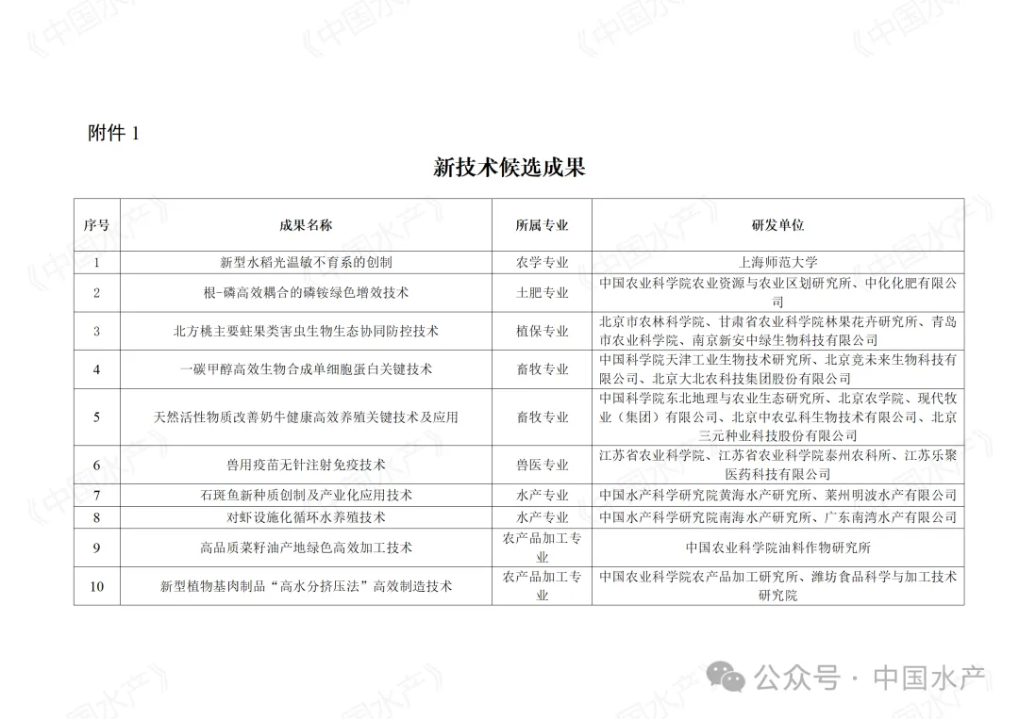
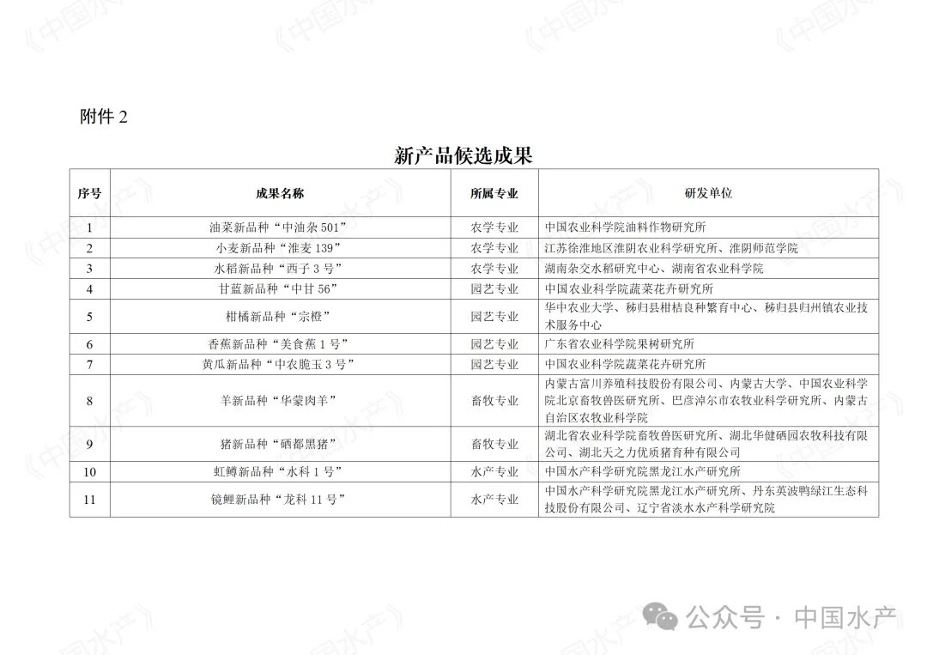
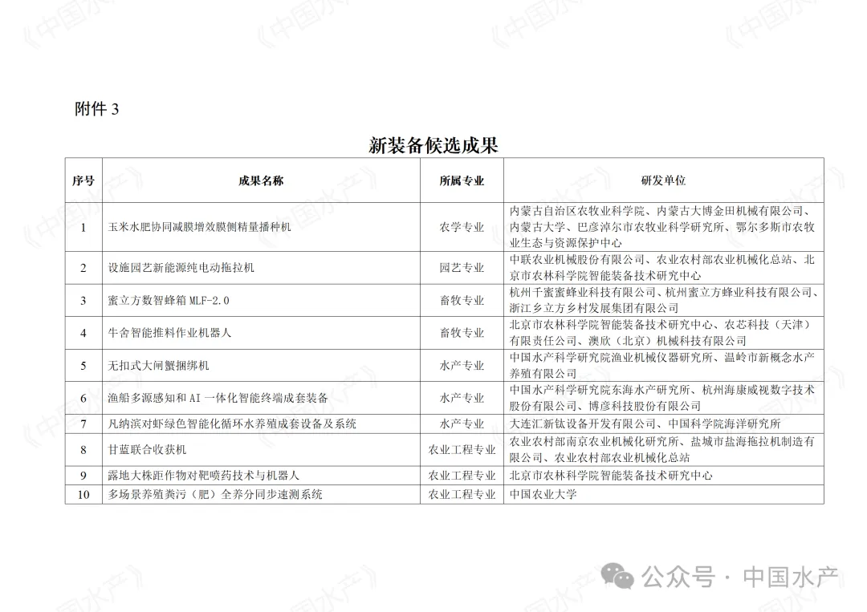
转摘自中国水产微信公众号

2025年度农业主导品种主推技术遴选推荐工作已启动
各省、自治区、直辖市农业农村（农牧）厅（局、委），新疆生产建设兵团农业农村局，北大荒农垦集团有限公司，广东省农垦总局，有关部直属单位，国家现代农业产业技术体系，共建高校：
为贯彻落实党的二十届三中全会精神，进一步提高科技成果转化效能，推动良田良种、良机良法集成配套，加快高产优质品种和先进适用技术推广应用，促进主要作物大面积单产提升，有力支撑新一轮千亿斤粮食产能提升行动，我部决定在全国范围内遴选征集2025年度农业主导品种、主推技术。现将有关事项通知如下。
一、推荐时间
2024年9月30日至2024年11月15日。
二、范围条件
农作物和畜禽水产品种，农学、园艺、植物保护、畜牧、兽医、水产、农业资源环境、农业机械化、农产品加工与质量安全等领域的先进适用技术。所推荐的品种和技术应具备以下条件：
（一）主导品种
1. 应通过国家级或者省级品种审定（登记、鉴定）机构的审定（登记、鉴定）。获得品种权的农作物品种在同等条件下优先推荐。
2. 农作物品种同等资源条件下增产效应明显、品质优良、抗性突出，近3年累计种植推广规模在区域内处于领先位置或年度推广规模增长幅度大，重点关注高油高产大豆、生物育种、盐碱地适用品种等。
3.畜禽水产品种在增产增效增收等方面优势明显，带动养殖户大量应用，养殖规模在区域内处于领先位置，具有良好的经济、社会和生态效益。
4. 若同一品种3年内重复推荐，应用规模应逐年大幅度增长。
（二）主推技术
1. 符合先进性、适用性、安全性要求，特点突出且技术名称应显示其核心特性。
2. 有明确的技术规程、操作标准及适宜区域，有较大的推广应用区域和规模。
3. 成熟可靠，具有较强的实用性，较高的经济、社会和生态效益。在现代农业科技试验示范基地开展试验示范的技术优先推荐。
4. 适应农业产业规模化、集约化、信息化、智慧化发展需要，符合资源环境安全、绿色高产高效等高质量发展要求。
5. 相关知识产权归属清晰,涉及的投入品、农业装备等符合国家法律法规政策有关要求。
6. 若同一技术3年内重复推荐，应用规模应逐年大幅度增长。
三、推荐数量
（一）各省、自治区、直辖市农业农村部门，新疆生产建设兵团农业农村局，北大荒农垦集团有限公司，广东省农垦总局推荐的主导品种、主推技术各不超过10项。
（二）中国农业科学院推荐的主导品种、主推技术各不超过15项；中国水产科学研究院、中国热带农业科学院、农业农村部规划设计研究院各不超过10项；农业农村部农业生态与资源保护总站、全国农业技术服务推广中心、农业农村部农业机械化总站、全国畜牧总站、中国动物疫病预防控制中心、全国水产技术推广总站各不超过15项，其中依托单位为本单位的各不超过5项。
（三）国家现代农业产业技术体系每个体系推荐的主导品种、主推技术各不超过5项。
（四）农业农村部共建高校推荐的主导品种、主推技术各不超过5项。
四、材料报送
（一）推荐单位应10月底前完成遴选，并于10月25日至11月15日组织申报人将拟推荐主导品种主推技术的相关材料录入“农业主导品种主推技术管理系统”（简称管理系统，网址另行通知）。
（二）主导品种的申报人，应分别按照附件1、附件2的要求，在管理系统上填写《2025年度农业主导品种（农作物）申报表》和《2025年度农业主导品种（畜禽水产）申报表》。同时需附品种审定、鉴定、登记等证明文件，品种获奖证书，种子、种苗及品种产出商品图片（图片大小不低于1.0 M），品种推广应用规模等情况的证明材料。
（三）主推技术的申报人，应按照附件3提供的模板，在管理系统上撰写农业主推技术介绍材料，字数不超过5000字，文字材料中须插入3—5幅有助于理解该项技术的高清图片（图片大小不低于1.0 M），并附图注。同时需附知识产权、获奖证书（成果鉴定）、技术推广应用规模等情况的证明材料。
（四）推荐单位应将加盖公章的推荐函（包括审核推荐情况、推荐数量、联系人等信息）及《2025年度农业主导品种（农作物）汇总表》《2025年度农业主导品种（畜禽水产）汇总表》《2025年度农业主推技术汇总表》（附件4、5、6）录入管理系统。
五、有关要求
（一）各推荐单位按照本通知要求，及时组织有关单位开展申报，要认真审核把关，提升申报材料的质量水平。申报人及所在单位要确保申报材料的真实性、规范性，加盖公章后报送至推荐单位。
（二）推荐的主导品种应列出主要农技推广机构，推荐的主推技术应将农技推广机构作为技术依托单位，且农技推广机构牵头申报的主推技术优先推荐。
（三）证明文件应准确真实，出具单位（机构）具有权威性和代表性。
（四）所推荐的主导品种和主推技术应严格按照单一推荐渠道报送，且不得超名额推荐。
（五）国家现代农业产业技术体系推荐工作由体系首席科学家牵头开展，由首席科学家所在单位组织报送。
（六）未按上述要求报送的，不予推荐。
六、联系方式
（一）中国农学会人才评价处
联系人：冯萌欣 侯亚男
电 话：010—59194212
地址：北京市朝阳区麦子店街22号楼710室
邮 箱：rcpjc@163.com
（二）农业农村部科学技术司
联系人：许俊旭 张 良
电 话：010—59193003。
转摘自农业农村部

农业农村部渔业渔政管理局公示国家级水产原、良种场名单
根据《国家级水产原、良种场资格验收与复查办法》，农业农村部组织开展了2024年国家级水产原、良种场资格验收工作，截至9月18日，共有4家申报主体通过资格验收。9月29日，农业农村部渔业渔政管理局印发通知，对名单予以公示。
公示期为2024年9月29日至10月12日。公示期间，如有异议，可向农业农村部渔业渔政管理局反映。
联系电话：010-59192918
联系地址：北京市朝阳区农展馆南里11号
邮政编码：100125
电子邮箱：aqucfish@163.com。
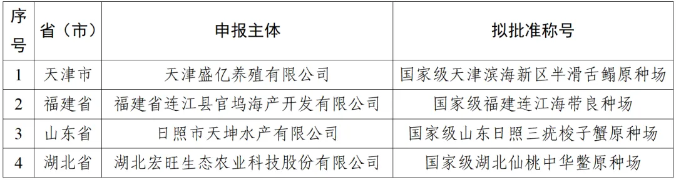
转摘自农业农村部渔业渔政管理局

2024年全国水生动物防疫系统实验室检测技术培训班

在江苏苏州举办
10月11日，2024年全国水生动物防疫系统实验室检测技术培训班在江苏省苏州市举办。全国水产技术推广总站总工程师李清出席开班仪式并讲话，江苏省渔业技术推广中心主任刘肖汉致辞。中国水产科学研究院黄海水产研究所、中国检验检疫科学研究院、深圳海关、北京市水产技术推广站和江苏省海洋水产研究所的相关专家分别就水生动物疫病诊断和检测技术、实验室检测能力验证等内容进行了授课。来自各省、自治区、直辖市、计划单列市及新疆生产建设兵团水产技术推广机构（水生动物疫病预防控制机构）的实验室技术骨干参加培训。
在开班仪式上，李清总工程师系统总结了2024年能力验证工作开展情况。一是工作影响力进一步提升，参加单位和结果满意单位数量持续增多。全国共有284家单位参加，取得相应疫病检测结果满意单位270家，是自2014年开展能力验证工作以来参加单位和结果满意单位数量最多的年份。同时，参加单位范围广泛，涵盖了水产技术推广、水生动物疫病防控、水产科研教学单位、外检系统和社会第三方检测机构等一大批实验室。其中，水产技术推广（水生动物疫病防控）机构140家（包括市县级113家）、社会第三方检测机构74家。二是适时调整能力验证项目，为高质量开展水生动物防疫工作提供支撑。为有效实施国家和省级水生动物疫病监测计划、推进落实水产苗种产地检验制度、推动无规定水生动物疫病苗种场建设等工作，今年新增加了传染性脾肾坏死病、传染性胰脏坏死病、鲍疱疹坏死病和牡蛎疱疹病毒病等4个疫病能力验证。总体上，在18种疫病病原检测项目中，全部通过单位13家；另有75家水产技术推广（水生动物疫病防控）机构实验室，以及35家社会第三方检测机构实验室通过了4项以上的能力验证项目。
针对下一步工作，李清总工程师强调，一是主动作为，充分发挥实验室技术支撑作用。本次获得能力验证结果满意的实验室，要积极与渔业主管部门沟通，主动承担省级以上水生动物疫病监测计划、水产苗种产地检疫、无规定水生动物疫病苗种场创建和增殖放流检测等技术性工作，为水生动物防疫工作提供更多支撑。二是强化管理，积极做好水生动物病原微生物实验室备案工作。今年我部研究起草了《水生动物病原微生物实验室备案指导意见》（征求意见稿）等文件，各有关单位要及时关注，根据要求，所有水生动物病原微生物实验室都应备案管理，做到“应备尽备”,确保实验室生物安全水平，依法依规开展工作。
据悉，全国水生动物防疫系统实验室能力验证，是农业农村部渔业渔政管理局自2014年起，委托全国水产技术推广总站开展的一项工作，至今已经持续11年。参加能力验证的实验室数量、验证病原种类以及取得满意结果的项目数量持续增加，我国水生动物防疫系统实验室技术水平不断提升，为我国有效开展水生动物疫病监测、苗种产地检疫、流行病学调查和应急处置等防疫工作，以及推动水产养殖业高质量发展提供了强有力支撑保障。
转摘自全国水产技术推广总站

行业资讯

霞浦：小苗苗长成海产新贵
次偶然的机会，霞浦海带养殖户发现，原本用于大海带养殖的海带苗，烹煮后口感软糯、嫩滑鲜爽，拥有和大海带全然不同的风味。乘着电商的东风，昔日采苗分苗后弃之不用的海带养殖下脚料，现在成了新晋佳肴，从而撬动又一增收支点。
7月11日召开的全省推进海洋经济高质量发展会议强调，要坚持产业强海，进一步构建现代海洋产业体系。牢固树立和践行大食物观，大力发展现代海洋渔业，更高水平建设“海上粮仓”。海带苗新产业的崛起，让霞浦更有底气筑梦深海。
攻关育种 变废为宝
作为“中国海带之乡”，霞浦与海带产业已结下近70年的深厚情缘。不过，海带苗产品真正形成产业规模，却是近几年才发生的新鲜事。
海带苗与大海带有何不同？走进福建一嘉海带苗业有限公司，只见大海带叶片茁壮肥厚，长近3米，色泽深褐；海带苗则质地柔嫩，长约30厘米，通体更加翠绿。
据该公司董事长董志安介绍，海带苗是未成熟的海带孢子体，又被养殖户称为嫩苗海带、嫩海带、小海带等。以前，海带苗仅有一部分用于分苗培育大海带，剩余部分往往用作鲍鱼养殖饲料，或者直接销毁。
2016年前后，有养殖户发现了意外之喜——海带苗烫火锅特别好吃。
2016年11月至2017年4月，养殖户在霞浦县下浒镇（外海）、沙江镇（内海）试点养殖海带苗取得成功。但是，要想规模化养殖，还面临苗种供应不足的问题。
董志安从事海带养殖逾40年，曾参与研发选育“黄官1号”“海嘉1号”等新优品种，有着丰富的良种培育经验和技术优势。
在中国海洋大学、福建省水产研究所等单位专家的助力下，2019年，历经4个多月的攻关，“一嘉海带冬苗”成功问世。该品种彻底改变了传统海带苗只能在夏秋季节育种的历史，实现一年两次供苗，从而满足各季节产品需求。
冬苗的问世，让养殖户可以分批下海进行养殖，而前序工作则交由一嘉公司完成。董志安向记者详细介绍了海带苗育苗的历程。每年5月，工作人员便着手挑选符合性状特征要求的海带当作种海带，在海区养殖。7月，种海带被运送至室内车间培育。一嘉公司的车间处于智能化运行状态，可实现自动控温降光调节，确保种海带在最适宜的条件下度过盛夏。9月底10月初，当孢子囊发育成熟，工作人员开始采苗，放置在低温环境内培育，直至幼苗长至4厘米长。
11月25日前后，海区水温降至20摄氏度，养殖户购入苗种，下海养殖。再等待些许时日，到其长至50厘米长时进行采收，是为新鲜海带苗。
来年1月，夏苗采收基本完成，此时便轮到冬苗登场，4月上旬收成结束。无论夏苗还是冬苗，一个生长周期均可采收3次。
目前，霞浦专门养殖海带苗的海域主要集中在三沙镇虞公亭、古桶、陇头3个村附近，今年累计种植量达20万片，继续呈现连年增长的良好态势。
抓住风口 技术升级
一面是培育端加速发力，另一面则是市场端频频叫座。自2020年起，霞浦海带苗开始在市场上声名鹊起。海底捞披露的数据显示，近3年来该企业已在霞浦、连江两县批量采购4800吨海带苗作为“8秒海带苗”食材，采购金额达上亿元。
“这正是海带苗市场热烈反响的缩影。”董志安介绍，目前需求量最大的是盐渍海带苗产品。在加工厂，海带苗经过漂洗、烫煮、滤水、拌盐、脱水等一系列流程，按每箱20至25公斤规格进行分装，最后送至冷库保存，等待销售。该产品广受线下商超、餐厅等欢迎。
养殖户开始享受到新产品的红利。新鲜海带苗的单斤收购价由去年的0.8元至0.9元涨至今年的1.5元，盐渍海带苗收购价增长了30%以上。扣除苗种等成本，海带苗养殖利润可达150元/片，效益超过传统海带养殖。
“一路走来，党委政府在深化产学研合作机制、生产用电、土地用海审批、税收、金融贷款等方面出台了系列扶持举措。”董志安感慨道。
2021年7月，当地举办了海带新产业发展论坛。其间，食用海带苗与海带苗种被正式区分开来。与会人员还围绕种苗繁育、养殖技术、行业标准制定等问题展开研讨并达成共识。当年9月，霞浦县农副产品产业协会发布了《霞浦盐渍海带苗》团体标准，在县域范围内明确了对盐渍海带苗生产加工过程的品质管控要求。
今年以来，海带苗相关团体标准制定工作又有新进展。4月，福建省水产加工流通协会联合霞浦县海带协会在霞浦召开会议，分析了我省海带苗产业的现状和问题，认为应进一步明确海带苗的定义，以规避常规养殖海带或裙带菜切边冒充海带苗；应尽快制定出台《海带苗盐渍加工产品》团体标准，促进我省海带苗产业高质量发展。
5月30日，中国藻业协会组织专家针对《海带苗新鲜原料品质分级》召开团体标准立项研讨会，对原料的来源、形态、规格、养殖周期等进行深入分析，最终确立品质分级评价指标和量值，形成了《海带苗品质分级》团体标准，将助力海带苗产业进一步转型升级。
作为第十四届霞浦县政协常委、霞浦县商会副主席，董志安已提交“关于打造全国海带苗良种产业园的建议”等一系列报告。他期望用更多新优品种为海带苗产业提供资源保障。
转摘自“海上福建”微信公众号

中国渔业互助保险社就台风“摩羯”重大灾害理赔工作作进一步研究部署
10月9日，中国渔业互助保险社召开台风“摩羯”重大灾害理赔处理复盘分析暨理赔工作线上推进会，听取海南、广西分社灾后理赔、服务的各项举措，全面总结重大灾害理赔处理的经验做法，深入分析当前理赔工作中存在的不足和挑战，研究下一步改进与优化措施，并对此次台风导致的个别未决赔案后续处理工作进行了部署。
今年第11号台风“摩羯”于9月6日在海南文昌登陆，对当地渔业产业造成沉重打击。中国渔业互助保险社在灾后第一时间开通绿色通道，提高查勘定损效率、简化理赔程序材料，及时将赔付款送至受灾捕捞渔民、水产养殖企业手中，助力当地恢复渔业生产。截至目前，保险社已处理台风“摩羯”理赔案件460余起，赔付金额共计770余万元，在此次重大灾害理赔中展示出充分的责任担当和过硬的专业能力，受到灾区渔民群众及渔业主管部门的高度肯定。
转摘自中国渔业互助保险社

农业农村部水产养殖病害防治专家委员会专家组赴山东开展凡纳滨对虾无规定水生动物疫病苗种场现场评审
10月8日—10日，受农业农村部渔业渔政管理局委托，农业农村部水产养殖病害防治专家委员会（以下简称“病防委”）派出评估专家组赴山东省开展凡纳滨对虾无规定水生动物疫病苗种场现场评审，评估专家组由病防委副主任、全国水产技术推广总站总工程师李清，病防委委员天津师范大学教授孙金生、中国水产科学研究院东海水产研究所研究员房文红、中国水产科学研究院珠江水产研究所研究员王庆、中国水产科学研究院黄海水产研究所副研究员董宣5人组成。
专家组听取了山东省渔业主管部门对申请单位的省级评估情况，以及申请单位相关情况介绍，实地核查有关资料、档案和建设情况，对《无规定水生动物疫病苗种场评估表》指标逐一进行核查，并对现场核查中发现的问题提出了整改意见。
凡纳滨对虾是我国重要的水产养殖品种。2023年，山东省凡纳滨对虾养殖产量19.4万吨，居全国第三；年产凡纳滨对虾苗种4036亿尾，约占全国苗种产量30%。作为凡纳滨对虾养殖大省，创建无规定水生动物疫病苗种场，对从源头切断凡纳滨对虾疫病传播风险，引领苗种生产企业强化生物安全管理和高质量发展，推动水产种业振兴具有重要意义。
转摘自全国水产技术推广总站

辽宁丹东“申浙1号”缢蛏示范养殖喜获丰收
2024年，辽宁省丹东市“申浙1号”缢蛏示范养殖面积达218亩，截至目前已全部采挖完成，共收获13.9万公斤，收入125万元。丹东市海洋与渔业局于9月13日、9月30日组织专家对“缢蛏新品种池塘养殖示范推广项目”涉及的两家项目实施点进行现场验收。
据统计，于3月30日引进规格为3500粒/斤的“申浙1号”缢蛏新品种苗种，经过6个月的养殖，新品种亩产572.5-660斤/亩，售价9.3元/斤；老品种亩产515斤/亩左右，售价8.9元/斤。平均每亩增加产量57-144斤，增加利润200-300元/亩。
“缢蛏新品种池塘养殖示范推广项目”是2022年由丹东市海洋与渔业发展中心申报实施的项目，引进缢蛏新品种“申浙1号”在丹东东港地区示范养殖。经过2022年、2023年缢蛏新品种养殖示范，证明该品种在丹东东港海水池塘具有良好的适应性和生长优势，与自然群体相比生长速度快、个体大、个体重、成活率高。2024年在提高亩产能的基础上，该项目重点研究解决海水池塘养殖过程中初级生产力低以及高温期弧菌增多的问题。
2024年5月，丹东市海洋与渔业发展中心组织技术人员在东港市隆鹏水产养殖专业合作社示范点开展了单胞藻以及微生态制剂调节水质对比实验。通过周期性投放硅藻，绿藻等单胞藻以及EM菌、芽孢杆菌等微生态制剂，有效调节了养殖水质，提升养殖池塘初级生产力，相较实验对比池塘缢蛏产量增加12.2%。
“申浙1号”缢蛏的引进不仅解决了普通苗种种质退化的问题，更为立体养殖贝类更新改良提供了选择。下一步，丹东市海洋与渔业局将聚焦养殖业经济效益提升，继续探索引进水产新品种、推广新技术，助推渔业产业蓄势赋能。
转摘自辽宁省丹东市海洋与渔业局

山东：打造“蓝色粮仓”绘就齐鲁篇章
中国是一个有着14亿多人口的大国，解决好吃饭问题、保障粮食安全，要树立大食物观，既向陆地要食物，也向海洋要食物，耕海牧渔，建设海上牧场、“蓝色粮仓”。
山东是海洋渔业大省，拥有全国1/6的海岸线，海洋资源丰度指数全国居首。“十四五”以来，山东将渔业作为推动乡村产业振兴的重要内容，通过强化渔业政策支持、大力发展陆基设施渔业、持续优化近海养殖、积极拓展深远海养殖、深挖盐碱地渔业潜力、推动全产业链协同发展等有效举措，渔业高质量发展取得明显成效。
2023年，山东省水产品总产量首次突破900万吨，达到914万吨，居全国第二位，渔业经济总产值4762亿元，居全国第一位。
规划引领，推进渔业高质量发展
不谋全局者不足谋一域，不谋万世者不足谋一时。下好渔业这盘大棋，规划正是这“先手棋”。
无论是蓬勃发展的陆基、近海，还是烟波浩渺的万里深蓝，山东渔业发展始终坚持规划引领，科学布局。近年来，先后出台关于促进现代渔业、远洋渔业高质量发展的意见，编制“十四五”渔业、远洋渔业高质量发展等7个专项规划，同乡村振兴战略规划等有效衔接，一体谋划推进，构建了全省渔业发展新格局。
规划的落地，依靠的是政策制度的规范。近年来，山东先后出台山东省海洋牧场建设、海洋渔业船舶管理、水产苗种产地检疫、水生野生动物收容救护等办法规定，推动渔业工作规范化发展。
规划的实施，离不开支撑要素的保障。近年来，山东先后编制渔业绿色循环发展、全产业链提质增效等实施方案，出台支持海洋牧场健康发展、现代种业创新发展等系列政策措施，不断强化资金、项目支持，渔业转型升级步伐持续加快。为保障水产养殖发展空间，山东省农业农村厅今年启动了省、市、县三级养殖水域滩涂规划修订工作，对前期划定的养殖区、限制养殖区、禁养区进行必要的调整。
规划的见效，不仅仅体现在渔业产量和产值的提升上，更体现在模式业态的创新和产业发展质效的提升上。
模式创新，引领了产业的发展。目前山东已经初步形成了岸基工厂化育苗、近海重力式网箱标粗、深远海桁架类大型网箱养成的“陆海接力”养殖模式，实现了从苗种繁育、规模化养殖到产品加工、冷链物流、品牌销售全产业链发展，创新形成了“大渔带小渔”等生产模式和“海工＋牧场”“蓝色粮仓＋蓝色文旅”融合发展模式，为全国提供了可复制、可推广的实践案例。
业态创新，提升了发展的质效。近年来，山东积极拓展渔业新功能，以海洋牧场、渔业园区、城市水系等为载体，大力发展休闲垂钓、旅游餐饮、科普研学、渔事体验等新产业新业态，推动渔业一二三产业融合发展，打造省级休闲海钓场所84处，培育了“渔夫垂钓”等一批特色鲜明的休闲渔业品牌，渔业生态效益、经济效益和社会效益不断提升。
科技赋能，培育渔业新质生产力
科学技术是第一生产力，无论是在陆地还是海上。从陆地到近海，由近海到深远海，渔业发展与转型升级，处处都有科技发展的身影。
正如“良田”离不开好苗，打造“蓝色粮仓”，水产良种是关键。近年来，山东省持续开展水产种业扶优行动，建设省级以上原良种场108家，其中国家级水产原良种场18家，数量居全国首位。建成国内首个南美白对虾联合育种平台，突破了基因组选育关键技术，年可生产30万对种虾。建成国际首个水产生物全基因组选择育种平台，育成“蓬莱红”系列栉孔扇贝，高产、抗逆性状显著增强。7家企业入选中国水产种业优势企业名录，19家企业入选水产种业雁阵企业，数量均居全国首位。目前，全省有61个水产新品种通过国家审定，占全国的22%。
科技的投入，提升了海洋牧场建设水平。山东在全国率先启动现代化海洋牧场建设综合试点，把建设现代化海洋牧场作为打造“海上粮仓”、发展海洋经济、推动乡村振兴的重要抓手，大胆探索、有序推进现代海洋牧场建设试点工作，逐步形成投礁型、底播型、田园型、装备型、游钓型五类海洋牧场协同发展的“山东模式”，“海洋牧场”已经成为山东培育渔业新质生产力的重要载体。山东建成全国首个海洋牧场观测网、全国首个省级现代化海洋牧场综合管理平台，建设海上多功能平台60余座，北方海洋牧场气象服务中心建设加快推进，海洋牧场生态和资源管控能力持续提升。截至目前，山东创建省级海洋牧场140处，涉及海域面积达9.2万公顷，其中国家级海洋牧场72处，占全国总量的38%，数量和规模稳居全国首位，引领了全国海洋牧场建设和发展。
山东建设高水平海洋牧场，生态资源养护成效明显，海洋渔业正加快由资源获取型向生态养护型转变。目前，全省累计建成人工鱼礁区260余处，建造投放人工鱼礁1950万空方，遍布沿海7市27县，礁区建成一年后基础生产力平均提升11.2%，物种多样性指数最高提升60.5%，刺参、脉红螺、贝类及海藻等渔业资源自然增殖能力显著增强。
同样依靠科技实现突破的，还有深远海养殖。深远海养殖是一个庞大的系统工程，涉及种苗、养殖技术、饲料、装备等多方面。无论软件部分还是硬件部分都需要科技的赋能，以确保各方面协同发展。“十四五”以来，山东把深远海养殖作为海洋渔业发展的主攻方向，“国信系列”“深蓝系列”“经海系列”等一批自动化程度高、技术先进的现代化养殖装备在山东建成投运，为全国发展深远海养殖探索了经验。截至目前，山东省累计建成重力式深水网箱2600余个，大型深远海养殖装备34台（套），养殖水体达300万立方米。全球首艘10万吨级大型养殖工船“国信1号”创新突破船载舱养、水体交换等关键技术，实现全年持续产出。“深蓝系列”“经海系列”“财金万泽丰系列”等大型智能深远海网箱先后实现国产海水三文鱼规模化养殖，填补了我国自然海域养殖三文鱼的空白，打破了国内高品质三文鱼依赖进口的局面。
品牌铸魂，擦亮山东渔业新名片
从肥美多汁的乳山牡蛎、脆嫩鲜爽的荣成海带，到鲜嫩可口的滨州对虾、膏满黄肥的东营黄河口大闸蟹、营养丰富的长岛海参、肉质鲜美的烟台鲍鱼，再到胶州湾鲅鱼、青岛野游大黄鱼、日照三文鱼……
“海上粮仓”里生产出的“鲁”字号优势特色水产品，正得到越来越多国内外消费者的好评与青睐，“好客好品 好水好鱼”山东渔业新名片不断擦亮。
今年5月的上海新国际博览中心，E4馆水产专区，热闹非凡的“好客好品 好水好鱼”水产展示区吸引了众多采购商的目光；7月的大连，2024亚太水产品博览会暨大连海鲜（预制菜）产业博览会，大连世博广场A馆一进门，“好客好品 好水好鱼”水产展示区里各式各样的山东水产品琳琅满目。还有6月的成都、9月的呼和浩特……“山东水产品”正在走向全国。
近年来，山东牢固树立“大食物观”，致力于在保障粮食供给的同时，让江河湖海成为生产优质蛋白质的大粮仓。同时，山东也高度重视品牌建设，推出了“好客山东”“好品山东”两个旅游、产品品牌，山东省农业农村厅也正全力打造自主创新、品质高端、信誉过硬、市场公认的“好客好品 好水好鱼”山东渔业新名片。
擦亮山东渔业新名片，基础是山东水产品加工能力以及产业聚集效应的不断加强。山东水产品加工企业众多，形成了较为完善的产业链和产业集群，截至2023年底，山东省水产品加工企业达到1600余家，其中规模以上加工企业500家，年加工能力812.9万吨，产值1161.4亿元，水产加工能力、规上企业数量和加工产值均居全国第一。
绿色驱动，护航渔业可持续发展
绿色发展是高质量发展的底色。只有坚持绿色引领，才能保障水产健康养殖的长久发展。近年来，山东统筹渔业发展和生态保护，持续加强渔业资源养护，加快发展资源节约型、环境友好型渔业，渔业绿色发展底色更亮、成色更足。
山东以优化提升近海养殖为目标，在烟台、威海、日照等市重点养殖海区开展近海养殖容量评估试点，科学评价水域滩涂承载能力，近海养殖布局不断优化。全省各地认真落实养殖水域滩涂规划，重点渔业县水域滩涂养殖证发证率达到90%以上。
山东着力提升绿色养殖水平，持续推进水产绿色健康养殖“五大行动”，重点推广10项生态健康养殖模式和8项尾水治理技术，构建了80处国家级、30处省级、27处市级骨干基地梯队，示范带动面积超过150万亩。持续组织实施沿黄地区集中连片池塘标准化改造和尾水治理，省级累计改造14万亩，市县级改造40余万亩，健康养殖水平显著提升。大力发展设施渔业，充分利用潍坊、东营、滨州盐碱地、涝洼地资源优势，规划建设集约化、规范化、工厂化养殖园区，全省工厂化养殖规模达2030万立方水体、占全国的21%。强化质量安全监管，深入开展养殖尾水治理、养殖水域环境监测、水生动物疫病监测等工作，抓好水产养殖投入品专项整治，水产品质量安全监测合格率常年保持在98%以上。
山东坚持生态优先，全力做好渔业资源养护利用。科学开展增殖放流，实施渔业资源调查和重点水域生态环境监测，优化“测水配方”试验，“十四五”以来全省累计增殖放流28个物种280亿单位，放流规模、放流质量均居全国首位。加强水生野生动物保护利用，完成重点水生野生动物资源综合调查，建立收容救护体系，持续推进水生野生动物繁育利用，“十四五”以来，累计发放经营利用和人工繁育许可证2046份。
未来，山东将锚定建设现代渔业强省目标，统筹渔业发展与安全，坚持开发与保护并重，以深远海和黄河三角洲地区为重点，强化种业创新、装备创新、模式创新，着力拓展发展空间，推动渔业标准化、生态化、智能化、集群化发展，加快提升渔业发展质量、效益和综合竞争力，为全国水产品稳产保供作出山东贡献。
转摘自大众日报

会议传递

2024年中国渔业经济专家研讨会暨中国水产学会渔业经济与政策专业委员会学术年会在北京召开
10月11日，由中国水产科学研究院、中国水产学会联合主办的2024年中国渔业经济专家研讨会暨中国水产学会渔业经济与政策专业委员会学术年会在北京召开。农业农村部渔业渔政管理局副局长袁晓初、中国水产科学研究院院长崔国辉、全国水产技术推广总站副站长陈家勇出席会议并分别致辞；围绕“学习贯彻二十届三中全会精神，加速推进新质生产力赋能渔业高质量发展”的会议主题，中国农业风险管理研究会会长张红宇、中国远洋渔业协会会长张显良、农业农村部农村经济研究中心副主任陈洁、国务院发展研究中心农村经济研究部研究室主任韩杨、中国水产流通与加工协会会长崔和、上海海洋大学经济管理学院院长杨正勇等作了学术报告，有关专家学者分别围绕会议主题，结合各自研究方向展开了精彩的专题学术报告。
中国水产学会渔业经济与政策专业委员会召开了委员座谈会。学术年会由中国水产科学研究院纪检组组长于书洲主持，来自高校、科研机构、企业等单位100余名专家学者参加了会议。
会议认为，党的十八大以来，渔业的综合生产能力、资源养护水平、依法治渔能力等各方面不断取得新进展，但由于受资源与环境制约等因素影响，渔业高质量发展仍有许多难题有待破解，在新形势下要认真贯彻落实二十届三中全会精神，把握机遇，主动作为，促进现代渔业发展体制机制的改革创新，以更宽的视角、更实的措施谋划新时期渔业工作，为推进渔业高质量发展和渔业现代化建设做出更大贡献。
会议认为，当前阶段，渔业经济与政策研究要聚焦渔业新质生产力这个主题，密切结合行业需求，紧盯产业一线，围绕渔业渔政管理的重点难点、渔业渔村渔民的实际需要开展相关研究，瞄准三个重点方向：一是推进渔业劳动者素质跃升，二是推进渔业劳动工具质的跃迁，三是推进渔业劳动对象质的跃展。
会议提出，中国水产学会渔业经济与政策专业委员会成立以来，在中国水产学会领导和全体委员的共同努力下，取得了一系列重要成果，为管理部门的行政决策提供了理论与科学支撑。今后专委会要按照中国水产学会的统一部署安排，发挥好平台与桥梁作用，积极开展联合调研、互访交流、项目合作等活动，产出更多更高水平的科研成果，推动形成资源、信息、成果各方面的互惠共享局面
转摘自中国水产科学研究院

研究进展

营养物质缓解水产动物镉胁迫的研究进展
王妍^{1,2}范泽²王连生^{2*}程镇燕¹
(1.天津农学院水产学院，天津市水产生态及养殖重点实验室，天津300384；2.中国水产科学研究院黑龙江水产研究所，黑龙江省水生动物病害与免疫重点实验室，哈尔滨150070)
摘要：重金属镉作为生物体内非必需的微量金属，是重金属中毒性最强的元素之一。目前，我国水产养殖业中镉污染问题十分严峻，水体中镉浓度的增加会对水产动物的生长性能、抗氧化能力、免疫力等产生影响，通过食物链间接对食品安全和人类健康造成危害。目前，在饲料中添加营养物质是缓解水产动物镉胁迫的主要方式之一，涉及的营养物质主要包括微量元素、多糖、益生菌、酚类物质、维生素和含硫氨基酸等。本文综述了镉胁迫对水产动物的影响以及主要营养物质对镉胁迫的缓解作用，为通过添加营养物质来减少或消除镉胁迫对水产动物带来的负面影响提供参考，并为建立健康养殖技术提供更详细、更系统的科学依据。
关键词：水产动物；镉胁迫；微量元素；多糖；益生菌；生长性能；抗氧化
Research Progress of Nutrients Alleviating Cadmium Stress in Aquatic Animals
WANG Yan^{1, 2} FAN Ze² WANG Liansheng ^{2*} CHENG Zhenyan¹
(1. Tianjin Key Lab of Aqua-Ecology and Aquaculture, College of Fisheries, Tianjin Agricultural University, Tianjin 300384, China; 2. Key Laboratory of Aquatic Animal Diseases and Immune Technology of Heilongjiang Province, Heilongjiang River Fisheries Research Institute, Chinese Academy of Fishery Sciences, Harbin 150070, China)
Abstract: As a non-essential trace metal, cadmium is one of the most toxic elements of heavy metals. At present, the problem of cadmium pollution for aquaculture in China is very serious. The increase of cadmium concentration in the aquatic environment will affect the growth performance, antioxidant capacity, immunity of aquatic animals, and indirectly cause harm to food safety and human health through the food chain. Adding nutrients to the diet is one of the main ways to alleviate the cadmium stress, and nutrients include trace elements, polysaccharides, probiotics, proanthocyanidins, phenolic substances, vitamins, sulphur-containing amino acids and so on. This paper summarized the effects of cadmium stress on aquatic animals and the mitigating effects of different nutrients on cadmium stress. This work will provide a reference for reducing or eliminating the negative effects of cadmium stress through nutrient supplementation, and provide a more detailed and systematic scientific basis for the establishment of healthy aquaculture technology.
Key words: aquatic animals; cadmium stress; trace elements; polysaccharides; probiotics; growth performance; antioxidant

重金属镉作为会对生物体造成危害的微量金属元素，已经被联合国环境规划署(UNEP)列为全球性环境污染物之首^{[1]}。与其他重金属相比，镉的流动性相对较高，易通过污水和废水等含水介质运输广泛释放到水环境中^{[2]}。水产动物的生长发育、排泄等所有生命过程均在水环境中进行，水体中含有过量的重金属镉会影响其生命活动。镉在水环境中经常以高浓度存在，镉进入生物体内难以降解、排泄有限^{[3]}，开始蓄积并产生毒性，对水产动物造成发育缓慢、生殖内分泌紊乱、抗氧化酶活性降低、免疫功能抑制和组织器官损伤等一系列负面影响，严重危害水产动物的健康^{[4]}。
镉胁迫对水产动物造成的负面影响会影响水产品质量安全和养殖效益，通过食物间接导致其积累浓度可能超过人体毒性阈值，危害人体健康^{[5]}，因此寻找能快速缓解或消除镉胁迫带来的负面影响的措施非常重要。已有研究表明，在水产养殖中缓解或消除镉胁迫通常采用的方法有改善养殖条件、规范养殖管理、调整投喂策略、添加营养物质以及选择优良品种等，其中添加营养物质是缓解镉胁迫带来的负面影响的最常用且有效的方法之一，在饲料中添加营养物质可增加机体的能量供应，缓解或消除镉胁迫造成的负面影响^{[6]}。目前营养物质缓解镉胁迫的研究主要集中在微量元素、多糖、益生菌、酚类物质、维生素和含硫氨基酸等营养物质。本文综述了镉胁迫对水产动物的影响以及主要营养物质对镉胁迫的缓解作用，为通过添加营养物质来减轻甚至消除镉胁迫对水产动物带来的负面影响提供参考。
1镉胁迫对水产动物的影响
1.1对生长性能的影响
在水产养殖中，水体中过量镉会抑制水产动物的生长和发育，甚至出现生长发育异常，并且镉对繁殖能力方面也有明显损害，影响水产动物的繁殖发育和经济效益。当水体中镉浓度达到1.8mg/L时，斑马鱼(Danio rerio)胚胎出现孵化延迟等异常现象，死亡率增加^{[7]}。Paul等^{[8]}发现，当水体镉浓度为6μg/L时，斑点叉尾(Ictalurus punctatus)用于解毒和维持正常代谢的支出逐渐增加，增重率降低，存活时间减少。Hu等^{[9]}对尼罗罗非鱼(Oreochromis niloticus)幼鱼进行长期水环境镉胁迫，发现镉浓度高于10μg/L会降低罗非鱼体重和体长，对鱼体生长发育有抑制作用。此外，饲料镉含量过高时也会对水产动物的生长性能产生负面影响，黑鲷(Acanthopagrus schlegelii)幼鱼摄食含有117.26mg/kg镉的饲料后，其增重率和特定生长率显著降低^{[10]}。当石斑鱼(Sebastes schlegeli)幼鱼饲料中镉含量为25和125mg/kg时，其生长速度及增重率相较于对照组明显下降^{[11]}。

1.2对机体镉蓄积的影响
镉通过水产动物体表、鳃、摄食等多种途径进入生物体内，降低机体代谢水平，其不易排出体外，小部分可通过尿液或粪便排出，剩余部分主要累积于肝脏、肾脏、脾脏等组织，蓄积量与镉浓度和胁迫时间存在明显的剂量效应关系。水体中镉浓度高于0.43～1.29mg/L时，鲢(Hypophthalmichthys molitrix)肝脏、肾脏、鳃、肌肉内镉蓄积量逐渐增加，说明镉蓄积量与水体中镉浓度呈正相关^{[12]}。Cao等^{[13]}研究发现，当水体镉浓度高于2mg/L时，日本比目鱼(Paralichthys olivaceus)幼鱼肝脏中镉蓄积量最多，其次是肾脏、鳃和肌肉。将大泷六线鱼(Hexagrammos otakii)分别放入含有0.2、2.5、10μg/L镉的水体中，发现随着镉浓度和胁迫时间的增加，组织中镉蓄积量持续上升，肾脏的镉蓄积量低于肝脏中^{[14]}。不同鱼种对镉的蓄积存在差异，研究发现，在镉浓度为9mg/L的水体中，二倍体红鲫(Carassius auratus)死亡率为83.3%，湘云鲫无死亡;镉浓度为15mg/L的水体中，二倍体红鲫死亡率为100%，湘云鲫死亡率为66.7%；鲫各组织镉蓄积量逐渐增加，肾脏和肝脏中最多，有明显的组织学损伤，出现血窦扩张、上皮细胞浊肿等病变现象^{[15]}。
1.3对抗氧化能力的影响
镉诱导水产动物通过多种途径产生大量的活性氧自由基，使机体内脂质过氧化物增多，出现DNA突变及蛋白质平衡失调，降低组织总抗氧化能力和细胞清除氧自由基能力，破坏细胞结构和功能^{[16]}。当水体中镉浓度为2.4mg/L时，黄颡鱼(Pelteobagrus fulvidraco)体内产生大量自由基，本身的抗氧化酶系统并不能将其完全清除，进而抑制机体抗氧化和免疫应答体系^{[17]}。当水体中镉浓度高于0.41mg/L时，瓯江鲤(Cyprinus carpio)肝脏中丙二醛含量增加，影响机体的抗氧化能力，造成机体脂质过氧化和DNA损伤^{[18]}。Zhang等^{[19]}研究发现，水体中镉浓度高于1mg/L时，可诱导克氏原螯虾(Procambarus clarkii)脂质代谢紊乱和氧化应激，并抑制引发自噬的基因表达。当水体中镉浓度高于0.37mg/L时，巨趾长臂虾(Palaemon macrodactylus)肝胰腺的总抗氧化能力和过氧化氢酶活性会降低，丙二醛含量升高，使抗氧化系统受到损害，降低能量代谢水平，导致脂质过氧化和组织病理学损伤^{[20]}。不同水产动物水源性和饲源性镉胁迫及变化情况见表1。
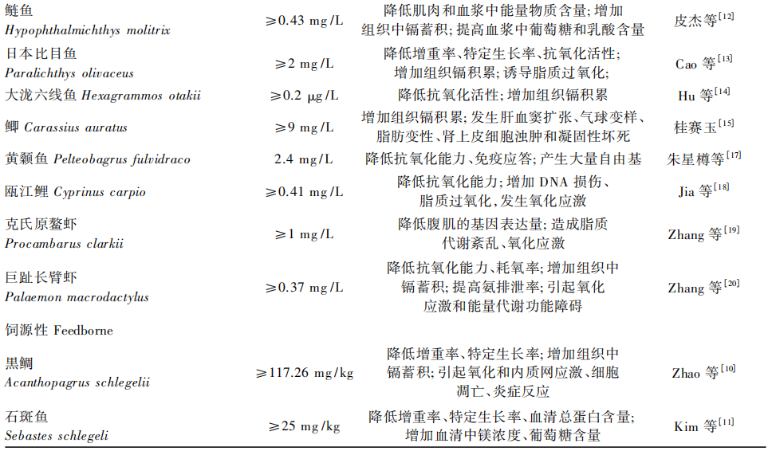
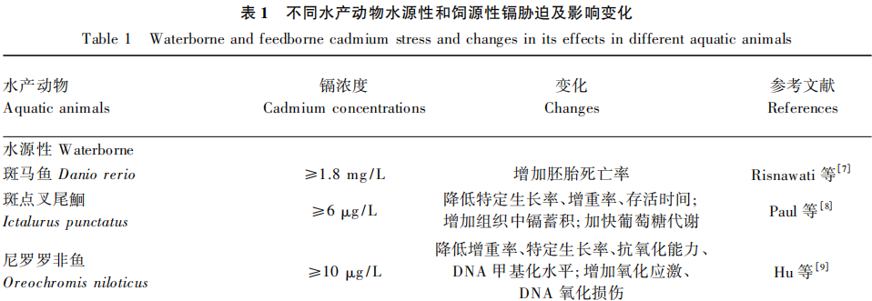
2微量元素对镉胁迫的缓解作用
2.1硒
微量元素硒以无机硒和有机硒2种形式存在，在水产养殖中有机硒更容易被水产动物吸收。镉胁迫会提高硒的利用率，因此添加适量的硒可以作为发生镉胁迫时的一种缓解措施，促进机体过氧化物分解，减少自由基损伤，保护机体中DNA及生物膜的完整性^{[21]}。在饲料中添加硒可以改善水产动物的生理参数，提高肝脏和肾脏的抗氧化能力，促进体内重金属的排泄。Saffari等^{[22]}研究发现，饲料中添加适量纳米硒可提高镉胁迫下鲤的上皮细胞的蛋白质含量，降低肝脏丙二醛含量，提高抗应激能力和抗炎性。与对照组相比，给吉富罗非鱼(Oreochromis niloticus)投喂添加0.25和0.5mg/L纳米硒的饲料均可以改善罗非鱼血清中溶菌酶活性，提高白细胞的吞噬活性和总抗氧化能力，降低丙二醛含量，降低0.5mg/L镉对机体产生的毒性^{[23]}。Nermeen等^{[24]}给尼罗罗非鱼投喂含有1mg/kg硒纳米颗粒的饲料，发现硒纳米颗粒可以在2周后提高血清中吞噬酶和溶菌酶活性，4周后提高吞噬指数和生长性能，可维持罗非鱼的正常生长代谢，缓解5mg/L镉引起的病理障碍。外源添加硒可以提高鱼体硒利用率，增加硒蛋白基因的表达，促进体内重金属的排泄。硒可以降低镉胁迫下华贵栉孔扇贝闭壳肌、外套膜和消化腺中硒质量分数，缓解消化腺多种蛋白表达，减少相关代谢紊乱，差异表达蛋白主要显著富集在泛素介导的蛋白质水解通路、苯丙氨酸代谢通路^{[25]}。硒的添加可以抑制炎症因子的表达，研究发现，饲料中添加15mg/kg硒可以缓解镉胁迫造成的小龙虾增重率和存活率降低这种情况，提高肠道抗氧化能力，通过活性氧和短链脂肪酸直接或间接调节磷脂酰肌醇－3－激酶/丝－苏氨酸蛋白激酶(phosphatidyl-inositol 3-kinase/serine-threonine kinase, PI3K/Akt)和核因子－κB(nuclear factor-kappaB, NF-κB)信号通路通路的分子机制，对抗镉诱导的肠道炎症，降低镉毒性作用^{[26]}。
2.2钙
钙是水产动物骨头、鳞片、甲壳的重要组成成分，在水产养殖的环境修复和调节上发挥关键作用。在水体中，镉离子和钙离子之间具有物理、化学相似性，对镉非常敏感，镉的摄取与机体的钙含量呈负相关^{[27]}。由于镉和钙之间竞争，添加适量钙可以降低镉胁迫对水产动物产生的毒性，减轻氧化应激或代谢损伤，调节抗氧化免疫系统，维持细胞内环境稳定。Meinelt等^{[28]}研究发现，添加钙对斑马鱼胚胎有保护作用，可以减少斑马鱼对镉的蓄积，抑制镉的毒性，降低死亡率。在镉浓度为3μg/L的水体中加入钙，发现在水体中添加1.5～3.5mg/L的钙可以稳定草鱼血浆中钠、钾、氯离子的浓度，减少镉在鳃、肠道、肝脏、肾脏的积累，降低肝脏中丙二醛含量，增强超氧化物歧化酶活性，调控支链ATP酶，缓解PI3K-Akt信号通路、细胞外基质受体相互作用(ECM-receptor interaction)信号通路、丝裂原活化蛋白激酶(mitogen-activated protein kinase，MAPK)信号通路、钙离子信号通路等多种通路的表达^{[29]}。用低钙和高钙水驯化罗非鱼，发现高钙水可以保护镉胁迫下罗非鱼，降低镉对其产生的毒性^{[30]}。Li等^{[31]}研究了钙对鲢和三角帆蚌(Hyriopsis cumingii)镉吸收的保护作用，显示钙可以减少鲢肌肉、鳃、肝脏等组织以及三角帆蚌内脏对镉的吸收量，提高三角帆蚌生产珍珠的质量。在水体中添加400mg/L钙对镉胁迫的#虎鱼(Synechogobius hasta)具有保护作用，可降低死亡率，减少镉在肌肉、鳃、肝脏等多个组织中的蓄积量，改变肝脏中间代谢，调节组织超微结构^{[32]}。

2.3硅
硅是构成动物机体的基础元素之一，存在于水稻、燕麦、大麦、豆类和骨头等物质中。可溶性硅参与机体蛋白质合成、DNA合成和细胞分裂等代谢过程。添加适量硅可以减少水产动物对镉的吸收，提高生长性能，调节免疫功能，减少脂质氧化，但过量添加硅对水产动物会产生毒性，使其免疫应答受到抑制^{[33]}。市面上水产养殖户采购的硅产品主要是硅酸钠、硅酸钾等化工原料，少部分为商品硅肥。目前对于饲料中添加硅对水产动物影响的相关研究尚未报道，需进一步研究其作用机制，为水产养殖技术提供科学参考。
3多糖对镉胁迫的缓解作用
3.1壳聚糖
壳聚糖是具有正电荷的碱性多糖，存在大量胺基活性基团，孤对电子通过配位键与镉离子相结合，得到结构稳定的螯合聚合物，吸附过量金属元素，从而缓解镉胁迫带来的负面影响，具有来源广、安全、无毒、环保等优点^{[34]}。饲料中加入壳聚糖可以降低镉在水产动物体内的残留，提高肠道消化酶活性，调节抗氧化防御系统，改善血清生化指标，对水产动物有保护作用^{[35]}。研究发现，低分子质量的壳聚糖也可以有效吸附水体中的镉，形成复合物后发挥保护作用，降低镉胁迫对长江华溪蟹(Sinopotamon yangtsekiense)鳃产生的毒性，减轻应激压力，提高存活率^{[36]}。饲料中添加壳聚糖可以降低虹鳟(Oncorhynchus mykiss)肝脏中镉蓄积量，缓解镉胁迫带来的负面影响，维护机体健康^{[37]}。翟少伟等^{[38]}对吉富罗非鱼进行镉胁迫，发现投喂添加1.5%壳聚糖的饲料可以促进吉富罗非鱼的生长发育，提高肠道消化酶的活性，减少肌肉中镉含量，提高粪便中镉含量，减少机体内镉的残留量。王贤波等^{[39]}研究发现，在水体中添加0.1g/L的壳聚糖和羧甲基壳聚糖，螺蛳体内铅、镉的消除效果优于对照组，可有效减轻重金属对机体产生的毒性，提高螺蛳的存活率。
3.2其他多糖
硫酸软骨素是一种硫酸化糖胺聚糖，具有提高机体抗炎、抗氧化、有效降低血脂血糖、调节免疫能力等有益作用，并且食用安全，对机体没有危害作用^{[40]}。酸解氧化魔芋葡甘聚糖是魔芋葡甘聚糖通过氧化酸化后生成的一种物质，使魔芋葡甘聚糖的溶胶黏度和分子质量均降低，进而提高应用范围，具有提高水产动物生长性能、增强抗氧化和免疫能力等作用^{[41]}。李彦红等^{[42]}对镉胁迫下的齐口裂腹鱼(Schizothorax prenanti)投喂含有硫酸软骨素和酸解氧化魔芋葡甘露聚糖的饲料，发现添加这2种多糖均能促进其生长发育，清除活性氧自由基，提高抗氧化能力，降低镉胁迫下鱼体肝脏、肾脏和鳃中镉的蓄积，缓解镉胁迫带来的氧化损伤。
4益生菌对镉胁迫的缓解作用
益生菌是一种活的微生物成分，在水产养殖中可以改善宿主体内或水环境的微生物群、保护肠道屏障、抑制病原体生长、提高生长性能、提高抗氧化及免疫能力等。益生菌根据性质可以分为芽孢杆菌、乳杆菌、酵母菌等不同菌种^{[43]}。
4.1芽孢杆菌
在水产养殖中，芽孢杆菌是一种应用广泛的饲料添加剂，其能够有效吸附或去除污染环境中过量的重金属离子，减轻水产动物因镉胁迫带来的负面影响，降低机体毒性损伤^{[44]}。在饲料中添加10⁷CFU/g凝结芽孢杆菌SCC-19可提高镉胁迫后鲤的生长性能，减少肝脏和肾脏中镉的蓄积，调节抗超氧阴离子和抑制羟自由基能力^{[45]}，恢复肿瘤坏死因子(tumor necrosis factor, TNF)、白细胞介素(interleukin, IL)、转化生长因子－β(transforming growth factor-β, TGF-β)等基因的异常表达，抑制炎症反应^{[46]}。研究发现，饲料中添加凝结芽孢杆菌SCC-19可以降低异育银鲫(Carassius auratus gibelio)内脏中镉蓄积，缓解镉诱导的氧化应激，恢复细胞因子(如TGF-β、TNF-α和IL-1β)的转录水平，提高异育银鲫的免疫力^{[47]}。
4.2乳杆菌
乳杆菌是革兰氏阳性、不形成孢子、异型发酵的乳杆菌群，其分布和用途广泛，添加乳杆菌可以减轻镉对水产动物产生的毒性，改善生长性能，减少组织中镉的蓄积，保护肠道屏障，降低镉引起的氧化应激反应。研究显示，饲料中添加干酪乳杆菌可以增加鲤对营养物质的吸收，改善淋巴细胞指数和单核细胞累加作用，调节溶性黏液蛋白含量，从而降低镉蓄积量^{[48]}。李俊芳等^{[49]}研究发现，饲料添加1×10⁸CFU/g植物乳杆菌ND14可以提高镉胁迫下黄河鲤的生长速度和体重，降低饲料系数和死亡率，降低肾脏、肝脏、肌肉和鳃中镉蓄积，增加肠道和粪便中镉含量。Zhai等^{[50]}研究发现，每天2次施用植物乳杆菌CCFM8610可以逆转镉胁迫下尼罗罗非鱼的肠道菌群组成变化，降低黄杆菌和假单胞菌的丰度，降低尼罗罗非鱼的死亡率。Abubraka等^{[51]}研究发现，饲料中添加嗜酸乳杆菌可以提高尼罗罗非鱼的存活率和增重率，减少微核形成数量，嗜酸乳杆菌与镉形成络合物，使得镉不易被宿主吸收。
5酚类物质对镉胁迫的缓解作用
5.1原花青素
原花青素是由2种单体儿茶素和表儿茶素以低聚或多聚结合形成的酚类化合物，主要存在于葡萄、山楂、花旗松等多种植物中，其中以葡萄籽的含量最高，具有很强的自由基清除能力^{[52]}。在饲料中添加原花青素可维持自由基和抗氧化剂之间的平衡，增强水产动物肝脏抗氧化能力，有效清除体内多种自由基，吸附游离镉离子，快速降低镉毒性^{[53]}。赵盼月等^{[54]}研究发现，饲料中添加400mg/kg原花青素可降低镉胁迫下吉富罗非鱼血清转氨酶活性和肝胰脏自由基产生，与多种活性氧自由基竞争性结合，保护脂质免于氧化，阻断自由基链式反应，降低丙二醛含量，提高肝胰脏金属硫蛋白含量，有效改善吉富罗非鱼的健康状况。黄林鑫等^{[55]}研究显示，饲料中添加葡萄籽原花青素可以改善罗非鱼的血清生化指标，提高血清中维生素E和维生素C含量，降低肠道活性氧、过氧化氢和一氧化氮含量，提高抗超氧阴离子和抑制羟自由基能力，改善肠道健康。葡萄籽原花青素的抗氧化性和重金属螯合性可以提高珍珠龙胆石斑鱼的解毒能力，降低机体中镉含量，提高肠道抗氧化能力，通过改善肠道健康促进钙、磷的吸收和积累^{[56]}。
5.2黄芩素
黄芩素是一种天然植物提取物，因其抗氧化、抗菌和抗病毒特性得到广泛关注和应用。饲料中添加适量黄芩素可以降低镉胁迫下水产动物活性氧的产生，缓解肝脏损伤，降低炎性细胞因子水平，减少氧化应激和细胞凋亡^{[57]}。当水体中镉浓度为0.22mg/L时，饲料中添加0.10g/kg黄芩素能有效缓解鲤鳃组织病变和结构损伤，通过激活核因子E2相关因子2/血红素加氧酶－1(nuclear factor erythron poietin-2-related factor 2/heme oxygenase-1, Nrf2/HO-1)通路降低氧化应激和内质网应激，减少细胞因子失衡和炎症反应，通过内质网应激信号通路维持鳃对镉中毒的稳态^{[58]}。
6维生素对镉胁迫的缓解作用
6.1维生素C
维生素C是一种自由基清除剂，可改善抗氧化能力，减少镉对水产动物产生的毒性作用。饲料中镉含量为25mg/kg时，添加100mg/kg维生素C可以增加尼罗罗非鱼的日增重和采食量，提高血清中血红蛋白和总红细胞含量，降低体内镉残留量，改善肾脏和肝脏功能^{[59]}。在饲料中添加100和500mg/kg维生素C均可减轻比目鱼所有组织中镉蓄积量，镉蓄积量与维生素C添加量成反比，同时可改善血红蛋白功能，并在细胞呼吸中起重要作用，有效减轻镉的毒性作用^{[60]}。水体中镉浓度为0.2mg/L时，给鲤投喂添加1000mg/kg维生素C的饲料，可以提高鲤的抗氧化能力，减少活性氧自由基的形成，提高肝脏中葡萄糖－6－磷酸脱氢酶活性，从而保持肝细胞细胞膜的完整性和正常的生理功能^{[61]}。
6.2维生素E
维生素E是一种天然存在的抗氧化剂，可以减少各种胁迫产生的有害自由基，维持重要免疫细胞的功能和结构完整性，改善水产动物的生长性能和健康状况。水体中镉浓度为1.5mg/L时，饲料中添加100mg/kg维生素E可以改善鲤的生长性能，维持血浆酶活性，调节血糖负荷，对肾脏损伤有保护作用^{[62]}。当水体镉浓度为4.64mg/L时，投喂添加50mg/kg维生素E的饲料可以改善尼罗罗非鱼的血液学参数和血糖水平，降低肝脏脂质过氧化和DNA片段化水平^{[63]}。
6.3硫辛酸
硫辛酸是属于B族维生素的一类化合物，是线粒体脱氢酶和脱羧酶的辅助因子，具有良好的抗氧化性能，可作为金属螯合剂。添加适量硫辛酸可以减少肌肉脂质过氧化，并提高解毒和抗氧化能力，直接清除氧化应激诱导的活性氧自由基。将鲍鱼放入镉浓度为0.35mg/L的水体中，投喂添加2100mg/kgα－硫辛酸的饲料可以降低鲍鱼血清和各组织中镉蓄积量，通过增强抗氧化酶活性和上调HdhMTF-1(金属反应性转录因子)介导的HdhMT(金属硫蛋白)转录和合成来减轻镉诱导的氧化损伤^{[64]}。当水中镉浓度为1mg/L时，饲料中添加硫辛酸可以减少对虾肝胰腺和肌肉的镉蓄积量，避免或减少鳃损伤，提高对虾对金属元素污染的抵抗力^{[65]}。
7含硫氨基酸对镉胁迫的缓解作用
牛磺酸是调节机体正常生理活动的含硫氨基酸，通常作为水产动物饲料中的添加剂，可以维持机体渗透压平衡，调节脂类消化与吸收，提高机体免疫能力和抗氧化能力等。给异育银鲫投喂8周添加1%牛磺酸的饲料后，将其放入镉浓度为11.9mg/L的水中，发现牛磺酸可以缓解镉胁迫后内质网应激诱导的自噬和细胞凋亡，并刺激抗氧化途径^{[66]}。当水中镉浓度为5.6mg/L时，饲料添加中50mg/kg牛磺酸可以提高红鲷(Pagrus major)的机体耐受性，降低肝脏和肌肉的镉含量，缓解不平衡代谢和肝脏功能损伤，促进生物合成，保护氧化防御系统，从而降低红鲷的镉毒性死亡^{[67]}。
8小结
综上所述，通过添加适宜营养物质的方式可以缓解镉胁迫对水产动物生长发育、免疫功能和抗氧化能力等造成的严重影响。然而，目前研究存在检测指标简单和具体机理不明、缓解策略缺乏针对性、营养物质单一等问题，因此对于未来营养物质缓解水产动物镉胁迫的研究可以重点关注的以下几个方向:1)筛选出能快速准确反映营养物质缓解镉胁迫水产动物状况的各项指标，并进一步研究营养物质缓解镉胁迫的具体作用机理；2)根据水产动物的种类、生长阶段、饲料配方来确定适宜的缓解镉胁迫的营养物质的种类、添加量和使用时间；3)深入研究一种营养物质与其他营养物质的复合效应以获得更好的缓解镉胁迫策略，为水产养殖过程中建立绿色健康高效养殖技术提供更详细、更系统的科学依据。
参考文献：略
原文刊登在《动物营养学报》，网络首发时间：2024-09-10 08:32:15

科学研究

浒苔粉对圆斑星鲽生长、体成分、消化酶活性及血清生化指标的影响
吕云云
（威海海洋职业学院威海市特色果蔬高值加工工程技术研究中心山东省高等学校海洋食品药品资源开发新技术研发中心,山东威海264300）
摘要：试验旨在探究不同比例浒苔粉对圆斑星鲽生长、体成分、消化酶活性及血清生化指标的影响。选取（87±1）g同一批的圆斑星鲽300尾,随机分为5组,每组3个重复,每个重复20尾。各组浒苔粉的添加量分别为0（A组）、4%（B组）、8%（C组）、12%（D组）、16%（E组）。试验期10周。结果显示,B组圆斑星鲽的饲料效率显著高于C组、D组、E组（P<0.05）,增重率显著高于其他各组（P<0.05）。B组圆斑星鲽肥满度显著高于C组、D组和E组（P<0.05）,肝体比显著高于E组（P<0.05）。B组圆斑星鲽的粗蛋白含量显著高于D组和E组（P<0.05）。B组圆斑星鲽的肠蛋白酶活性显著高于A组、D组和E组（P<0.05）,脂肪酶活性显著高于C组、D组和E组（P<0.05）。B组圆斑星鲽的血清总蛋白含量显著高于C组、D组和E组（P<0.05）,B组圆斑星鲽的血清甘油三酯含量显著低于D组和E组（P<0.05）。研究表明,饲料中添加4%的浒苔粉能够提高圆斑星鲽的生长性能,改善体成分,提高消化酶活性,调节血清生化指标。
关键词：圆斑星鲽；浒苔粉；生长；体成分；消化酶活性；血清生化指标
Effects of Enteromorpha prolifera powder on growth, body composition, digestive enzymes activity, and serum biochemical indicators of Verasper variegatus
LÜ Yun-yun
Abstract: The experiment was to study the effects of different proportions of Enteromorpha prolifera powder on growth, body composition, digestive enzyme activity, and serum biochemical indicators of Verasper variegatus. A total of 300 Verasper variegatus of the same batch and weight (87±1) g were randomly divided into five groups with three replicates in each group and 20 fish in each replicate. The addition amounts of Enteromorpha prolifera powder in each group were 0 (Group A), 4% (Group B), 8% (Group C), 12% (Group D), and 16% (Group E), respectively. The test period was 10 weeks. The results showed that the feed efficiency of Group B was significantly higher than that of Group C, Group D, and Group E (P<0.05), and the weight gain rate was significantly higher than other groups (P<0.05). The condition factor of Group B was significantly higher than that of Group C, Group D, and Group E (P<0.05), and the liver-body ratio was significantly higher than that of Group E (P<0.05). The crude protein content of Group B was significantly higher than that of Group D and Group E (P<0.05). The intestinal protease activity of Group B was significantly higher than that of Group A, Group D, and Group E (P<0.05), and the intestinal lipase activity was significantly higher than that of Group C, Group D, and Group E (P<0.05). The total serum protein content of Group B was significantly higher than that of Group C,Group D, and Group E (P<0.05), while the serum triglyceride content of Group B was significantly lower than that of Group D and Group E (P<0.05). The results show that 4% Enteromorpha prolifera powder in the diet can improve the growth performance, body composition, digestive enzyme activity, and serum biochemical indicators.
Key words: Verasper variegatus; Enteromorpha prolifera powder; growth; body composition; digestive enzymes activity; serum biochemical indicators

浒苔（Enteromorpha prolifera）属于绿藻门绿藻纲石莼目浒苔属,是常见的大型海洋藻类。浒苔富含多种营养物质,具有高膳食纤维、低脂肪、矿物质丰富等特点^{[1]}。近年来,有关浒苔的研究主要集中在红鳍东方鲀^{[2]}、大菱鲆^{[3]}、凡纳滨对虾^{[4-5]}、皱纹盘鲍^{[6]}、珍珠龙胆石斑鱼^{[7]}等方面。在饲料中添加适量浒苔能够促进水产动物的生长,增强机体免疫力,改善肌肉品质,提高营养物质代谢^{[8]}。关于浒苔在食品添加剂^{[9-10]}、畜禽饲料^{[11-12]}、药用^{[13-14]}等方面的开发和利用已有相关研究,将浒苔转化为可利用的经济藻类具有重要意义^{[15]}。
圆斑星鲽营养丰富、肉质鲜美，是我国北方重要的名贵海水鱼类。目前，浒苔粉在圆斑星鲽研究中的应用报道较少。因此，本试验以圆斑星鲽为试验对象，探究饲料中补充浒苔粉对圆斑星鲽生长性能、体成分、消化酶活性及血清生化指标的影响，为浒苔粉在圆斑星鲽养殖生产中的应用提供参考。
1 材料与方法
1.1 试验饲料
试验用浒苔选自青岛近海海域,洗净沥干后再进行烘干,粉碎,过60目筛,制成干粉。本试验以鱼粉、豆粕为主要蛋白源,鱼油为主要脂肪源,在蛋白含量为50%左右,脂肪含量为8%左右的情况下^{[16]},配制5组试验饲料,其中浒苔粉的添加量分别为0、4%、8%、12%、16%,标记为A组、B组、C组、D组和E组。饲料原料粉碎,充分搅拌混合后加入35%左右的水进行再次搅拌混合,制成粒径为3mm的颗粒料。用烘干机在55℃条件下烘干,装袋冷藏备用。试验饲料组成及营养水平见表1。
1.2 试验设计及饲养管理
试验鱼由荣成市烟墩角水产有限公司提供,选取（87±1）g同一批的圆斑星鲽300尾,随机分为5组,每组3个重复,每个重复20尾,随机放入塑料桶（直径为100cm、高80cm）中,水深50cm,经过两周的暂养,使其适应环境后开始养殖试验。
试验期间,溶解氧控制在5.5mg/L左右,盐度为35‰左右,水温在18.5℃左右,试验期10周。每天饱食投喂两次,时间安排在8：00和17：00,记录每天的摄食量,投喂完1h后,清理残饵并记录残饵重,如有死鱼,记录并称重。
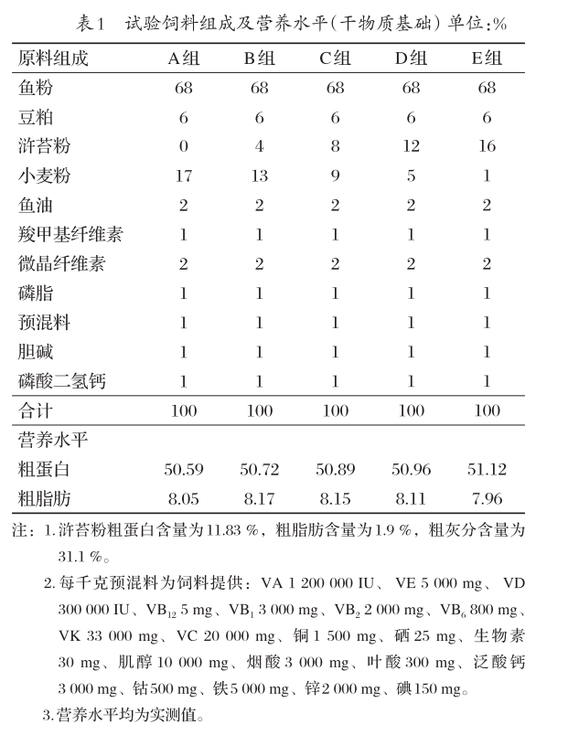
1.3 测定指标及方法
1.3.1 生长性能、形体指标
试验结束,将各组的试验鱼进行24h的饥饿处理后,计数、称重,计算成活率、增重率等生长性能。每个重复随机选取5尾鱼,测量体长、体重后,将内脏和肝胰脏分离并称重,计算脏体比和肝体比等形体指标。
增重率(WGR)=(W_{t}-W₀)/W₀×100%
成活率(SR)=N_{t}/N₀×100%
特定生长率(SGR)=(lnM_{t}-lnM₀)/t×100%
饲料效率(FER)=F∕C×100%
肥满度(CF)=W/L³×100
脏体比(VSI)=V/W×100%
肝体比(HSI)=H/W×100%
式中,W_{t}为试验鱼终末体重（g）；W₀为试验鱼初始体重（g）；N_{t}为结束时试验鱼总个数（尾）；N₀为开始时试验鱼总个数（尾）；M_{t}为试验末各组鱼平均体重（g）；M₀为试验初期各组鱼平均体重（g）；t为养殖天数（d）；F为总增重量（g）；C为投饲总量（g）；W为体重（g）；L为体长（cm）；H为肝脏重（g）；为内脏重（g）。
1.3.2 全鱼体成分
每个重复随机选取5尾鱼用于测定全鱼体成分。在105℃条件下将全鱼样品进行烘干后,测定干物质的重量,计算水分含量。粗灰分的测定采用马弗炉灼烧法（550±20）℃,先炭化后灰化,灼烧至恒重。采用凯式定氮仪测定总氮含量,再乘以6.25计算出粗蛋白含量。粗脂肪含量以石油醚为抽提液,采用索氏抽提法测定。
1.3.3 消化酶活性和血清生化指标
称取肠道组织样品,按1∶9的比例（g/mL）加入生理盐水,冰水浴条件下匀浆,4℃、2500r/min离心10min,获得上清液用于测定肠道淀粉酶、蛋白酶和脂肪酶的活性。
每个重复随机选取5尾鱼,从尾部静脉取血3mL左右,用1%的肝素钠抗凝,低温放置4h后,4000r/min离心10min^{[17]},分离出的血清用于测定总蛋白（TP）、总胆固醇（TC）、甘油三酯（TG）、碱性磷酸酶（ALP）、谷丙转氨酶（ALT）和谷草转氨酶（AST）水平。
1.4 数据统计与分析
利用Excel软件初步计算处理数据,SPSS17.0软件进行单因素方差分析,Duncan's法进行多重比较,结果以“平均差±标准误”表示,P<0.05表示差异显著。
2 结果与分析
2.1 浒苔粉对圆斑星鲽生长性能的影响（见表2）
由表2可知,B组圆斑星鲽的饲料效率显著高于C组、D组、E组（P<0.05）,A组、B组和C组圆斑星鲽的特定生长率显著高于D组和E组（P<0.05）,B组圆斑星鲽的增重率显著高于其他各组（P<0.05）。
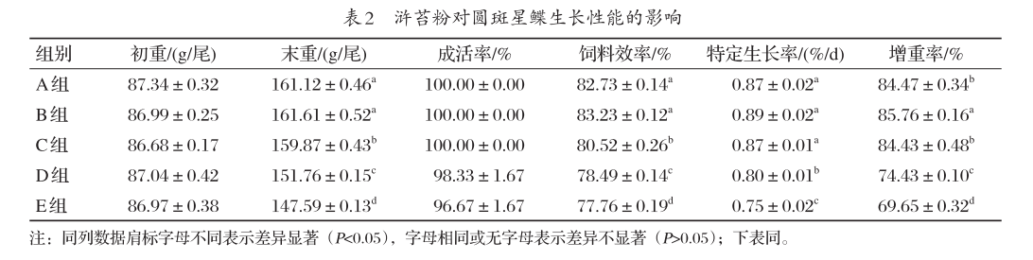
2.2 浒苔粉对圆斑星鲽形体指标的影响（见表3）
由表3可知,B组圆斑星鲽的鱼体肥满度显著高于C组、D组和E组（P<0.05）,D组圆斑星鲽的脏体比显著低于A组（P<0.05）,B组圆斑星鲽的肝体比显著高于E组（P<0.05）。
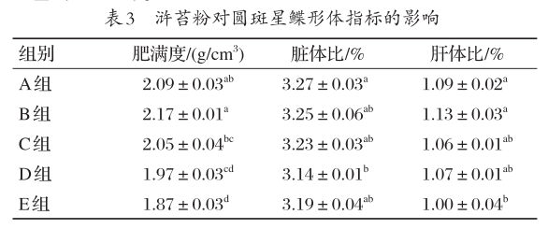
2.3 浒苔粉对圆斑星鲽全鱼体成分的影响（见表4）
由表4可知,E组圆斑星鲽的水分和粗灰分含量显著高于A组、B组和C组（P<0.05）,B组圆斑星鲽的粗蛋白含量显著高于D组和E组（P<0.05）,D组圆斑星鲽的粗脂肪含量显著高于其他各组（P<0.05）。
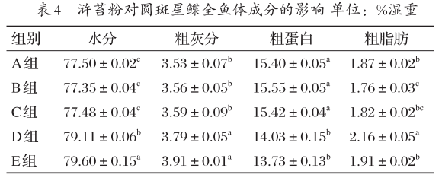
2.4 浒苔粉对圆斑星鲽消化酶活性的影响（见表5）
由表5可知,B组圆斑星鲽的肠蛋白酶活性显著高于A组、D组和E组（P<0.05）,B组圆斑星鲽的肠脂肪酶活性显著高于C组、D组和E组（P<0.05）,D组圆斑星鲽的肠淀粉酶活性显著高于A组、B组和E组（P<0.05）。
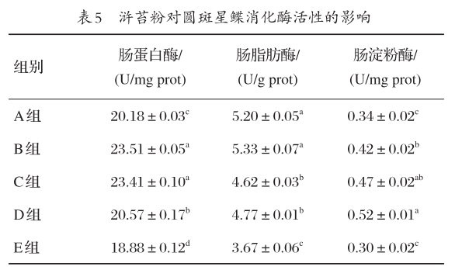
2.5 浒苔粉对圆斑星鲽血清生化指标的影响（见表6）
由表6可知,B组圆斑星鲽的血清TP含量显著高于C组、D组和E组（P<0.05）,E组圆斑星鲽的血清ALT活性显著高于A组、B组和C组（P<0.05）,D组圆斑星鲽血清的AST活性显著高于A组、B组和C组（P<0.05）,B组TG含量显著低于D组和E组（P<0.05）,A组TC含量显著低于C组、D组和E组（P<0.05）,D组ALP活性显著高于A组、B组和E组（P<0.05）。
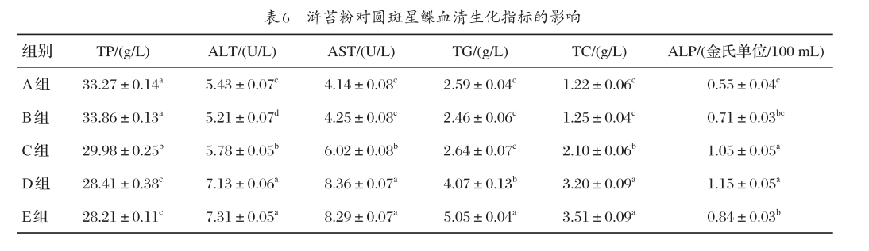
3 讨论
3.1 浒苔粉对圆斑星鲽生长性能的影响
浒苔的营养价值较高,具有调节机体代谢、促进生长的功能^{[18]}。研究表明,饲料中添加5%的浒苔对蓝子鱼的增重率无明显影响^{[19]}。ASINO等^{[20]}报道,大黄鱼饵料中浒苔的添加量可达15%。在饲料中添加3%~4%超微粉碎浒苔时,珍珠龙胆石斑鱼增重率和特定生长率最大^{[21]}。饵料中添加10%浒苔与植物蛋白质配合后替代30%的鱼粉,可以显著提高红鳍东方鲀的生长性能^{[2]}。本试验发现：饲料中添加4%的浒苔粉,圆斑星鲽的增重率、特定生长率和饲料效率均达到最高值；随着饲料中浒苔添加量的提高,圆斑星鲽增重率等生长指标逐渐下降,当浒苔添加量在12%时,圆斑星鲽的生长受到明显抑制,这与郭中帅等^{[22]}对大菱鲆的研究和蒋鹏达^{[23]}对花鲈的研究结果相似。原因可能是浒苔中呈味氨基酸含量较高,且具有诱食作用的甜菜碱含量也较高,少量添加能够促进养殖动物的摄食和生长,过量添加会降低饲料的适口性,影响养殖动物的摄食,进而抑制动物的生长。
3.2 浒苔粉对圆斑星鲽形体指标的影响
鱼体肥满度是衡量鱼体肥瘦和生长情况的重要指标,肝体比和脏体比是衡量肝脏和内脏发育程度的关键指标^{[24]}。本试验发现：随着饲料中浒苔粉添加量的提高,鱼体的肥满度先升高后降低,当浒苔粉添加量为4%时,鱼体的肥满度最高,原因是当浒苔粉添加量为4%时,鱼体的生长性能提高,从而使鱼体的肥满度随之升高。D组圆斑星鲽的脏体比显著低于对照组,脏体比下降可以增加圆斑星鲽的可食用部分,提高养殖的经济效益^{[25]}。肝体比是反映鱼体营养的敏感指标^{[26]}。肝体比偏低可降低机体患脂肪肝的风险^{[27]}。本试验中,E组的肝体比最低,原因可能是浒苔粉的添加对鱼体脂肪肝的形成产生一定的抑制作用^{[21]}。
3.3 浒苔粉对圆斑星鲽体成分的影响
本试验中发现,饲料中添加4%的浒苔粉,圆斑星鲽鱼体水分含量降低,粗蛋白含量升高。粗蛋白含量提高可使鱼肉更紧致,品质更好,说明适量的浒苔粉具有改善鱼肉品质的作用,此结果与蒋鹏达^{[23]}的研究结果一致。饲料中添加12%浒苔粉,圆斑星鲽鱼体粗脂肪含量显著高于其他各组,说明在适宜范围内添加浒苔粉有利于鱼体脂肪的沉积,这与胡晓伟^{[28]}报道添加浒苔显著提高了黑鲷幼鱼全体粗脂肪含量的研究结果相似,但过高的浒苔添加量不利于鱼体脂肪的沉积。
3.4 浒苔粉对圆斑星鲽消化酶活性的影响
消化酶能够反映鱼类消化的生理机能,鱼体摄食后,饲料中的营养物质成为消化酶的作用底物,从而影响消化酶的分泌。消化酶活性能够反映鱼类对饲料中营养物质的消化、吸收和利用的能力^{[29-30]}。本试验中,鱼体消化酶活性均随饲料中浒苔添加量的增加呈现先升高后降低的趋势,其中肠蛋白酶活性和肠脂肪酶活性以浒苔添加量为4%组最高,说明适宜的浒苔添加量能够提高肠蛋白酶活性和肠脂肪酶活性,这与王万骞等^{[31]}对凡纳滨对虾、秦搏等^{[32]}对刺参和蒋鹏达^{[23]}对花鲈的研究结果相一致。本试验中,添加12%浒苔圆斑星鲽肠淀粉酶活性最高。原因可能是随着饲料中浒苔含量的增加,饲料中粗纤维和碳水化合物含量升高,而鱼体为摄取更多的营养物质,会适应性地提高鱼体淀粉酶的活性^{[33]}。但圆斑星鲽对饲料中浒苔粉的消化吸收能力有限,浒苔粉的高水平添加不仅改变了饲料的整体营养结构,还使鱼体对营养物质的消化吸收产生了一定影响^{[34]},且粗纤维含量过高会使食物在消化道中的排空速度加快,使消化酶分泌受阻,导致消化酶活性下降。
3.5 浒苔粉对圆斑星鲽血清生化指标的影响
鱼类血清生化指标与机体的营养状况、代谢及其对环境的适应能力密切相关,通过对血清生化指标的分析能够更好地说明水产动物的健康状况^{[35-36]}。其中,总蛋白含量能够在一定程度上反映机体对蛋白质的摄入和吸收能力^{[37-38]}。本试验中,当浒苔粉添加量为4%时,圆斑星鲽血清总蛋白含量最高,这表明饲料中添加适量的浒苔粉可以改善鱼体对蛋白质的消化、吸收,从而使鱼体血清中的总蛋白含量增加。B组圆斑星鲽的血清甘油三酯和总胆固醇含量较低,说明饲料中添加适量的浒苔粉可以增强机体对脂类的代谢吸收,从而降低了血清中脂肪的含量,这也可能是鱼体肥满度改善的原因之一^{[39]}。碱性磷酸酶能够直接参与生物体磷酸基团的转移。本试验中,D组圆斑星鲽的碱性磷酸酶活性最高,表明浒苔粉的添加可以在一定程度上增强鱼体免疫力。谷草转氨酶和谷丙转氨酶主要存在于肝细胞内,能够反映机体的肝脏功能,参与机体乳酸和氨基酸的代谢,血清中转氨酶活性的升高说明肝脏功能的受损^{[40-41]}。郭斌等^{[3]}研究发现,饲料中添加10%的浒苔对大菱鲆血清中的谷丙转氨酶和谷草转氨酶活性未造成显著影响。本试验中,血清中谷丙转氨酶和谷草转氨酶活性随饲料中浒苔粉含量的提高呈现升高的趋势,这可能是由于养殖品种不同,鱼体对浒苔粉的吸收、代谢存在差异,说明饲料中浒苔粉含量的增加可能导致圆斑星鲽肝脏器官受到损害,从而使血清中谷草转氨酶和谷丙转氨酶的活性升高。
4 结论
本研究表明,在饲料中添加4%的浒苔粉能够提高圆斑星鲽的生长性能、肥满度、鱼体粗蛋白含量、消化酶活性和血清总蛋白含量,但过量添加浒苔粉会抑制鱼体的生长,建议圆斑星鲽饲料中浒苔粉的添加量为4%。
参考文献：略
原文刊登在《饲料研究》2024年第12期

花生四烯酸(ARA)对凡纳对虾亲本繁殖、免疫及脂质代谢的影响
钟箫¹徐斌²刘嘉欣²王艺磊^{1*}
(1.集美大学水产学院，海水养殖生物育种全国重点实验室，福建 厦门361021；
2.广东海兴农集团有限公司，广东 广州511400))
摘要：为探究花生四烯酸(ARA)对凡纳对虾亲本繁殖、免疫及脂质代谢的影响，实验根据实际亲虾培育与幼体生产模式，选取6月龄，大小规格一致的雄虾与单侧眼柄切除的雌虾，随机分为5组，雌雄分开养殖，分别投喂含有不同含量ARA(0.03%、2.70%、4.99%、10.63%)的软颗粒饲料(分别命名为Z1~Z4组)与纯生物饵料(沙蚕)的生产组(Z5)。结果显示，摄食饲料的雌虾增重率(WGR)比生产组显著提升，亲本肝胰腺指数(HSI)随着ARA含量的增加呈现先升后降的整体趋势，在4.99% ARA影响下亲本肝胰腺发育良好，孵化率最高，幼体产量最多质量最好，且卵巢发育相关基因(Vtg、VtgR、VASA与FAMeT2)表达最高；4.99%ARA添加量还可影响雌虾肝胰腺脂质代谢水平，提高脂质利用与转运相关基因(PL、SREPB与FATB)表达，进而影响受精卵中脂肪酸成分变化，显著增加功能性脂肪酸DHA含量，同时影响其中∑n-3 PUFA与∑n-6 PUFA含量及其之间比值。因繁殖与免疫的拮抗关系，造成该ARA含量下抗氧化应激与非特异免疫水平下降。研究表明，饲料中添加不同ARA能够影响凡纳对虾亲本生长与繁殖、免疫及脂质代谢能力，在优先考虑繁殖性能下，建议在亲虾饲料中保持4.99% ARA更能促进卵巢发育与幼体生产。
关键词：凡纳对虾；花生四烯酸；繁殖；免疫；脂质代谢
Effects of arachidonic acid (ARA) on reproduction, immunity, and
lipid metabolism of Penaeus vannamei broodstocks
ZHONG Xiao ¹ XU Bin ² LIU Jiaxin ² WANG Yilei ^{1*}
(1. State Key Laboratory of Mariculture Breeding, Fisheries College, Jimei University, Xiamen 361021, China; 2. Guangdong Hisenor Group Co., Ltd, Guangzhou 511400, China)
Abstract: Pacific white shrimp (Penaeus vannamei) is a staple in aquaculture due to its rapid growth cycle, adaptability to both freshwater and saltwater, broad temperature tolerance, minimal nutritional needs, and high meat yield. It is recognized the Chinese shrimp (P. chinensis) and black tiger shrimp (P. monodon), as one of the three most important shrimp species for global aquaculture. The industry's sustainable growth hinges on the development of superior feed, breeding of high-quality stocks, and the provision of premium seedlings to enhance the reproductive performance and quality of the Pacific white shrimp's offspring. The research investigates the impact of arachidonic acid (ARA) on the reproduction, immunity, and lipid metabolism of the Pacific white shrimp's broodstock, offering insights for selective breeding and feed formulation. Males at six months of age and unilaterally eyestalk-ablated female shrimps were selected to reflect actual breeding practices. They were randomly assigned to five groups, with females and males reared separately. The groups were fed with different levels of ARA(0.03%, 2.70%, 4.99%, 10.63%) in pelleted feed (designated as Z1-Z4) and a control group with natural feed (clam worms)(designated as Z5). Findings indicate that the weight gain rate(WG) of female shrimps on the pelleted feed was significantly superior to the control. The hepatopancreatic index (HSI) of the broodstock showed aninitial increase followed by a decrease with escalating ARA concentrations. At an ARA concentration 4.99%, optimal hepatopancreatic development, peak hatching rate, and superior larval yield and quality were observed,along with heightened expression of genes pivotal to ovarian development (Vtg, VtgR, VASA, and FAMeT2).This ARA level also modulated lipid metabolism in the female hepatopancreas, enhancing the expression of genes ssociated with lipid processing and transport (PL, SREBP and FATB), thereby influencing the fatty acid profile of ertilized eggs. Notably, it elevated the functional fatty acid DHA content and adjusted the ratios of ∑n-3 and ∑n-6 olyunsaturated fatty acids (PUFA). Due to the antagonistic relationship between reproduction and immunity, this RA concentration led to a reduction in oxidant stress and non-specific immune responses. In conclusion, different ARA levels in feed significantly influence the growth, reproductive success, immune function, and lipid metabolism of the Pacific white shrimp's broodstock. To prioritize reproductive performance, an ARA content of 4.99% in the stock feed is recommended for its positive effects on ovary development and larval production, offering valuable guidance for the ARA application during the breeding phase of the Pacific white shrimp.
Key words: Penaeus vannamei; arachidonic acid; reproduction; immunity; lipid metabolism

凡纳对虾(Penaeus vannamei)因其具有生长周期短、海淡水可养、适温范围广、营养需求低、出肉率高等优点被广泛养殖，其养殖产量不断提升。据《2023年渔业统计年鉴》显示，2022年全国凡纳对虾养殖产量为2098630t，占全国甲壳类养殖总产量的30.64%。凡纳对虾亲本培育目前尚无商品化饲料，常以鲜活鱿鱼、沙蚕等^{[1]}作为日常投喂的生物饵料，消化吸收后通过肝胰腺输送营养物质用于性腺发育与配子形成^{[2-3]}。当亲虾繁殖期间从外界获取的营养不足或者不合理时，会造成性腺无法正常发育，繁殖活动减弱^{[4]}，严重时会使卵巢进入重吸收阶段^{[5]}。且幼体体重也与亲虾在培育阶段的营养状况密切相关^{[6]}。目前，研究普遍认为丰富的多不饱和脂肪酸组成、高含量的蛋白质与适宜的氨基酸及一些生物活性因子(类胡萝卜素、维生素、矿物质等)对亲虾的性腺发育至关重要^{[7-9]}。
花生四烯酸(arachidonic acid，ARA)又名二十碳四烯酸(C20:4n-6)，主要以磷脂的形式存在于细胞膜上，当机体受到外界刺激时，在磷脂酶A₂与磷脂酶C作用下解离释放^{[10]}，再通过环加氧酶途径^{[11]}、脂加氧酶途径^{[12]}和环氧化酶途径^{[13]}转变为具有生物活性的代谢产物，在机体内能够促进大脑发育^{[14-15]}、充当第二信使^{[16]}、护肝^{[17]}、提升机体抗氧化应激^{[18]}与免疫能力^{[19]}；大量研究证实ARA能够促进甲壳类生长^{[20]}与繁殖^{[21-23]}。
目前，国内凡纳对虾养殖过程中已出现苗种质量良莠不齐、病害严重等问题^{[24]}，在集约化、高密度与养殖规模不断扩大的背景下，如何提升亲本质量与优质苗种稳定供应，是我国对虾养殖业能否持续发展的核心问题。而天然生物饵料来源不一，可能携带对虾多种致病源并通过垂直传播的途径感染虾苗^{[25]}，且天然饵料价格昂贵，产量、质量与运输保鲜无法保障，导致饵料成本飙升，因此，急需开发亲虾人工配合饲料。本研究旨在利用ARA能够促进繁殖的作用，探究亲虾饲料中ARA的最适添加量，为ARA在凡纳对虾亲本繁殖期间的应用提供理论依据。
1材料与方法
1.1饲料制作
亲虾4种软颗粒饲料 (Z1、Z2、Z3和Z4)按照等能量原则设计，以鱼粉、磷虾粉和面粉作为蛋白来源，鱼油、大豆卵磷脂油、ARA/DHA-纯化油作为脂肪来源，具体配方及理论近似成分见表1，具体脂肪酸组成见表2。饲料原料粉碎后，于80目中过两遍筛，逐级混匀，每组饲料总重一致(1 kg)，以鱼油配平，Z1~Z4组分别加入0、10、20和40g ARA纯化油，为了使油脂在饲料均匀分布，采用逐级放大的方法将油脂与水形成的混合液加入粉料中搅拌成面团状，于制粒机中制成亲虾软颗粒饲料，于阴凉处风干至水分含量至约27%，4°C冷藏。
1.2实验动物及养殖实验
实验所用凡纳对虾来源于广东海兴农集团有限公司培育的同一批次虾，虾体健康，活力良好，6月龄，前期未进行繁殖操作。雌虾初始体长与体重分别为(14.16±0.10)cm，(64.10±0.35)g，单侧眼柄切除；雄虾初始体长与体重分别为(13.10±0.14)cm，(49.30±0.93)g。每组15对亲虾，雌雄分开养殖于2m³蓝色纤维桶中，养殖水体为1000L，孵化池为1m³水泥池，孵化水体为500L，亲本暂养1周后实验正式进行，暂养期间生物饵料与Z1组配合饲料混合投喂。实验期间每天6餐，每日实验组(Z1~Z4)软颗粒饲料投喂占比为虾体湿重1%，生产组(Z5)投喂等比例沙蚕，其余投喂各组一致。养殖水温维持在28~29°C，孵化水温维持在30.5°C，溶解释氧(DO)≥5mg/L，总氨氮<0.5mg/L，亚硝酸盐<0.1mg/L，pH 8.0~8.5。每天早晚换水2次，每次换水50%，每天挑选性腺发育成熟的雌虾进行受精孵化，每隔3天统计产卵与幼体数量，待实验进行12d时收集1次受精卵与无节幼体，随后每隔6天采集1次。养殖实验在中国海南省文昌市海兴农翁田镇虾苗场(110.96°E，19.92°N)进行，为期30d。本研究获得了集美大学实验动物管理和使用伦理委员会批准(科研〔2021〕4号)，实验过程中操作人员严格遵守集美大学伦理规范，并按照集美大学伦理委员会制定的规章制度执行。
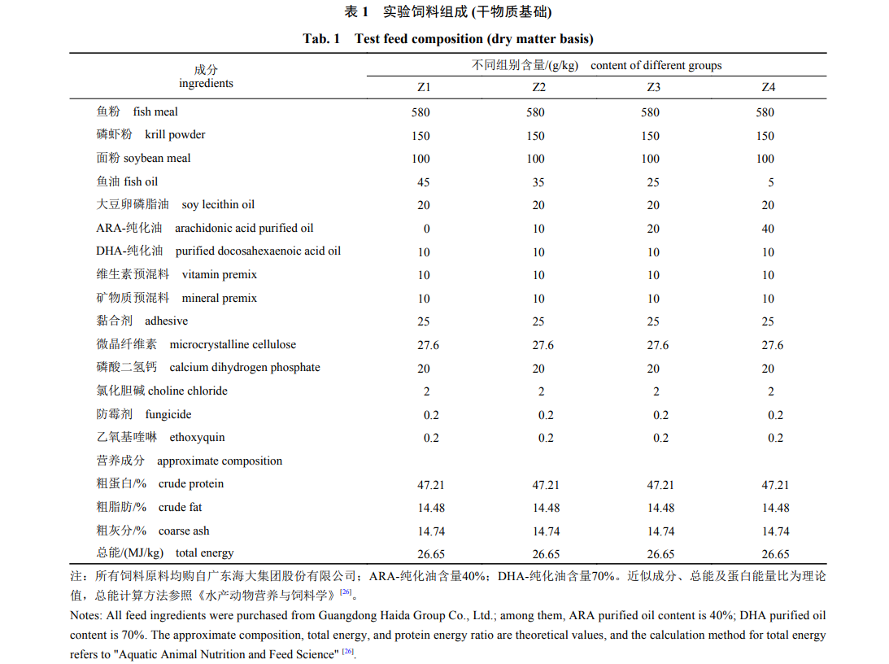
1.3样品收集
实验期间收集的受精卵与幼体直接存放于液氮中保存，实验结束前停食12h后检查每组存活数，称量虾体湿重、肝胰腺重量，采集部分卵巢与肝胰腺剪碎后保存于RNA Wait试剂中，−20°C保存，用于RNA提取，其余直接存放于液氮中，用于生理指标检测。
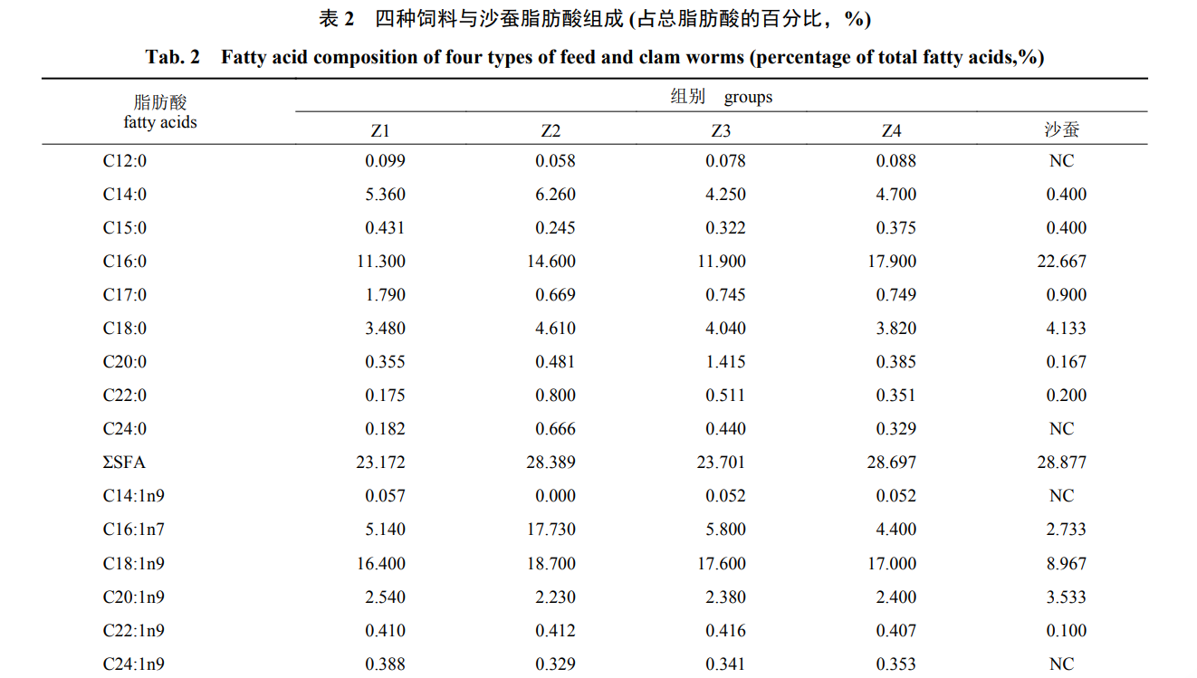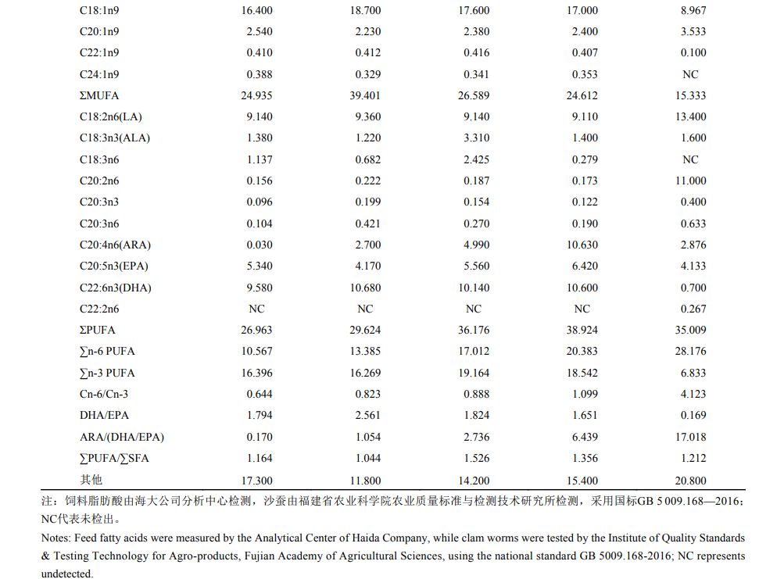
1.4实时荧光定量PCR
按总RNA提取试剂盒(Promega)说明书提取卵巢与肝胰腺RNA，利用1%凝胶电泳检测完整性，使用ND-1000分光光度计[基因科技(上海)股份有限公司]检测总RNA含量。按照逆转录试剂盒(Biosharp)要求加入4μL 5×Reaction、3μL Supre Enzyme Mix和适宜RNA，再用无核酸酶水补足至25μL，充分混匀。PCR反应程序为25°C，10min；55°C，15min；85°C，5min终止反应合成cDNA模板，按照需要量梯度稀释成10×、100×cDNA模板用于后续引物验证与实时荧光定量PCR(qRT-PCR)。以100×cDNA为模板，β-actin为内参基因，反应体系为10μL(4.5μL 100×cDNA、5μL 2×Universal SYBR Qpcr Mix、浓度为0.01mol/L的正反引物各0.25μL)，PCR反应条件为95°C变性10min；95°C 15s，60°C 1min，72°C
30s，45个循环，检查扩增曲线和熔解曲线是否正常。根据qRT-PCR仪[赛默飞世尔科技(上海)有限公司]检测出C_{t}值计算基因的相对表达量RQ值(2^{−∆∆Ct}，△C_{t}=目的基因的C_{t}值－内参基因C_{t}值，△△C_{t}=每一个样品的△C_{t}值－基准样品的△C_{t}值)，具体引物序列见表3。
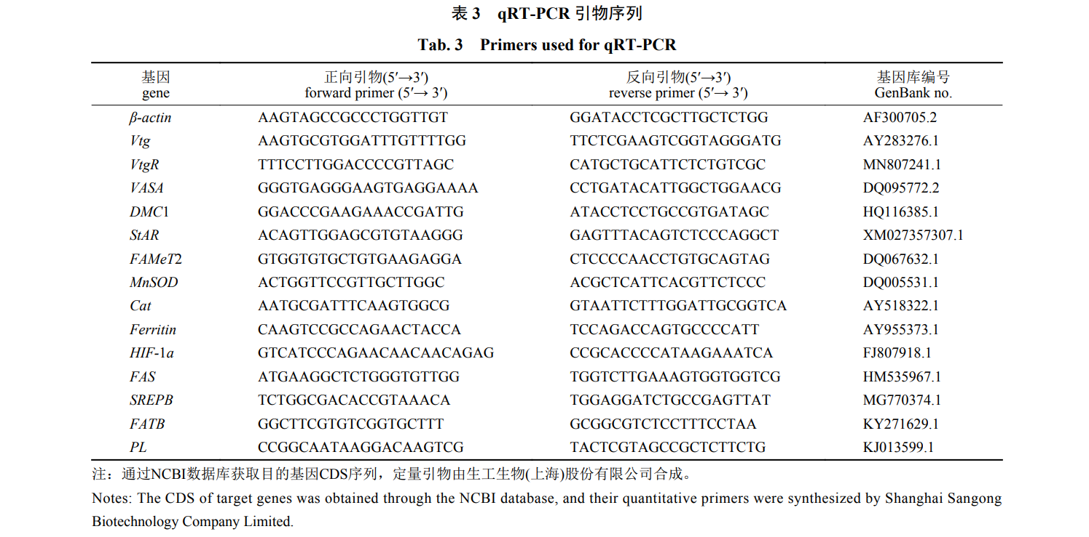
1.5生理指标与脂肪酸成分检测
严格按照南京建成生物工程研究所试剂盒说明测定凡纳对虾亲本肝胰腺和幼体抗氧化与非特异免疫指标，具体使用试剂盒见表4。脂肪酸成分检测采用国标GB5009.168—2016(食品安全国家标准食品中脂肪酸的测定中第三法“归一法”)进行检测，4种软颗粒饲料委托广东海大集团股份有限公司检测中心检测，每组受精卵与沙蚕委托福建省农业科学院农业质量标准与检测技术研究所检测。
1.6计算及统计学分析
增重率(WGR,%)=($W_{t}$−$W_{o}$)/$W_{o}$×100%；
肝胰腺指数(HSI,%)=$W_{H}$/$W_{t}$×100%；
月受精成功数(NMF,尾/月)=$\sum_{F=1}^{n}{F_{1}+F_{2}+⋯+F_{n}}$；
总产卵量(TEP,枚)=$\sum_{E=1}^{n}{E_{1}+E_{2}+⋯+E_{n}}$；
总幼体量(TNN,只)=$\sum_{N=1}^{n}{N_{1}}+N_{2}+⋯+N_{n}$；
平均产卵量(AAE,枚/尾)=TEP/NMF；
平均幼体量(AAN,只/尾)=TNN/NMF；
孵化率(HR,%)=TNN/TEP×100%；
式中，$W_{t}$代表终末体重，$W_{o}$代表平均初始体重，$W_{H}$代表肝胰腺湿重，$F_{n}$代表实验期间每日受精成功数，$E_{n}$代表实验期间统计的受精卵数量，$N_{n}$代表实验期间统计的幼体数量。本次实验采用SPSS 20.0软件对数据进行统计分析，经单因素方差分析，若差异显著则再进行Duncan多重比较，数据全部用平均值±标准差(mean ± SD)表示，显著水平设为P<0.05；采用GraphPad Prism.v8.0软件作图。
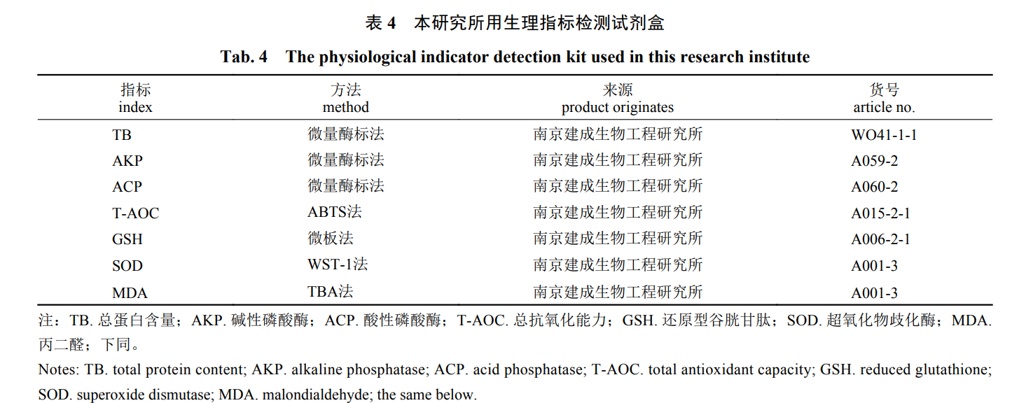
2.1结果
2.1养殖指标与饲料脂肪酸
脂肪酸检测结果显示，Z1～Z4组ARA含量分别为0.03%、2.70%、4.99%和10.63%，沙蚕ARA含量与Z2组相近，为2.876%(表5)。各实验组雌虾个体增重率(WRG)比Z5组显著提升(P<0.05)；亲本肝胰腺指数(HSI)随着ARA添加比例的递增呈现先升后降的总体趋势，雌虾Z3组HSI最高，而雄虾在Z2、Z3组下与Z5组无显著差异，但Z1组比Z5组显著降低(P<0.05)(表5)。同时发现月受精成功数(NMF)Z2组最高，Z1组最低；平均产卵量(AAE)与平均幼体数量(ANN)随着ARA添加比例的增加呈现不断上升的趋势，AAE最高组为Z4组，而Z3、Z4组ANN比生产组高；HR随着ARA添加比例的增加呈现先升后降的总体趋势，于Z3组最高，Z1组最低(表6)。
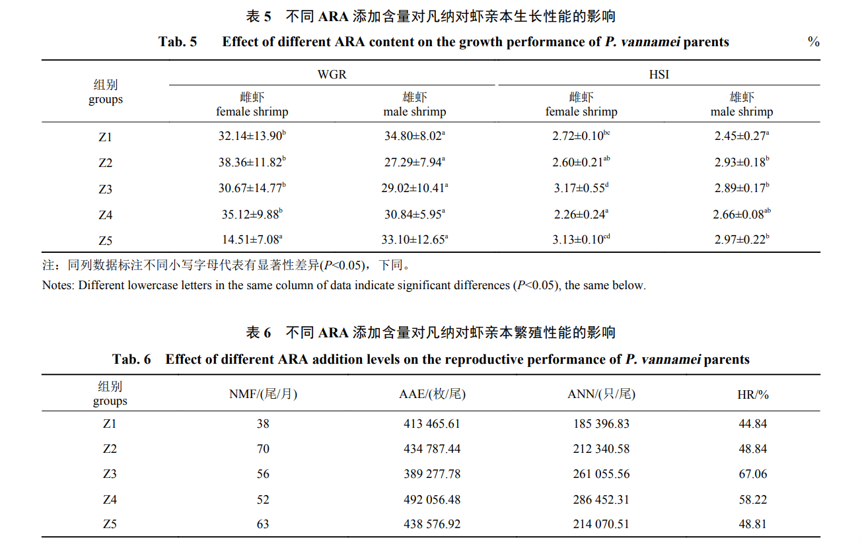
2.2花生四烯酸(ARA)对凡纳对虾亲本肝胰腺与无节幼体生理生化的影响
各组亲虾总抗氧化能力(T-AOC)无显著差异。实验组中雌虾还原型谷胱甘肽(GSH)在Z2组最高，只与Z5组无显著差异，而雄虾Z4组最高，与其他各组具有显著差异(P<0.05)，其次为Z2组，只与Z5组无显著差异。雌虾Z1组超氧化物歧化酶(SOD)活性最高，其次为Z2组，Z1组SOD酶活只与Z2组无显著差异，Z2组SOD酶活与Z5组无显著差异，丙二醛(MDA)含量变化则相反(表7)；雄虾SOD酶活同样Z1组最高，与Z5组和Z3组具有显著差异(P<0.05)，MDA含量变化与之相反(表8)。亲虾肝胰腺中酸性磷酸酶(ACP)与碱性磷酸酶(AKP)活性在Z2组最高，除Z2组雌虾ACP活性与Z1组相比无显著差异外，ACP与AKP活性与其他组相比显著提升(P<0.05)；幼体ACP与AKP活性随着ARA添加剂量的增加分别呈现不断升高与先升后降的总体趋势，分别在Z4组与Z3组活性最高，其中Z4组ACP活性只与Z3组无显著差异，Z3组AKP与其他各组相比显著提升(P<0.05)(表9)。而Z3组亲虾生理指标表现出现一致性，肝胰腺中GSH含量、SOD、ACP与AKP活性较低，MDA含量显著提升(P<0.05)(表7~表9)。
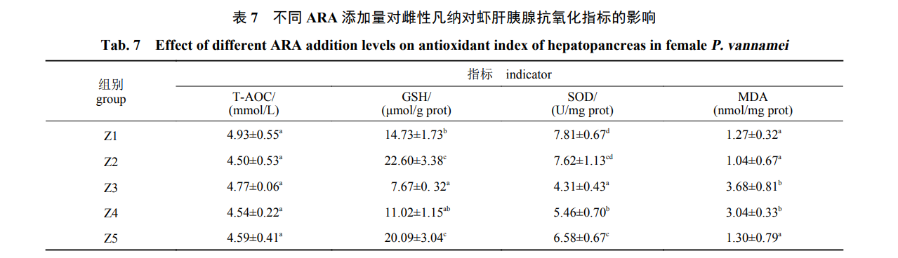
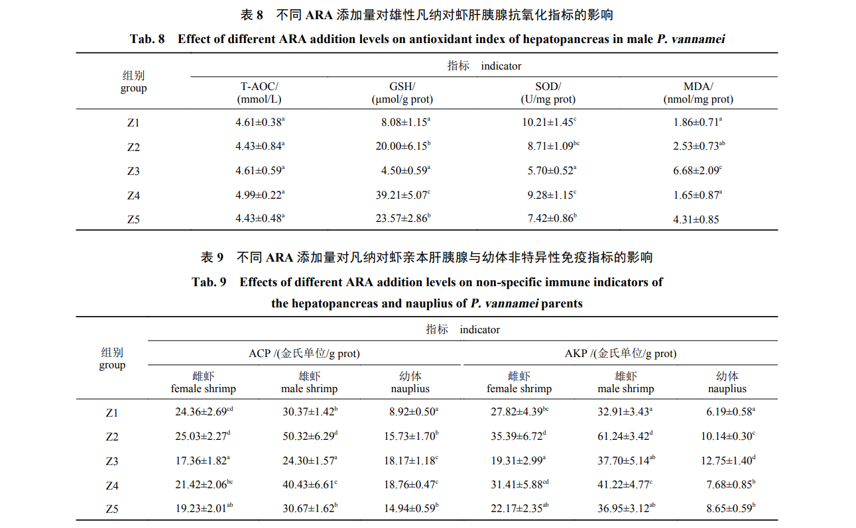
2.3花生四烯酸(ARA)对凡纳对虾受精卵脂肪酸成分的影响
各组受精卵ΣSFA、ΣMUFA、ΣPUFA与∑PUFA/∑SFA无显著差异，∑n-3 PUFA、DHA/EPA与Cn-3/Cn-6随着ARA添加比例的增加呈现不断下降的趋势，而∑n-6 PUFA呈现不断上升的趋势。其中与生产组相比Z4组脂肪酸C17：0、C18：0、C18:3n3(ALA)、C20:3n6与C20:4n6(ARA)显著提升(P<0.05)，C16：0显著降低(P<0.05)；Z1~Z3组C22:6n3(DHA)显著提升(P<0.05)，Z1与Z3组C18:2n6(LA)和Z2组C16:1n7显著降低(P<0.05)(表10)。
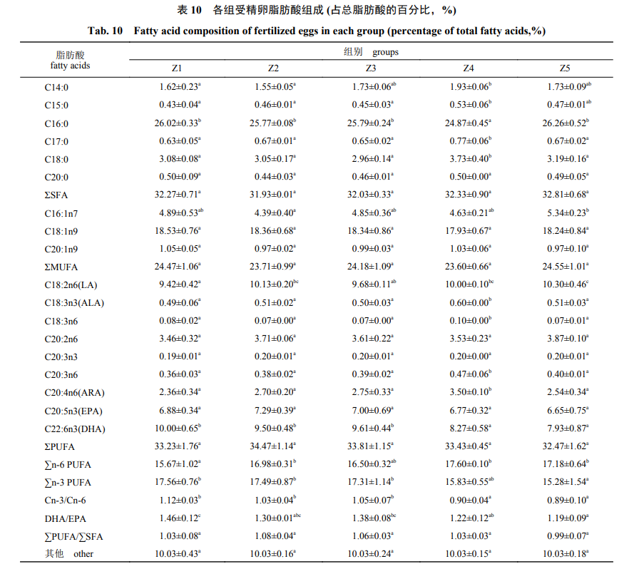
2.4花生四烯酸(ARA)对凡纳对虾相关基因的影响
随着ARA添加量的上升，卵巢中Vtg、VtgR、VASA、FAMeT2的表达呈现先升后降的整体趋势，Z3组Vtg、VASA、FAMeT2表达最高，VtgR表达较高，同时Dmc1与StAR表达也与Z5组无显著差异。雄虾Ferritin表达各组无显著差异，Z3组MnSOD、Cat、HIF-1a表达出现显著下降，雌虾HIF-1a表达各组间无显著差异，Z1~Z3组Cat与Ferritin表达比Z5组显著提高(P<0.05)，MnSOD表达与Z5组无显著差异。Z3组雌虾肝胰腺中SREPB、FATB和PL表达最高，其中SREPB和PL表达比各组显著提高(P<0.05)，FATB表达比Z4-Z5组显著提升(P<0.05)，同时发现只有Z3组FAS表达与Z5组无显著差异(图1)。
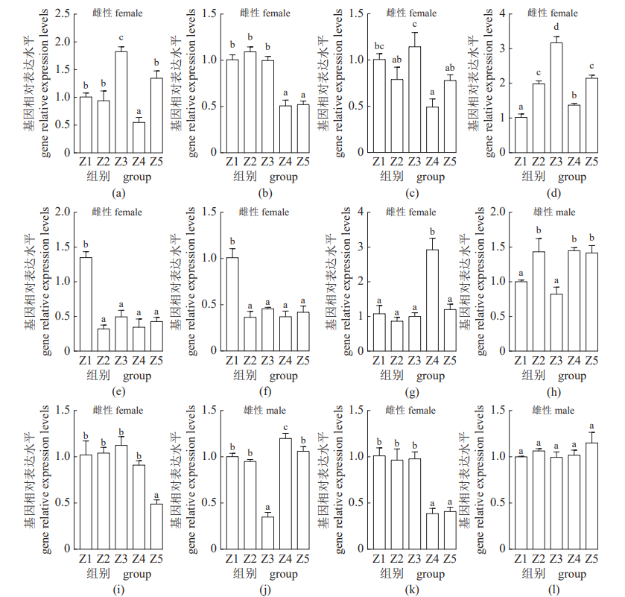
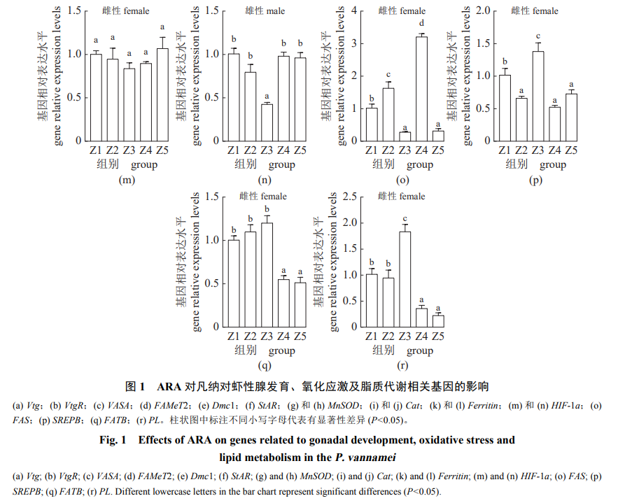
3讨论
3.1花生四烯酸(ARA)对凡纳对虾亲本繁殖及生长的影响
亲本培育本质上是机体营养不断累积的过程，机体通过不断积累营养物质用于保障性腺发育、受精产卵和幼体质量^{[2-3,6]}，但营养不足或不合理时可能会使卵巢发生重吸收，减弱繁殖活动^{[5]}。ARA作为凡纳对虾必需脂肪酸之一^{[27]}，对机体生理机能发挥重要作用，Furuita等^{[28]}在牙鲆(Para lichthys olivaceus)亲鱼中发现ARA可提升受精卵孵化率与幼体成活率，而在本研究中同样发现Z3组孵化率最高，且平均幼体量比生产组提高，这与张玉玲^{[29]}在凡纳对虾中发现ARA能够促进孵化率与幼体量结果相同，而得出不同添加量的原因可能在于亲本来源和发育阶段不同，饲料成分与养殖方式不同等。前人研究发现加强HUFA供应有助提升幼体质量^{[4]}，而本研究同样发现幼体ACP与AKP酶在4.99%ARA添加组活性较好，可见在饲料中保持4.99%ARA能够在一定程度上提升幼体产量与非特异免疫能力。
基因表达高低能够间接反映机体生理变化，在饲料中添加4.99%ARA可提高卵巢中Vtg(卵黄蛋白原)和VtgR(卵黄原蛋白受体)基因的表达，但10.63%ARA的添加却降低Vtg和VtgR的表达，Vtg是所有卵生动物卵黄蛋白的前体^{[30]}，其合成部位可分为内源性与外源性^{[31]}，外源性合成的Vtg会通过VtgR介导的内吞作用被吸收到卵母细胞中^{[32]}，因此，Vtg与VtgR的表达水平对卵生动物卵巢发育起到至关重要的作用。在甲壳动物中，甲基法尼酸(MF)同样能够促进卵黄积累，卵巢成熟，而法尼酸甲基转移酶(FAMeT)作为催化法尼酸(FA)甲基化为MF的关键限速酶^{[33]}，对卵巢成熟起着重要作用。VASA影响生殖细胞的分化和迁移^{[34]}，在中国明对虾中发现VASA定位在配子的细胞质中，推断VASA与配子发生密切相关^{[35]}。从定量结果可知，4.99% ARA添加组中卵巢的FAMeT2与VASA表达最高，10.63% ARA添加组其表达显著降低，可见4.99% ARA添加量能够促进凡纳对虾卵巢卵黄积累，但高剂量ARA反而抑制。Dmc1属于RecA/Rad51超家族，对减数分裂的重组起重要作用^{[36]}，而类固醇激素能够在动物的性别分化、性腺发育中起到关键作用^{[37]}，StAR基因编码的类固醇急性调节蛋白专一性地负责将底物胆固醇从线粒体外膜转运至内膜，该过程是类固醇激素合成的限速步骤，如果卵巢缺失StAR，会造成卵巢中胆固醇的持续积累最终损害黄体酮的合成并导致排卵障碍^{[38]}。定量结果表明，0.03% ARA添加组Dmc1与StAR的表达最高，而2.70%~10.63% ARA添加量下Dmc1与StAR的表达与生产组(Z5)无显著差异，可见在饲料中添加2.70%~10.63% ARA可稳定卵巢中Dmc1与StAR的表达，但从孵化率，幼体产量与质量，其他性腺发育相关基因来看，0.03% ARA组繁殖指标并不好，可见Dmc1与StAR表达过高可能对凡纳对虾繁殖性能起不到促进作用。也有研究发现在甲壳动物中Dmc1基因对精巢的作用更为重要，对卵巢影响相对并不主要^{[39]}，但也可能是机体在ARA的影响下发生其他生理生化反应或其他基因的补偿作用造成了0.03% ARA下高表达的原因，具体机制仍需深入研究。
ARA 能够促进甲壳类生长^{[20,40]}，本次实验发现，雌虾增重率各实验组比生产组显著提高，推测配合饲料与生物饵料混合投喂能够更加满足亲虾繁殖所需营养需求，在克氏原螯虾(Procam barus clarkii)中同样也发现配合饲料与生物饵料混合投喂更为有利^{[41]}，在凡纳对虾中也发现相似的结果^{[29]}。而对虾产卵量、无节幼体量、产卵频率与体重之间呈现正相关^{[42-44]}，可见本次实验所用4种软颗粒饲料均能在一定程度上保障亲本在繁殖期间的营养与能量需求，也从侧面说明本次制作的配合饲料的营养配比较为合理。
3.2花生四烯酸(ARA)对凡纳对虾免疫水平的影响
肝胰腺是对虾重要的代谢和免疫器官，而肝胰腺指数(HSI)是机体健康状况的重要指标^{[45]}。雌虾HSI在4.99% ARA影响下最高，而雄虾HSI在2.70%与4.99% ARA影响下较高，都与生产组无显著差异，可见在饲料中添加4.99% ARA能够满足亲虾肝胰腺发育，但添加过低或过高剂量ARA都会影响肝胰腺发育。氧自由基过度累积会造成蛋白变性、脂质过氧化和DNA损伤，这与诸多疾病发病机理密切相关，并最终导致氧化损伤^{[46-47]}。而在机体内的酶类化合物在较低浓度即能显著延缓或者阻止氧化物的氧化作用^{[48]}，超氧化物歧化酶(SOD)作为氧化应激产物解毒的第一道防线^{[49]}，发挥着重要作用，而丙二醛(MDA)是脂质过氧化物的产物之一，通过检测MDA含量可反映机体脂质过氧化程度^{[50]}，两者一般同时检测，通过生理检测结果可知，亲本肝胰腺中总抗氧化能力(T-AOC)各组间无显著差异，但 Z1、Z2组SOD酶活较高，同时MDA含量也低。而还原型谷胱甘肽(GSH)作为谷胱甘肽在生物体内的主要活性状态，能够保护细胞膜中含巯基的蛋白质和含巯基酶不被破坏，同时还可对抗自由基对重要脏器的损害^{[51]}，有研究证明其能够促进凡纳对虾存活、生长、抗氧化与非特异免疫能力^{[52]}，通过检测该指标同样可反映机体的抗氧化能力，本研究结果显示，雌虾GSH在Z2与Z4组含量较高，但雄虾Z2组GSH含量与生产组相比并没有显著降低，可见亲虾摄食适宜ARA可提升或维持机体抗氧化能力，这在无脊椎动物中已有相关报道^{[53-55]}，同时，也发现Z2与Z4组亲本肝胰腺中的ACP、AKP酶活较高，这与GSH含量变化结果相似，说明适宜ARA同样能够提高机体的非特异免疫能力。但有趣的是，Z3组众多生理指标检测结果出现显著降低，在基因水平上也发现Z3组雄虾肝胰腺中MnSOD、Cat、HIF-1a表达出现显著降低，而雌虾肝胰腺中Ferritin、Cat表达在ARA高添加量下降低，与MnSOD表达呈现相反结果。在日本沼虾(Macrobrachium nipponense)中也发现肝胰腺中MDA含量随着ARA添加剂量的增加而增加^{[56]}，这可能与ARA在生物体内的复杂作用有关^{[57]}。有趣的是，通过本次实验发现Z3组氧化应激相关生理指标或基因表达水平发生显著降低，这可能由于机体免疫能力与繁殖性能互为拮抗^{[58-59]}，在4.99% ARA影响下亲虾优先将能量与营养供应繁殖需求，机体免疫相关性能分配到的能量降低，造成机体抗氧化能力与非特异免疫能力的下降。
3.3花生四烯酸(ARA)对凡纳对虾脂质代谢的影响
ARA是卵母细胞中主要卵黄成分的前体^{[60]}，对水产动物繁殖和脂质代谢具有重要影响。从宏观层面看，各组受精卵中ΣSFA、ΣMUFA、ΣPUFA无显著差异，可见本实验下各组受精卵脂肪酸水平可维持相对稳定状态，但也发现ARA会对受精卵中的具体脂肪酸产生一定影响，随着ARA添加剂量的增加，Z4组C15:0、C17:0与C18:0含量比其他实验组增加，但C16:0含量显著降低，互相补充，使ΣSFA无显著变化；反观多不饱和脂肪酸，可以发现，随着ARA添加剂量的增加，受精卵中ALA、C18:3n6、C20:3n6与ARA含量也随
之增加，但DHA含量与Z1-Z3组相比显著减低，造成的直接影响为受精卵中∑n-3 PUFA与∑n-6 PUFA含量变化随着ARA添加剂量的增长分别呈现增长与降低的总体趋势，也使他们之间的比值产生变化。适量ARA对水产生物有利，但过量ARA同样会造成消极后果，在虾蟹类^{[23,53,61-62]}发现过量ARA会影响生长、繁殖、免疫和脂质代谢等能力，而本次实验结果也同样发现饲料中添加高剂量ARA(Z4组)会影响肝胰腺发育，降低孵化率与幼体非特异免疫酶活。功能性脂肪酸中DHA相比于EPA对幼虫的作用更加重要^{[63-65]}，而本研究发现受精卵中DHA含量在Z4组发生显著降低，可见过量ARA同样会影响受精卵中功能性脂肪酸含量。可能原因为ARA促进了凡纳对虾亲本的脂质代谢能力，受精卵营养物质直接来源于卵巢，肝胰腺作为对虾营养储存与转运中心^{[66]}，在繁殖期间负责输送大量脂质及其他营养物质至卵巢，固醇调节元件结合蛋白(SREPB)是调控胆固醇、脂肪酸和甘油三酯及细胞脂质稳态的关键因子^{[67]}，而脂肪酸转运蛋白(FATB)能够促进脂肪酸转运与细胞对长链脂肪酸的吸收^{[68]}，实时荧光定量PCR结果发现雌虾肝胰腺SREPB、FATB与PL表达都在Z3组最高，表明4.99% ARA添加量不但促进了肝胰腺的脂质稳定与转运能力，也促进脂肪的消化与吸收^{[69]}。脂肪酸合成酶(FAS)是一种关于脂肪酸再生起重要作用的限速酶，也是机体从头合成脂肪酸的关键酶，但过度表达会造成体内脂肪沉积^{[70]}，Z3组FAS 表达与生产组无显著差异，但其他组别比生产组显著提升，这从侧面说明雌虾在其他含量 ARA影响下肝胰腺对脂质利用率下降，可见饲料中4.99%ARA添加量能够促进雌虾肝胰腺脂质代谢水平。
4结论
综上所述，本研究比较四种不同含量ARA(0.03%、2.70%、4.99%、10.63%)软颗粒饲料与纯生物饵料(沙蚕)对凡纳对虾亲本生长、繁殖、免疫与脂质代谢影响，发现投喂饲料能够显著提升雌虾增重率，4.99% ARA添加量能够保障肝胰腺发育，提高孵化率和幼体产量与质量，促进性腺发育相关基因表达，增强肝胰腺对脂质的利用与转运能力，但因免疫能力与繁殖性能互为拮抗，造成在该添加量下免疫相关性能降低。以繁殖性能作为优先考虑对象，在充足营养供应下，建议饲料中保持4.99% ARA添加量更有利于凡纳对虾亲本性腺发育与幼体生产。
参考文献：略
原文刊登在《水产学报》2024年第9期

饲料研发

饲料EPA和ALA激活PPARα在吉富罗非鱼脂代谢中的降脂作用
陈森¹，高敏¹，杨佳雯¹，陈晓瑛²，吴坤¹，温小波¹，荣华³，孙育平^{2*}，宁丽军^{1*}
- 华南农业大学海洋学院，广东广州510642；2.广东省农业科学院动物科学研究所，广东广州510640；3.襄阳职业技术学院，湖北襄阳441050)
摘要:为探讨脂肪酸激活过氧化物酶体增殖物激活受体（PPARα）在吉富罗非鱼脂代谢中的降脂效应，本研究采用离体和在体试验相结合的方法进行研究。本实验初期选用7种单体脂肪酸[油酸（OA）、棕榈酸（PA）、亚油酸（LA）、α-亚麻酸（ALA）、花生四烯酸（AA）、二十碳五烯酸（EPA）、二十二碳六烯酸（DHA）]孵育罗非鱼原代肝细胞，并采用荧光定量PCR检测脂代谢相关指标。结果显示，与对照组相比，ALA、AA和EPA显著上调PPARα、肉碱棕榈酰基转移酶（CPT1）、脂酰辅酶A氧化酶（ACO）等脂肪酸分解代谢关键基因表达，ALA还分别上调脂肪水解脂肪甘油三脂脂肪酶（ATGL）、激素敏感脂肪酶（HSL）和脂肪酸转运相关基因脂蛋白酯酶（LPL）的表达，EPA则同时抑制脂合成基因乙酰辅酶A羧化酶（ACC）的表达，ALA、EPA和AA均能降低细胞内甘油三脂（TG）含量。PA和OA则使细胞内TG含量显著上升。综合数据筛选出两种不同基因激活模式效应脂肪酸EPA和ALA设计在体实验，分别设置正常脂（7%）组、高脂（12%）组以及高脂分别含ALA（0.6%、1.2%）、EPA（0.6%、1.2%）的6组半纯化饲料，饲喂初始体重为(3.53±0.03)g的罗非鱼8周。结果显示，各组间生长无显著差异，与高脂组相比，4个处理组均能显著降低罗非鱼体脂，且随着ALA和EPA含量增加，肥满度、肝体脂数、肠系膜脂肪指数逐渐降低，血清和肝脏TG和胆固醇含量降低。血清谷草转氨酶、谷丙转氨酶、超氧化物歧化酶各组间无显著差异。EPA（1.2%）组肝脏丙二醛含量显著升高，还可显著提高肝脏脂代谢相关基因（PPARα、CPT1、ACO、ATGL、HSL）的表达，促进脂分解代谢降脂（P<0.05）。结果表明，饲料含0.6%的EPA或ALA即可上调PPARα及其脂分解代谢相关靶基因表达，发挥降脂效应。本研究结果为饲料配制与脂肪源筛选提供参考。
关键词：吉富罗非鱼；PPARα；脂肪酸；降脂效应；离体与在体
Lipid-lowering effect of PPARα activated by feed EPA and ALA in GIFT tilapia (Oreochromis niloticus)
CHEN Sen¹, GAO Min¹, YANG Jiawen ¹, CHEN Xiaoying², WU Kun¹, WEN Xiaobo¹, RONG Hua³, SUN Yuping^{2*},NING Lijun^{1*}
- College of Marine Sciences of South China Agricultural University, Guangzhou 510642, China; 2. Institute of Animal Science, Guangdong Academy of Agricultural Sciences, Guangzhou 510640, China; 3. Xiangyang Vocational and Technical Collage, Xiangyang 441050, China)
Abstract: Dietary fat is an essential nutrient for fish growth. However, the lipid lowering effect of PPARα activated by fatty acids in fish remains unclear. To this end, PPARα activation and its regulation on lipid metabolism of fatty acids treatment in GIFT tilapia was investigated in vitro and in vivo. Seven monomer fatty acids (OA, PA, ALA, LA, AA, EPA, DHA) were used to incubate primary hepatocytes of tilapia, and the related indices of lipid metabolism were detected. Compared to that of control, ALA, AA and EPA in seven fatty acids significantly up-regulated the expressions of key fatty acid catabolic genes such as PPARα, CPT1 and ACO. ALA up-regulated the expressions of lipolysis related genes ATGL, HSL and fatty acid transport-related genes LPL, respectively. EPA inhibited the expression of ACC, ALA, EPA and AA could reduce the content of triglycerides in cells. PA and OA significantly increased the content of triglyceride and the number of lipid droplets. Two kinds of fatty acids EPA and ALA with different gene activation patterns were selected for in vivo experiments. Six semi purified diets containing ALA (0.6%, 1.2%) and EPA (0.6%, 1.2%) were set up in normal fat (7%) group, high fat (12%) group (HF) and high fat group with EPA or ALA (0.6%, 1.2%), respectively. Tilapia with an initial body weight of (3.53±0.03)g were fed for eight weeks. The results showed that there was no significant difference in the growth of tilapia among all groups. Compared with the HF, the body fat of tilapia in all four treatment groups was significantly decreased. Wit h the increase of ALA and EPA contents, the CF, HSI and MFI were gradually decreased, and the TG and cholesterol in serum and liver were decreased. There were no significant differences in serum AST, ALT, SOD and MDA among all groups. MDA in liver of EPA (1.2%) group was significantly increased, and the expressions of PPARα, CPT1, ACO, ATGL and HSL were significantly increased with EPA and ALA supplementation. In summary, feed containing 0.6% EPA or ALA can up -regulate the expression of PPARα and its lipid metabolism-related target genes, and exert lipid lowering effect. The results of this study will provide reference for feed formulation and fat source screening.
Key words: GIFT Oreochromis niloticus; PPARα; fatty acids; lipid-lowering effect; in vivo and in vitro
油脂是水产饲料主要能量原料之一，为鱼类的正常生长提供必需脂肪酸(EFA)和能量，同时在维持细胞生物膜结构中也起着非常重要的作用^{[1-2]}。近年来鱼粉和蛋白原料紧缺且价格不断攀升。相比之下，油脂类原料价格相对较低而能值高，在实际生产中一定程度提高脂肪添加比例能起到蛋白质节约效应，还能减少氮排放对环境的污染^{[3-4]}，短期内饲喂高脂饲料在节约成本的同时，可以促进鱼体的快速生长，促进了高脂饲料在生产实践中的应用。不过，过多的摄入高脂饲料可使机体脂代谢失衡，损坏机体的免疫系统和抗氧化系统而引起炎症和细胞凋亡等^{[5]}。从代谢原理而言，代谢的正常发生依赖于降解与合成两端的代谢平衡。目前相关研究表明，鱼体能量摄入过高而脂解过程受阻，是造成代谢失衡的重要原因^{[6]}。为此对鱼类脂分解代谢调控机制的了解显得尤为重要。
在哺乳动物中，过氧化物酶体增殖物激活受体（PPARα）被认为是脂分解代谢调控原件中最关键的调控元件之一，脂代谢多个步骤都会受到它的调控。PPARα激活后调控参与脂类分解代谢相关酶类基因表达上调，进而促进机体进行脂肪酸β-氧化。近年来的研究表明，鱼类PPARα在被贝特类配体药物激活后，有类似哺乳动物的调控脂分解代谢机制，即激活的PPARα调控脂分解代谢进而降脂。如用Fenofibrate处理莫桑比克罗非鱼(Oreochromis mossambicus)和黄颡鱼(Tachysurus fulvidraco)后，二者PPARα及其脂分解代谢靶基因显著上调，机体降脂^{[7-8]}。同时，鱼类PPARα激活调控与哺乳动物一样有赖于与配体结合并被激活。在哺乳动物上，除贝特类这些合成配体外，天然配体包括脂肪酸类（EPA、ALA、ARA等）也是PPARα重要配体。目前鱼类基础研究中的配体（如贝特类药物）多为临床药物，尚无法直接在鱼类中使用。不过，在鱼类中已有关于不同脂肪源对鱼或不同脂肪酸对细胞，在生长、脂代谢或在脂代谢相关基因表达影响上的研究^{[9-11]}。脂肪酸是否通过激活PPARα产生降脂及生理代谢作用仍未阐明。如在罗非鱼原代肝细胞研究中，随着脂肪酸不饱和度增加，细胞PPARα mRNA表达均呈现明显的上升趋势，而二者之间以何种方式关联并不清楚^{[11]}，在对黑鲷(Acanthopagrus schlegelii)的研究中，饲喂高LC-PUFA的鱼油、ARA油、EPA+DHA油组PPARα表达比棕榈油、豆油、椰子油组高，血脂比棕榈油、豆油组更低，与椰子油组却没差异，意味着高LC-PUFA更好激活PPARα，但却不能解释椰子油组低脂效应^{[10]}。脂肪酸是鱼类的营养组分之一，如能阐明在鱼体上如上降脂效应是以脂肪酸作为有效配基激活PPARα来完成，那便意味着将能应用营养素激活PPARα的策略来调控当前鱼类脂沉积问题，对其研究基础上地利用也可避免其它药物配基在应用前景上所存在的安全与残留禁忌。
吉富罗非鱼(GIFT Oreochro misniloticus)具有生长迅速，抗病力强，肉质好且成本低而成为全球重要的养殖鱼类^{[12]}。并且拥有其完整的基因组信息，是代谢基础研究良好的鱼类模型。为此，本实验以吉富罗非鱼为研究对象，通过离体试验筛选出能激活PPARα表达、促进脂质代谢并降低脂质在体内蓄积的脂肪酸，后根据离体试验结果在饲料中添加不同的脂肪源饲喂罗非鱼8周，探究饲料脂肪酸对罗非鱼在脂代谢、生长、生理生化指标等方面的影响。
1 材料与方法
本研究实验过程中操作人员严格遵守《中国实验动物管理条例》伦理规范，并按照华南农业大学实验室动物伦理委员会制定的规章制度执行。
  - 吉富罗非鱼原代肝细胞的培养及脂肪酸的筛选
实验选取30g左右吉富罗非鱼，剪鳃放血处死后用75%酒精擦拭鱼体消毒，取出肝脏剪碎，胰酶消化，离心收集沉淀分离肝细胞，完全培养基（DMEM+10%FBS+1%双抗）重悬后计数，使细胞数大于106接种于细胞培养板中，在28°C、5%的CO2细胞培养箱中培养24h后更换处理培养基（DMEM+10%BSA+1%双抗）并加入不同浓度的脂肪酸[油酸（OA）、棕榈酸（PA）、亚油酸（LA）、α-亚麻酸（ALA）、花生四烯酸（AA）、二十碳五烯酸（EPA）、二十二碳六烯酸（DHA）]继续孵育细胞24h，使用CCK-8试剂盒检测细胞活力筛选出适宜的处理浓度，根据其结果孵育细胞。收集细胞检测脂代谢相关基因[过氧化物酶体增殖物激活受体（PPARα）、脂蛋白酯酶（LPL）、激素敏感脂肪酶（HSL）、乙酰辅酶A羧化酶（ACC）、肉碱棕榈酰基转移酶（CPT1）、脂酰辅酶A氧化酶（ACO）、脂肪甘油三脂脂肪酶（ATGL）]mRNA表达情况，实验重复3次。检测细胞内甘油三酯（TG）含量变化并对细胞进行油红O染色，据此筛选出对肝细胞具有降脂效应的脂肪酸。
  - 实验饲料
根据离体实验数据结果筛选出两种不同基因激活模式效应脂肪酸，ALA(强激活脂分解代谢基因)，EPA（即强激活脂分解代谢又激活脂合成代谢基因）用于在体实验，共配制6种等氮半纯化饲料，配方和营养成分见表1，饲料主要脂肪酸组成见表2，以酪蛋白明胶为蛋白源，以玉米淀粉为糖源，分为正常脂对照组（7%）、高脂组（12%）、在高脂组基础上补充ALA（0.6%、1.2%）和EPA（0.6%、1.2%），ALA和EPA来自紫苏油和精炼鱼油。将所有原料粉碎后过40目筛，按配方表精准称重并加水混合均匀后，制成直径约为2.0mm的硬颗粒料。颗粒料在空调房阴干至饲料水分小于10%后装袋密封，至于冰箱（-20℃）保存备用。
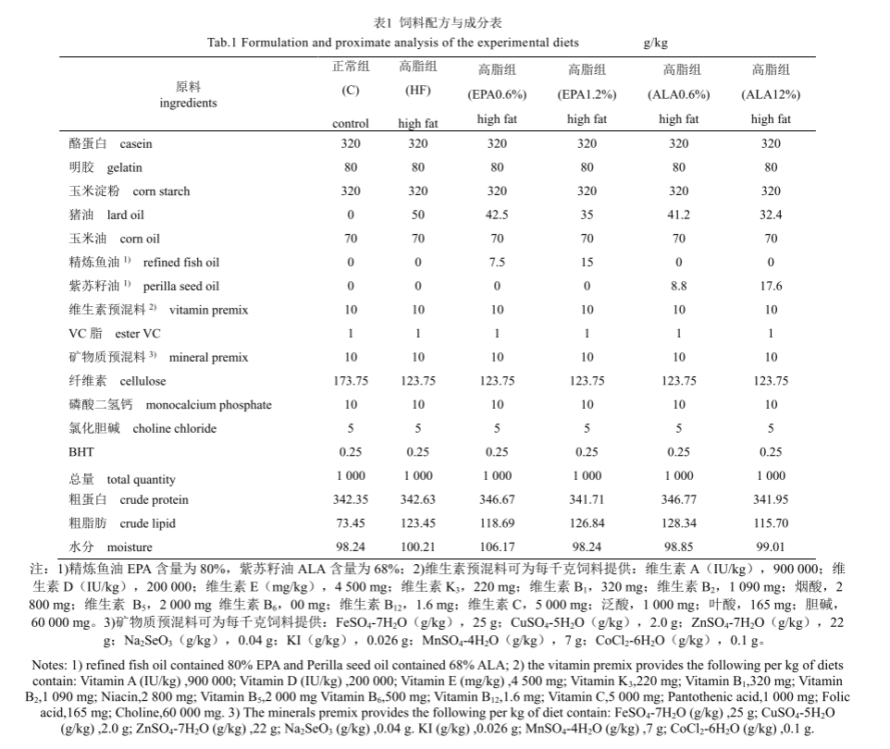
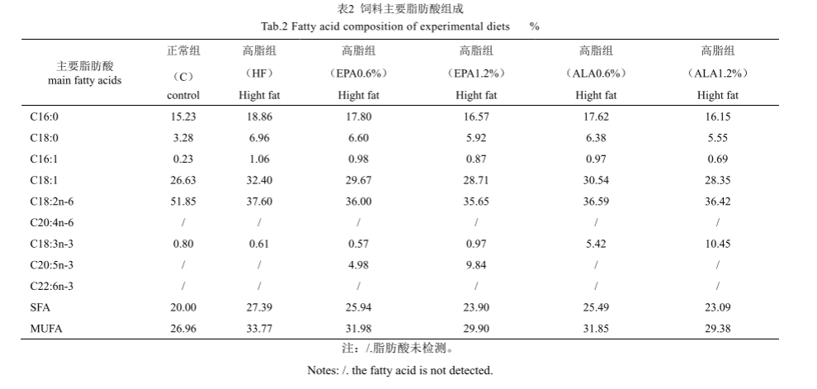
  - 实验鱼及养殖管理
吉富罗非鱼采购于广东省罗非鱼良种场（广州，南沙），放置循环系统中暂养2周，暂养结束后选取健康、且平均体重为（3.53±0.03）g的幼鱼540尾，随机分为6组，每组3个重复，每个重复30尾，放置于循环系统（300L/缸）饲养。每天按鱼体重4%投喂，每日投喂2次，时间为9:00和17:00，每日记录病鱼死鱼情况，每3天更换1次循环系统内30%的水，日夜连续爆氧，养殖8周。实验期间主要水质参数为：水体溶解氧含量高于7.0mg/L，平均水温（29.0±1.0）℃，氨氮小于0.1mg/L，亚硝酸盐小于0.1mg/L，pH维持在7.0左右。
  - 实验鱼采样和体成分测定
养殖实验结束后鱼禁食24h，统计每桶试验鱼数量和重量，每个处理组随机捞取9尾鱼，其中3尾鱼置于-80℃中保存用于全鱼营养成分测定。剩余6尾麻醉后擦干体表水分，测定体质量和体长用于计算肥满度，6尾鱼全部尾静脉采血至于1.5mL离心管中，4℃冰箱静置2小时后离心（4℃、4000r/min离心10min）提取血清，放于-80℃冰箱保存，用于血清生理生化指标的测定，抽血后取出其内脏团、分离出肝脏和肠系膜脂肪，称重，用于计算脏体比、肝体比和肠系膜脂肪指数。采集肝脏于离心管中置于-80℃冰箱保存，用于分子指标的测定。其中全鱼水分含量采用直接干燥法测定；灰分含量采用高温灼烧法测定；粗蛋白含量采用凯氏定氮法测定；粗脂肪含量采用索氏抽提法测定。
  - 相关指标计算公式
存活率（srvival rate,SR,%）=N_{t}/N₀×100%
增重率（weight gain,WG,%）=（W_{t}-W₀）/Wt×100%
肥满度（condition factor,CF,g/cm3）=W/L³×100
脏体比（visceral somatic index,VSI,%）=W_{v}/W×100%
肝体比（hepatosomatic index,HIS,%）=W_{h}/W×100%
肠系膜脂肪指数（mesenteric fat index,MFI,%）=W_{m}/W×100%
饵料系数（feed conversion rate,FCR）=F_{t}/(W_{t}-W₀）
式中，N_{t}和N₀分别为终末和初始鱼尾数，W_{t}和W₀分别为终末和初始鱼的平均体重（g），L为鱼体长（cm），W为鱼体重（g），W_{v}、W_{h}和W_{m}分别为内脏，肝脏和肠系膜脂肪重量（g），F_{t}为饲料摄入总量（g）。
  - 血清和肝脏生化指标检测
每个重复选取3个样品，用试剂盒检测血清中谷丙转氨酶（ALT）和谷草转氨酶（AST），甘油三酯（TG）、总胆固醇（TC）、超氧化物歧化酶（SOD）活性和丙二醛（MDA）含量。肝脏指标测定：将肝脏样品称取后按质量体积比（1∶9）加入生理盐水后匀浆，4℃、3000r/min，离心10min，取上清液获得10%肝脏匀浆液，测定肝脏组织蛋白含量、TG、TC、SOD、MDA含量。试剂盒均购自南京建成生物工程研究所。
  - 肝脏组织脂代谢基因mRNA表达量检测
根据血清和肝脏生理生化指标结果，选取四组进行基因表达量检测，即正常脂组，高脂和高脂含0.6%的EPA和ALA四组进行脂代谢基因表达量检测。Trizol法提取组织总RNA，检测其完整性和浓度，使用反转录试剂盒（TaKaRa，日本）反转录为cDNA，cDNA保存于-20℃冰箱，用于检测肝脏组织脂代谢相关基因（PPARα、HSL、ATGL、LPL、CPT1、ACO等）mRNA表达情况。
  - 数据分析
使用SPASS18.0软件对所有数据进行单因素方差（ANOVA）分析，结合Duncan氏用于多重比较分析组间差异显著性，结果以均值±标准误（mean±SE）表示，P<0.05表示具有显著差异。
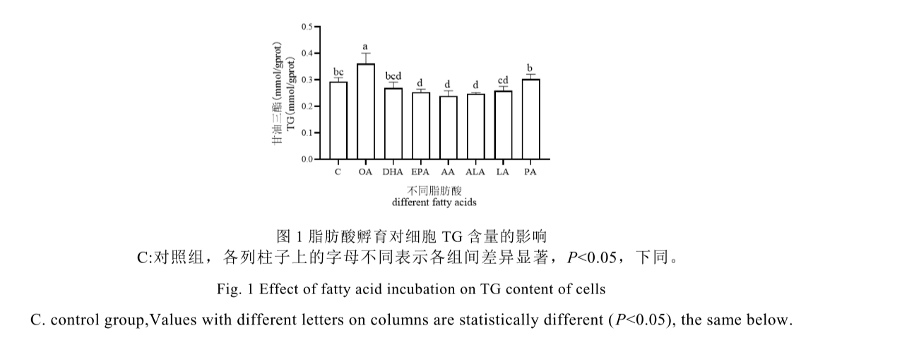
2 结果
2.1 不同脂肪酸孵育对吉富罗非鱼原代肝细胞脂代谢的影响
为了研究不同脂肪酸对吉富罗非鱼原代肝细胞脂代谢的影响，用脂肪酸浓度为100μmol/L孵育24h后检测不同脂肪酸孵育后对细胞TG含量、脂滴和脂代谢相关基因的影响。EPA、AA和ALA孵育可显著降低细胞内TG含量，OA则使细胞内TG含量显著增加(P<0.05)（图1）。油红O染色结果显示，EPA和ALA孵育可显著降低细胞内脂滴数量，OA则使细胞内脂滴含量显著增加（图版）。ALA、EPA、DHA和AA显著促进脂代谢相关基因PPARα和CPT1基因的表达(P<0.05)，但EPA和ALA作用更显著（图2）。DHA抑制脂代谢基因ATGL、HSL、和LPL的表达，AA和ALA则完全相反，EPA可显著抑制脂合成相关基因ACC的表达（P<0.05），PA则显著促进其表达(P<0.05)。综合以上结果，在饲料中添加EPA和ALA饲喂罗非鱼进行体内验证。
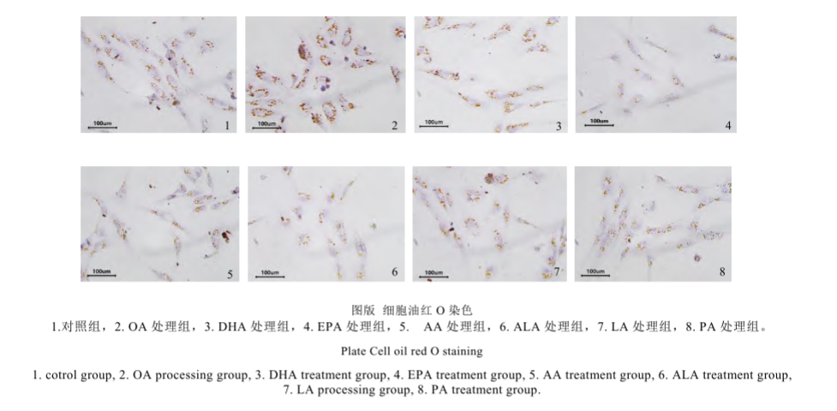
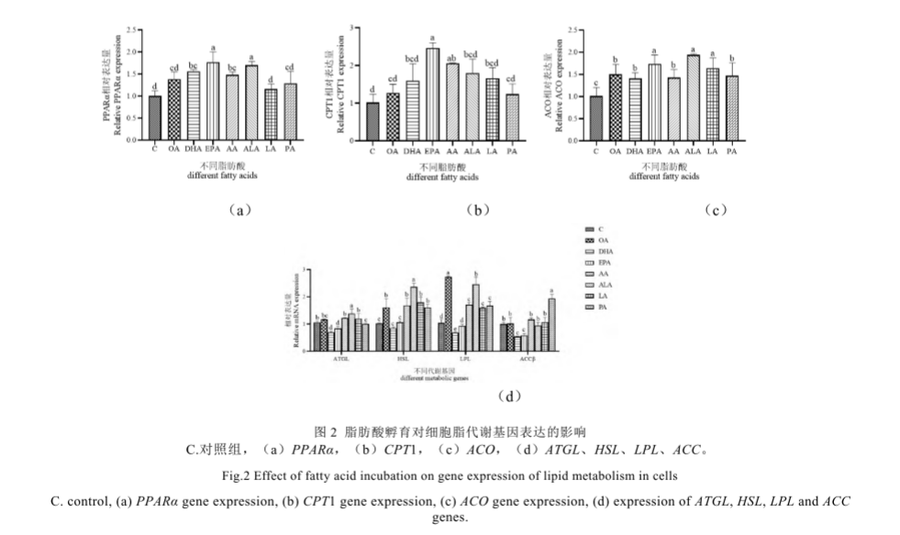
2.2 饲料EPA和ALA对吉富罗非鱼生长性能和体成分的影响
饲养8周结束后，高脂组增重率、肠系膜脂肪指数、肝体比、肥满度高于其他组，其中1.2%的EPA和ALA最低，但各组间无显著差异（P>0.05）；1.2%的EPA和ALA组肥满度显著低于其他组（P<0.05）（表3）。全鱼粗脂肪，高脂组最高（P<0.05）；粗灰分，高脂组低于其他组（P<0.05），水分和粗蛋白在各组间无显著差异（P>0.05）（表4）。
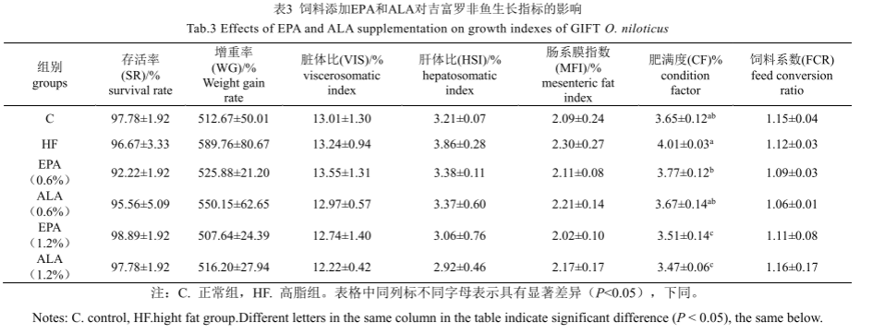
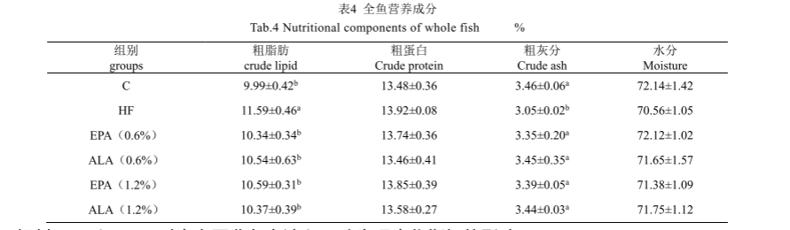
2.3 饲料EPA和ALA对吉富罗非鱼血清和肝脏生理生化指标的影响
在本实验中，饲料EPA和ALA可显著降低血清和肝脏中TG和TC含量（P<0.05）。EPA0.6%和ALA0.6%或EPA1.2%和ALA1.2%两组间血清TG和TC含量无显著差异，且ALA0.6%和1.2%两组间血清TG和TC含量差异不显著（P>0.05）。血清中AST、ALT、SOD和MDA各组间无显著性差异（P>0.05）。肝脏生化指标中添加EPA1.2%组SOD和MDA显著高于其他组（P<0.05）（图3）。
2.4 饲料EPA和ALA对吉富罗非鱼肝脏脂代谢相关基因表达的影响
EPA(1.2%)组存在脂质过氧化，为此挑选正常脂组，高脂组，添加EPA和ALA（0.6%）四组进行基因表达分析。EPA和ALA可以显著促进PPARα、CPT1、ACO、ATGL、HSL和LPL基因表达（P<0.05）(图4)，且除PPARα和CPT1两组无显著差异外，其余均添加EPA组表达量最高，其脂合成相关基因FAS、ACC与脂代谢相关基因趋势相同，且均为添加EPA组表达量最高。
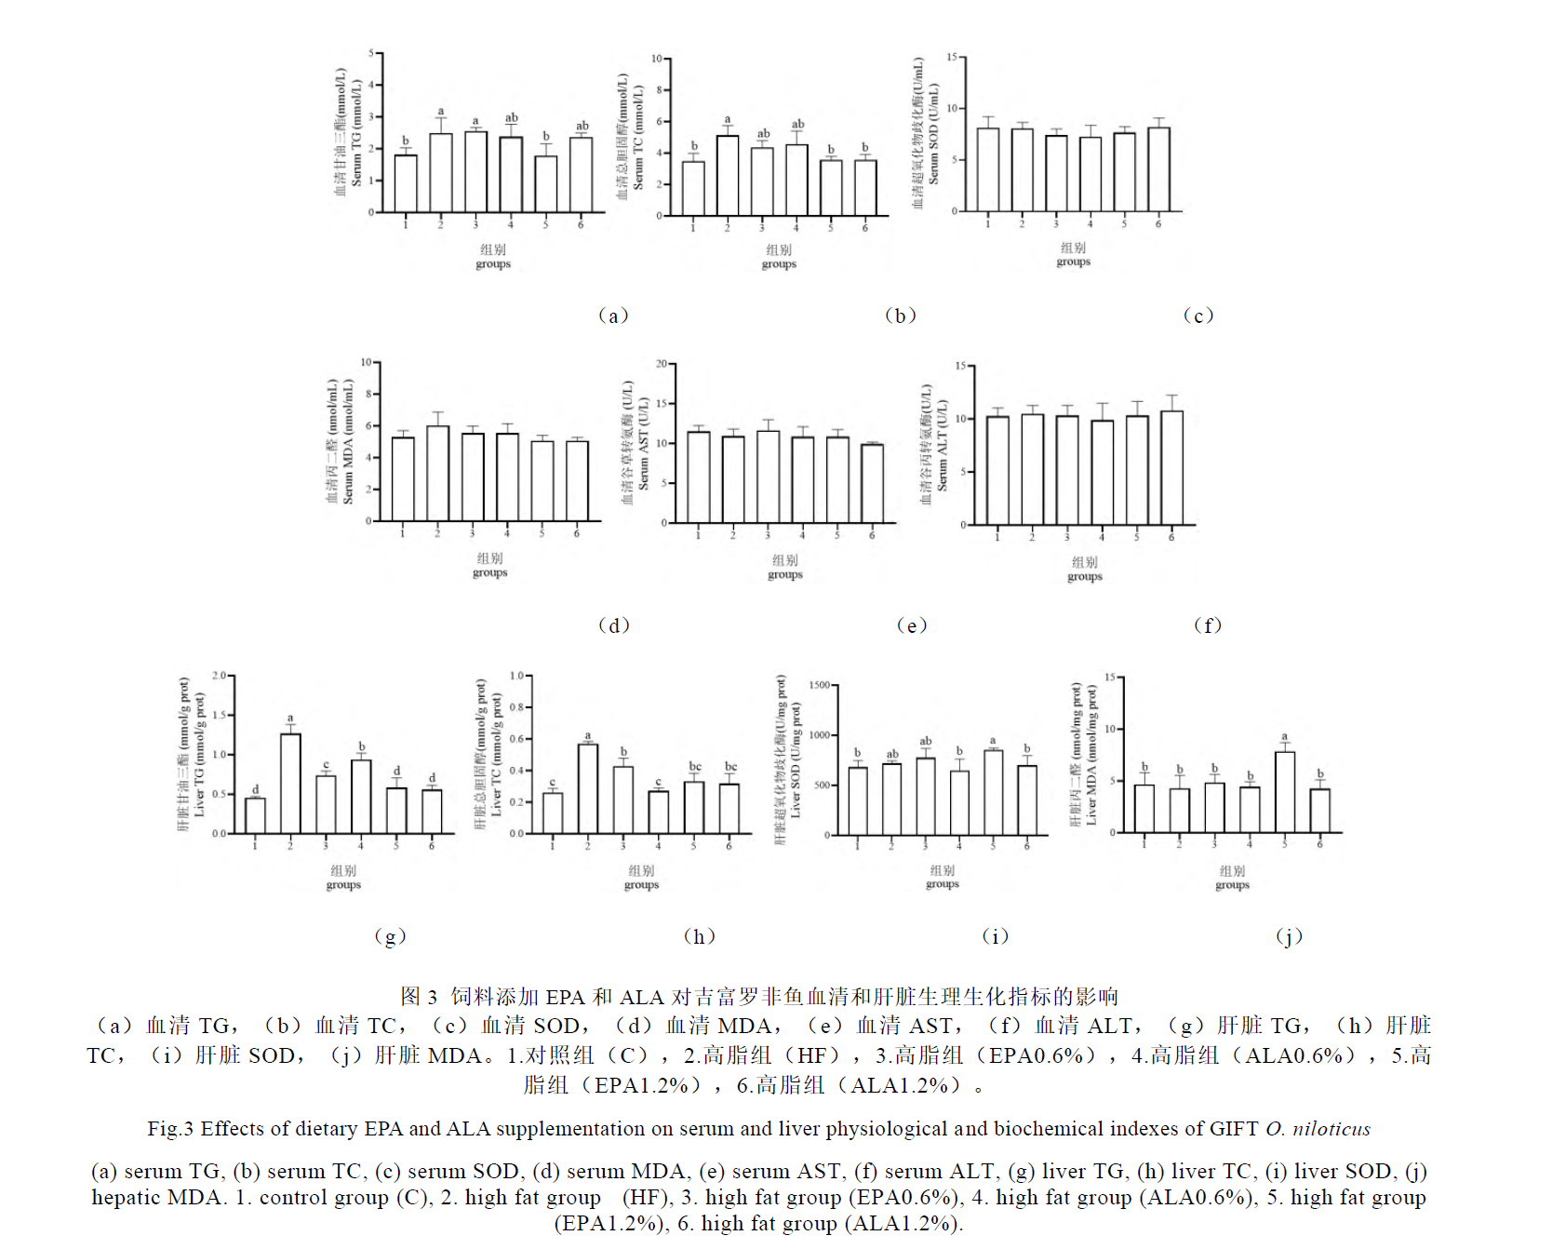
3 讨论
3.1 脂肪酸对吉富罗非鱼在体与离体脂代谢的影响
脂肪的水解和脂肪酸的氧化分解是由PPARα、ATGL、HSL、CPT1和ACO等一系列调控或酶功能基因完成，ATGL是脂质水解的限速酶，甘油三酯在ATGL的催化下转变为甘油二酯，然后在HSL催化下分解为单酰基甘油，CPT1被公认是β-氧化限速酶。PPARα被认为是脂分解代谢最关键的调控因子之一，PPARα激活后调控参与脂类分解代谢相关的如上酶类基因表达上调，进而促进机体进行脂分解代谢。不同脂肪酸孵育可对哺乳动物和鱼类如上脂水解和脂肪酸氧化分解基因以及脂蓄积效果产生不同影响。用不同长度和饱和度的脂肪酸处理HepG2细胞研究后发现，LA(月桂酸)、MA(肉食豆蔻酸)、ALA、EPA、DHA对PPARα激活，PA、SA(硬脂酸)则抑制PPARα表达[13]。类似的，PA和OA处理HepG2细胞和虹鳟(Oncorhynchus mykiss)肠上皮细胞会通过下调PPARα表达量^{[14-15]}。在对斑马鱼(Danio rerio)和大黄鱼(Larimichthys crocea)研究中，适宜DHA水平通过抑制肝脏脂质合成基因SREBP1c的表达和/或促进PPARα和β-氧化相关基因的表达来起到降脂作用，不过过高DHA则促使鱼体脂质过氧化^{[16-17]}。相比之下，饲料EPA促进草鱼或虹鳟鱼肝组织中ATGL和CPT1表达量上调从而降脂^{[18-19]}。对卵形鲳鲹(Trachinotus ovatus)和大鼠(Rattus norvegicus)的研究中，ALA被认为是作为n-3PUFA可激活脂分解代谢相关ACO、CPT-Ⅱ等基因促进腹腔脂肪或肝脏脂质分解^{[20-21]}。本实验结果显示，脂肪酸孵育细胞24h后，EPA、AA和ALA可以显著降低细胞内TG和脂滴含量，不过ALA是最强激活分解基因表达的脂肪酸，而EPA是既激活分解又降低脂合成基因表达的脂肪酸。相关研究也表示在草鱼(Ctenopharyngodon idella)上，EPA除激活分解代谢外，还通过抑制脂肪生成相关基因的表达降脂^{[22]}。有趣的是，在本实验在体实验中EPA组与ALA组相比，既激活脂分解基因表达又激活脂合成基因表达，降脂效应却强于ALA组。推测EPA可能存在其它降脂途径，如草鱼研究中的EPA促进脂肪细胞凋亡^{[22]}。在离体与在体实验中，除个别基因外，EPA和ALA均能显著促进脂分解代谢基因表达。这说明与前述研究类似，罗非鱼肝脏通过促进脂肪水解和脂肪酸的β-氧化来减少脂肪在肝脏蓄积。在离体实验中DHA也可以起到促进脂分解代谢相关基因表达，但同时抑制脂肪水解与脂肪酸摄入相关基因表达，这或许是其细胞TG含量和脂滴含量高于EPA和ALA的原因。此外，PA和OA都无法显著促进原代细胞脂分解代谢相关基因表达，且造成了脂滴的沉积和细胞内TG含量增加，这与以往研究相似^{[15,23]}。Matteo等^{[23]}在应用PA和OA孵育HepG2、HuH7、WRL68三株肝细胞系试验中表明，PA和OA可以造成脂蓄积。
3.2 饲料EPA和ALA对吉富罗非鱼生长和体组成的影响
目前关于脂肪酸对鱼生长的研究以必需脂肪酸为主。如满足卵形鲳鲹鱼最适生长的必需脂肪酸水平为0.64%~2.10%n-3HUFA,且DHA/EPA比例约为1.4^{[24]}。罗非鱼必需脂肪酸n-6PUFA在0.50%~1.14%时能获得最大生长^{[25]}。本研究中，n-6PUFA均在此范围内，所有组不存在必需脂肪酸缺乏所造成的生长差异。此外，在蛋白水平和脂肪水平相同的情况下，高脂饲料添加EPA和ALA未对鱼的增重率和成活率造成显著性影响，可能是因为罗非鱼必需脂肪酸为亚油酸，n-3PUFA含量也都为0.5%以上，当n-6PUFA满足机体需要后，更多n-3PUFA的改变对鱼体生长影响不大。在之前的研究中表明，满足罗非鱼n-6脂肪酸需要后，ALA(n-3PUFA)含量在0.45%即可满足鱼类最大生长需要^{[26]}。
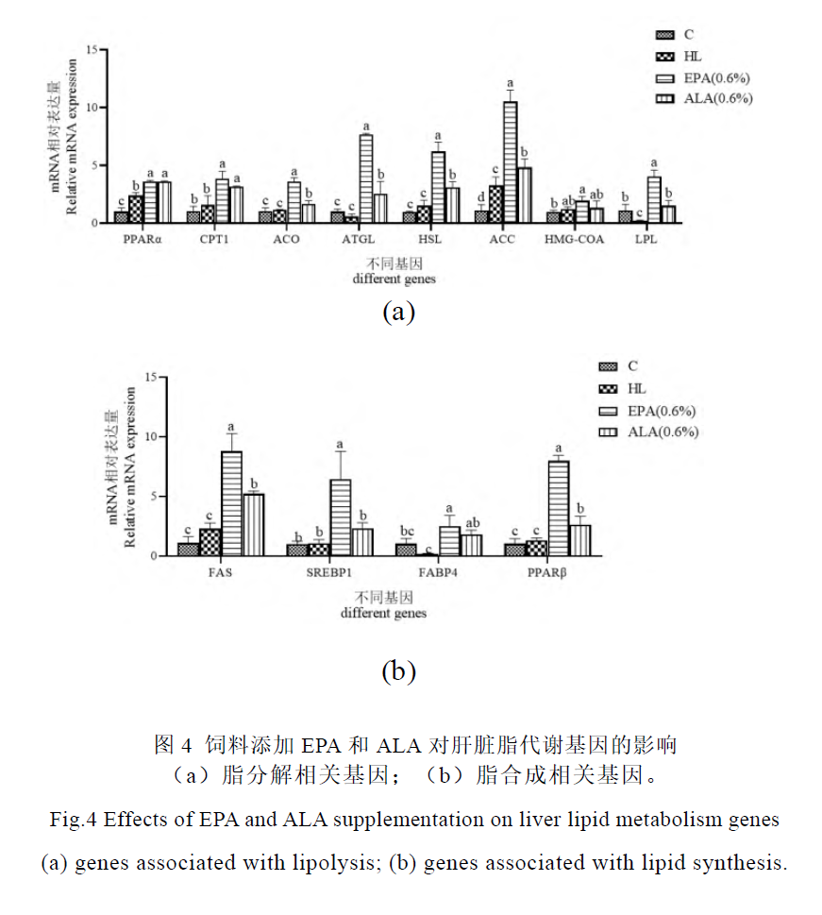
在以往的研究中，饲料补充EPA使黄鳝(Monopterus albus)肝脂下降且认为从而导致肝体脂数下降，亚麻酸可以降低卵形鲳鲹幼鱼腹脂率，说明亚麻酸具有促进腹内脂肪代谢，降低腹脂的作用^{[20,27]}，在罗非鱼的研究中也有发现随着高亚麻酸含量（2%），体脂和腹脂下降，全鱼粗蛋白含量增加^{[26]}。关于EPA在鱼上降脂的机理也被认为是高n-3PUFA能促进脂肪酸氧化分解外，还可促进脂肪细胞凋亡^{[22]}。尽管目前尚不能推断粗蛋白沉积因脂分解节约蛋白效应所至，但是有报道n-3多不饱和脂肪酸可激活高等哺乳动物蛋白质合成代谢信号mTOR通路来促进蛋白质的合成^{[28]}。在其他鱼的体组成研究上，亚麻酸在满足黄颡鱼和大菱鲆(Scophthalmus maximus)最大生长需要后的水平，再增加不会引起粗蛋白的变化，该效应是否因未能激活mTOR信号不得而知，不过亚麻酸在影响鱼体组成上程度上至少说明鱼种间效应存在物种差异性^{[29-30]}。与之类似，在本研究中不同水平EPA和ALA能明显降低鱼体脂，肠系膜指数有下降趋势，但都不能影响鱼体蛋白组成和通过节约蛋白效应改变增重。此外，之前有研究表明EPA可以促进草鱼脂肪组织细胞凋亡降低腹腔脂肪含量^{[22]}。相比之下，本研究中罗非鱼腹腔脂肪降脂效应不明显，或许这是导致蛋白节约效应不能有效发挥的原因。本研究团队在最近的研究中即表明罗非鱼能耐受较高脂肪蓄积，且当脂摄入过度时，其能通过将过多脂分布于鱼体不同组织，使其腹腔脂肪组织这一类较易降脂的部位存储脂不至过高，其用于分解节约蛋白的量也自然相对应有限^{[28]}。
3.3 饲料EPA和ALA对吉富罗非鱼生理生化指标的影响
血清和肝脏生化指标与摄食的营养成分密切相关，能直接反映出不同饲料对动物健康状况和代谢变化的影响^{[31]}。TG和TC含量是反映脂代谢功能的重要指标，在体内过多或者过少可在一定程度上反映机体代谢异常^{[32]}。肝脏是合成甘油三脂和胆固醇的重要器官，当机体摄入能量过剩时，过多脂肪储存在肝脏，可导致脂肪变性甚至肝损伤^{[33]}。同样，过多的肝脂也会从肝脏以脂蛋白的形式分泌入血液中影响血甘油三酯和胆固醇水平。本研究发现饲料EPA和ALA可诱导肝脏PPARα及脂分解代谢相关基因显著上调，同时显著降低血清和肝脏中高脂诱导的高TG和/或TC含量来改善罗非鱼脂代谢。相似的结果在以往研究中也有发现，例如，在草鱼的研究中，饲料添加EPA可使肝脏和血清中TG和/或TC含量显著降低及脂分解代谢相关基因上调^{[22]}。在大西洋鲑(Salmo salar)中研究中也发现，EPA+DHA促进其脂肪酸β-氧化，从而降低肝脏和血清中可能的高脂导致的炎症^{[34]}。不过也有研究表明，高水平的n-3PUFA，如EPA和DHA可通过增加膜流动性促进线粒体β-氧化分解降脂^{[35]}。本研究也不能排除EPA或ALA体内合成EPA后影响膜流动性，从而改善机体生理代谢。
谷丙转氨酶和谷草转氨酶是反映鱼体肝脏是否受损的重要指标^{[36]}。在鱼体健康的情况下，血清中谷丙转氨酶和谷草转氨酶含量较少，但当饲料脂质过氧化或其它原因造成肝损伤时，肝细胞遭到破坏和损害，细胞膜破裂后进入血液，使血液中谷草转氨酶和谷丙转氨酶活性急剧上升^{[37]}。本实验结果显示，与正常脂组相比，高脂补充EPA和ALA血清中谷草转氨酶和谷丙转氨酶没有显著差异，即未对肝脏造成损伤。这与以往罗非鱼的研究，饲料脂肪含量低于15%时不会对肝脏造成及升高血清谷丙转氨酶相似^{[38]}。此外，本研究中高脂EPA或ALA添加组的谷丙、谷草转氨酶与高脂组相比也不存在显著差异，表明饲料EPA和ALA在该水平（0.6%和1.2%）下不会对肝脏造成损伤，这也与在红罗非中ALA添加量大于1.31时会对肝脏造成损伤相吻合^{[39-40]}。MDA是机体脂质过氧化的产物，是反映机体氧化损伤程度的重要指标，含量过高会造成细胞膜损伤进而影响机体其他生理功能。在本研究中，EPA（1.2%）组会使肝脏MDA含量显著升高，相似的结果在卵形鲳鲹中也有发现，当饲料中EPA含量为0.98%时，肝脏MDA含量显著升高，引起机体氧化应激^{[20]}。此外，EPA(1.2%）组肝脏MDA含量显著高于其他组，而该组鱼增重率在各组中最低，可能是由于EPA出现了脂质过氧化导致鱼体出现氧化损伤。这与之前在草鱼、大菱鲆生长的研究中饲料中DHA和EPA含量较高超过鱼体的利用范围时，肝脏MDA含量显著高于其他组也相一致^{[41-42]}。另外，同样高水平ALA（1.2%）组机体未出现MDA上升，这与此前罗非鱼研究MDA含量与脂肪酸不饱和度正相关相一致^{[43]}。因此，在饲料中适宜的EPA（<1.2%）或ALA可以起到降脂作用，改善高脂饲喂罗非鱼脂代谢。
4 结论
本研究采用在离体条件下筛选出能促进吉富罗非鱼原代肝细胞脂肪代谢的两种不同基因激活模式效应脂肪酸EPA和ALA，后在养殖实验中验证。结果显示，在本实验条件下高脂饲料中补充0.6%的EPA或ALA可以激活鱼PPARα及脂分解代谢相关基因表达，降低鱼体脂、肝脏和血清TG和TC含量，有效避免因脂肪摄入过量而带来的肝脏损伤。此外，饲料含0.6%的EPA组还能激活脂合成相关基因的表达，而其降脂效应强于ALA（0.6%）组，我们推测其还存在如细胞凋亡之类的其它降脂路径，有待进一步研究。
参考文献：略
原文刊登在《水产学报》2024年第9期

饲料不同锌源对草鱼幼鱼肌肉锌转运和发育的影响
郭嘉程 张天华 徐一闯 刘涛 李青林 雷锡俊 罗智
(华中农业大学水产学院，武汉430070)
摘要：为了探究饲料中添加不同锌源对草鱼幼鱼肌肉发育的影响，实验以草鱼(Ctenopharyngodon idella)幼鱼为研究对象，共设置5组饲料，分别为对照组(Control，不添加任何锌源)、硫酸锌组(ZnSO₄)、纳米氧化锌组(ZnO NPs)、乳酸锌组(Zn-Lac)和甘氨酸锌组(Zn-Gly)，养殖实验共持续8周。结果表明，饲喂4种锌源饲料的草鱼肌肉肌纤维直径相较于对照组增加，其中以甘氨酸锌组草鱼肌肉直径>50μm的肌纤维频率最高。锌转运相关基因测定结果显示，硫酸锌组、纳米氧化锌组、乳酸锌组和甘氨酸锌组相较于对照组显著影响了部分锌转运相关基因mRNA的表达(P<0.05)，同时硫酸锌相较于其他锌源对于锌转运相关基因表达的调控有更显著的影响(P<0.05)；与对照组相比，硫酸锌组、纳米氧化锌组、乳酸锌组和甘氨酸锌组mef2d、myod和myog的mRNA表达量显著增加(P<0.05)，在不同锌源组之间比较时，甘氨酸锌组myod的mRNA表达量显著高于其他组。根据MAPK/JNK信号通路关键因子基因测定结果，硫酸锌组、纳米氧化锌组、乳酸锌组和甘氨酸锌组会显著增加map2k7、map3k2和jnk基因mRNA的表达(P<0.05)，其中，甘氨酸锌组map2k7基因mRNA表达显著高于其他锌源组。研究表明，以甘氨酸锌作为锌源添加到饲料中更有利于草鱼的肌肉发育，MAPK/JNK信号通路可能介导这一重要的生物学过程。研究为深入探讨甘氨酸锌对鱼类肌肉发育的作用提供了理论依据，为甘氨酸锌在鱼类饲料中的应用奠定基础。
关键词：锌源；锌转运；肌肉发育；MAPK/JNK；草鱼
DIFFERENT DIETARY ZINC SOURCES ON MUSCLE ZINC TRANSPORT AND DEVELOPMENT OF JUVENILE GRASS CARP (CTENOPHARYNGODON IDELLA)
GUO Jia-Cheng, ZHANG Tian-Hua, XU Yi-Chuang, LIU Tao, LI Qing-Lin, LEI Xi-Jun and LUO Zhi
(Fishery College, Huazhong Agricultural University, Wuhan 430070, China)
Abstract: In this study, juvenile grass carp (Ctenopharyngodon idella) was utilized as the object to explore the effect of different dietary zinc sources on muscle zinc transport and development. Five experimental diets were formulated, including a reference diet without any added zinc sources (Control), a diet supplemented with Zn sulfate (ZnSO₄), Zn dioxide nanoparticles (ZnO NPs), Zn lactate (Zn-Lac), and Zn glycine chelate (Zn-Gly), respectively. Grass carp with an initial body weight of 3.54 g/fish were fed one of these five experimental diets for 8 weeks. The myofiber diameters of grass carp fed diets containing the four zinc sources showed increases compared to those in reference diet group, with the Zn-Gly group exhibiting the highest frequency of myofibers with diameter >50 μm. The mRNA expression levels of Zn transport-related genes significantly changed in all experimental groups (ZnSO₄, ZnO NPs, Zn-Lac, and Zn-Gly), compared to the reference diet group, particularly in the Zn sulfate group (P<0.05). Furthermore, the addition of the four zinc sources up-regulated the mRNA abundance of muscle development-relevant genes (mef2d, myog, and myod) compared to the reference diet group (P<0.05). Notably, the myod mRNA level was significantly higher in the Zn-Gly group than those in the other three dietary groups (ZnSO₄, ZnO NPs, and Zn-Lac) (P<0.05). Moreover, the mRNA expression levels of map3k2, map2k7, and jnk genes were significantly higher in grass carp fed with ZnSO₄, ZnO NPs, Zn-Lac, and Zn-Gly groups than those in the reference diet group (P<0.05). Importantly, the mRNA expression level of map2k7 was significantly up-regulated in the Zn-Gly group than those in the ZnSO₄, ZnO NPs, and Zn-Lac groups (P<0.05). This study suggests that Zn-Gly is beneficial for muscle development and that the MAPK/JNK signaling pathway potentially mediates this crucial biological process. The present study provide the good basis for further understanding into the effect of Zn-Gly on muscle development in fish and offer implications for its application in the aquafeeds.
Key words: Zinc sources; Zinc transport; Muscle development; MAPK/JNK; Ctenopharyngodon idella

锌作为生物体内300多种酶的组成或激活剂，在包括蛋白质、脂质、糖类的三大营养物质代谢在内的很多生物进程中发挥作用，具有广泛的生理功能，是水生动物生长发育所需的最丰富的微量元素之一(仅次于铁)，在维持生物体内稳态方面发挥着重要作用^{[1]}。水产动物主要从水体和饲料这两条途径中吸收锌，其中饲料是其摄取锌的主要来源^{[2]}。然而，在植物蛋白源饲料中，锌往往不足以满足需求^{[3]}，因此，常常通过在饲料中额外添加锌来避免锌缺乏相关的病症。锌作为生物体内必需的微量元素，关于在饲料中添加锌的研究目前在国内外已有大量报道：张梦^{[4]}发现饲料中添加适宜水平的锌对日本沼虾(Macrobrachium nipponense)雌虾生长、卵巢发育及免疫能力能够产生促进作用。叶超霞等^{[5]}发现当饲料中不添加锌时，全鱼营养物质的积累相对锌添加组较低。Lemos等^{[6]}则发现饲料中添加100mg/kg的氨基酸螯合锌能够促进尼罗罗非鱼(Oreochromis niloticus)的生长发育和代谢。这些研究都一致表明饲料中添加适量的锌对水产养殖动物的生长发育、代谢功能等都有着促进作用，说明膳食补锌是必要的。
尽管国内外对于饲料中锌的添加对养殖动物的影响已有了大量研究，尤其是关于最适添加量方面更是详尽，例如周磊涛等^{[2]}以甘氨酸锌为锌源探讨饲料锌水平对黄鳝(Monopterus albus)生长性能、体成分、组织沉积和血清生化指标的影响，吴凡等^{[7]}通过设置6组不同锌水平的饲料饲喂吉富罗非鱼(GIFT, Oreochromis niloticus)探讨其饲料中锌的最适添加量。但随着生产的发展和科学技术的进步，传统鱼饲料中所使用的硫酸锌利用率差、拮抗作用强及环境污染等弊端逐渐被重视。而与无机锌源相比，有机锌和纳米锌具有更高的生物利用率，使得其成为水产饲料中无机锌的有效替代品^{[8]}，近年来逐渐成为研究热点。Thangapandiyan和Monika^{[9]}发现饲料中添加纳米氧化锌能够改善鱼体锌缺乏导致的症状，促进生长发育并认为纳米氧化锌可以应用于饲料配方中。赵倩茹等^{[10]}指出相对于硫酸锌和纳米氧化锌，饲料中添加适宜水平的甘氨酸锌能够显著促进乌鳢(Channa argus)的生长及饲料利用，并提高其抗氧化和免疫能力，保护肠道健康。由此可知，即使都是最适水平的添加量，不同锌源对鱼体的影响不尽相同，但是目前关于不同锌源对于草鱼(Ctenopharyngodon idella)生长发育及代谢功能相关方面影响的研究还鲜有报道。
鱼类生长发育的关键评估指标之一便是肌肉的生长情况^{[11]}，鱼肉也是其经济价值的重要体现，而鱼体肌纤维肥大增生过程在胚胎期后会一直持续，这决定了最终的鱼肉品质^{[12]}。肌肉的发育受到多种因素的严格控制，如成对同源盒转录因子(PAX)、肌细胞增强子结合因子(MEF)、生肌调节因子(MRF)和肌生长抑制素^{[13]}，而它们也已被发现受到上游多条信号通路的调控。Andreucci等^{[14]}在对MAPK通路组分JUN(一种转录调节因子，属亮氨酸拉链家族成员)的研究中发现其可以激活生肌调节因子家族(MRF)myod启动子，促进肌肉发育。在已有的研究中，饲料中缺乏锌能够影响草鱼MAPK信号通路组分的表达，这提示锌对草鱼肌肉发育存在潜在的影响^{[15]}。且目前已有的研究表明，锌能够激活小鼠(Mus musculus)骨骼肌的多条信号通路，同时膳食缺锌小鼠肌纤维横截面积减小^{[16]}，证明了锌对骨骼肌生长分化过程的作用。另一方面，尽管已经有大量研究尝试探讨了乳酸锌、丙酸锌及纳米氧化锌等作为锌源对肌肉的生长发育影响^{[15,17,18]}。但是关于锌对草鱼肌肉发育影响的研究仍然匮乏，关于不同锌源对草鱼肌肉发育的影响更是鲜有报道。
草鱼是我国的“四大家鱼”之一，具有肉质好、个体大、养殖成本低等优点，深受我国人民的喜爱^{[19]}。目前的研究表明膳食中锌对草鱼生长的重要性，同时针对不同锌源对草鱼生长的影响也进行了一些探讨，但仍然缺乏不同锌源对草鱼肌肉生长发育影响的研究^{[20,21]}。因此，本实验以草鱼为养殖对象，先对其肌肉生长情况进行分析，初步探讨了不同锌源对鱼体肌纤维发育的影响。接着从草鱼肌肉组织锌转运相关基因及肌肉生长发育相关基因表达水平等方面入手，进一步讨论了不同锌源对草鱼肌肉发育的影响，为水产饲料锌源的开发提供理论支持。
1材料与方法
1.1饲料配方及饲养管理
该饲料配方是根据我们最近的研究制备的^{[22]}。先前的研究确定草鱼幼鱼的锌需求量为55.1mg/kg，并根据该需求量生产了5种实验饲料^{[23]}，其中含有ZnO纳米颗粒(ZnO NPs，<50nm，纯度>97%，#677450，美国Sigma-Aldrich公司)，七水硫酸锌(ZnSO₄ 7H₂0，纯度≥99.5%，#10024018，上海国药集团化学试剂有限公司)，乳酸锌(Zn-Lac，纯度≥98%，#S11095，上海源叶生物科技有限公司)，甘氨酸螯合锌(纯度Zn-Gly，纯度≥99%，#S20212，上海源叶生物科技有限公司)。饲料原料经粉碎，过60目筛，按饲料配方准确配制，采用逐级放大原则充分混匀。充分混匀饲料原料，经水产专用挤条膨化机压成细条，烘干后，封口袋密封包装，保存于4℃条件下，直到使用。测定最终饲料锌含量，ZnO NPs、ZnSO₄ 7H₂O、Zn-Lac和Zn-Gly饲料锌含量分别为81.12、81.09、81.38和81.56mg/kg。
草鱼购自武汉当地养殖场。在养殖实验开始之前，暂养2周进行驯化。草鱼的养殖和管理是根据我们以前的研究进行^{[22]}。简单地说，300尾大小均匀的草鱼幼鱼[初始平均体重：(3.54±0.01)g，mean±SD]随机分布在15个300L的圆形养殖缸中，每缸20尾鱼。每一种饲料分配3个重复缸，每日饱饲两次，连续8周。在整个饲养试验期间，定期监测水体中温度、溶解氧、氨氮和亚硝酸盐的水平，对应值分别为28.70—29.30℃、25.80、<0.09和<0.01mg/L。
1.2样品分析
肌肉HE染色分析
参照Xu等^{[24]}的方法，采用苏木精-伊红(HE)染色进行肌肉组织学观察，使用Olympus显微镜(Olympus BX 53, Olympus, Japan)采集图像，使用Image J测量肌纤维参数，计算肌纤维直径(μm)、密度(n/mm²)进行分析。
营养成分和锌含量分析
水分、灰分、粗脂肪和粗蛋白质水平的分析遵循AOAC标准方法^{[24]}。简单地说，通过在105℃下烘干样品来测定水分含量，通过在550℃的马弗炉中焚烧饲料来分析灰分含量。采用索氏乙醚萃取法测定脂肪含量，凯氏定氮法通过浓H₂SO₄消解来测定粗蛋白含量。为了测定饲料、水体和肌肉组织中的锌含量，采用电感耦合等离子体光发射光谱分析^{[24]}。
基因表达水平分析
RNA的提取方法参照Invitrogen的TRIzol说明书进行。通过琼脂糖凝胶电泳和Nanodrop ND-2000分光光度计(Thermo Fisher Scientific, USA)测定总RNA的浓度和纯度。以提取的总RNA为模板，采用TaKaRa反转录试剂盒合成第一链cDNA，然后在巢式PCR仪上进行反转录反应。反应结束将产物保存于–20℃备用。采用实时荧光定量PCR(qPCR)检测草鱼肌肉组织的基因表达。本实验选用双内参，选择2种管家基因(β-actin和gapdh)对它们进行转录水平稳定性检测，采用2^{−ΔΔCt}方法计算相对表达水平。
1.3统计学分析
统计分析使用SPSS27.0软件(Armonk, NY, USA)。定量结果以均值±标准差(SD)表示。为了确定不同处理之间的显著差异，进行了Duncan多重比较。经统计学处理，差异具有统计学意义(P<0.05)。
2结果
2.1肌肉HE染色
由图1a和1b可知，在肌纤维直径方面，相对于对照组，硫酸锌组、纳米氧化锌组、乳酸锌组和甘氨酸锌组饲料饲喂的草鱼肌肉组织中直径>50μm的肌纤维出现频率增高，肌纤维直径整体增加。对照组的肌纤维直径主要分布在50μm左右。而硫酸锌组、纳米氧化锌组、乳酸锌组和甘氨酸锌组草鱼的肌纤维直径更多分布在>50μm的区间，其中甘氨酸锌组肌肉组织中直径>50μm的肌纤维出现的频率最高，肌纤维直径相较于其他锌源整体更长。由图1c可得，相较于对照组，饲料中添加锌的四组肌纤维密度显著降低(P<0.05)。
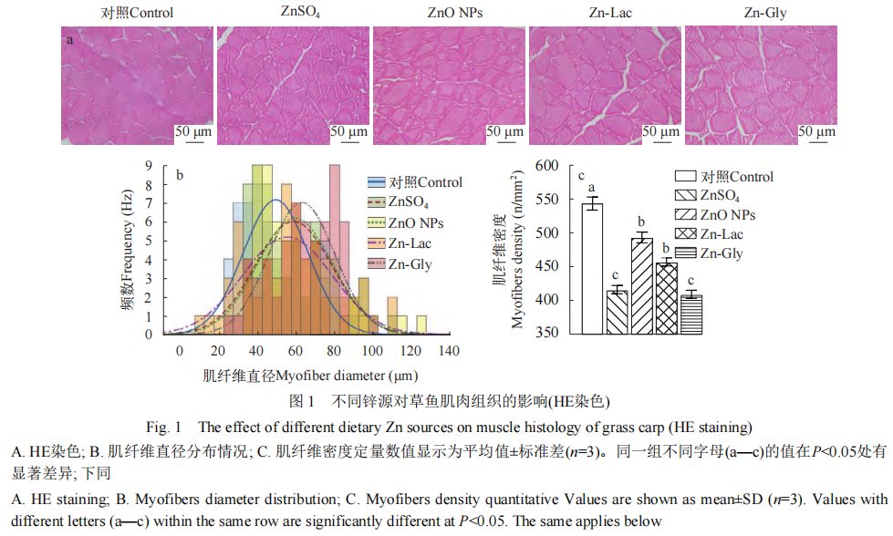
2.2锌含量及锌转运基因表达情况
锌含量测定结果显示，不同锌源组之间差异不显著。由图2a可知，与对照组相比，硫酸锌组、纳米氧化锌组、乳酸锌组和甘氨酸锌组草鱼肌肉中ZIP家族中zip1、zip5、zip6、zip7和zip13的mRNA表达显著增加(P<0.05)，其中在不同锌源组之间，zip1的mRNA表达量无显著差异，硫酸锌组和纳米氧化锌组zip5和zip7基因mRNA表达量显著高于乳酸锌组和甘氨酸锌组，硫酸锌组zip6的mRNA表达量显著高于纳米氧化锌、乳酸锌组及甘氨酸锌组，至于zip13的mRNA表达量，硫酸锌组、纳米氧化锌组及甘氨酸锌组显著高于乳酸锌组。同时硫酸锌组、纳米氧化锌组、乳酸锌组和甘氨酸锌组zip10的mRNA的表达量显著低于对照组；且纳米氧化锌组和乳酸锌组zip4的mRNA表达量显著低于对照组和甘氨酸锌组(P<0.05)。硫酸锌组、纳米氧化锌组、乳酸锌组和甘氨酸锌组草鱼肌肉组织中锌转运关键蛋白ZnT家族中znt1、znt4、znt5、znt6和znt10的mRNA表达相较于对照组显著增加(图2b)，在不同锌源组之间，硫酸锌组znt4和znt10的mRNA表达显著高于其他锌源组，且znt8表达量显著高于甘氨酸锌组(P<0.05)。硫酸锌组和乳酸锌组znt5的mRNA表达量显著高于纳米氧化锌组及甘氨酸锌组(P<0.05)。纳米氧化锌组、乳酸锌组及甘氨酸锌组znt6的mRNA表达量显著高于硫酸锌组(P<0.05)。
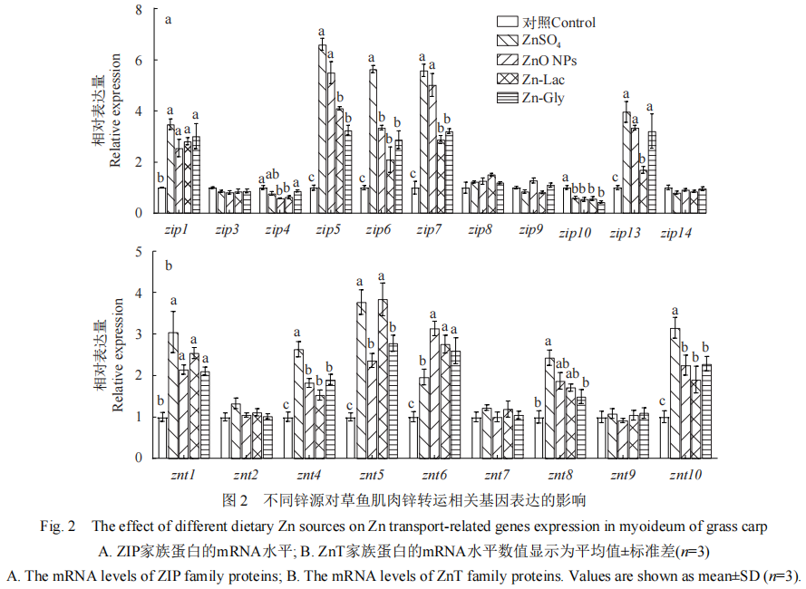
2.3肌肉生长发育基因表达情况
由图3可知，与对照组相比，硫酸锌组、纳米氧化锌组、乳酸锌组和甘氨酸锌组饲料饲喂的草鱼肌肉组织中肌肉生长发育相关基因(mef2d、myod和myog)mRNA表达显著上调(P<0.05)，其中甘氨酸锌组myod的mRNA表达量显著高于硫酸锌组(P<0.05)。
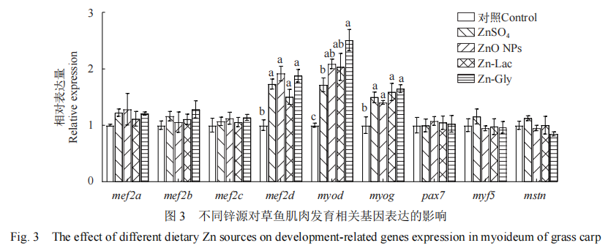
2.4MAPK/JNK通路
由图4可知，硫酸锌组、纳米氧化锌组、乳酸锌组和甘氨酸锌组饲料饲喂的草鱼肌肉组织中JUN末端激酶(JNK)及其上游信号基因(map2k7、map3k2和jnk)mRNA表达相较于对照组显著上升(P<0.05)。在不同锌源之间，甘氨酸锌组map2k7基因mRNA表达量显著高于硫酸锌组、纳米氧化锌组及乳酸锌组；纳米氧化锌组map3k2的mRNA表达水平显著高于乳酸锌组(P<0.05)。
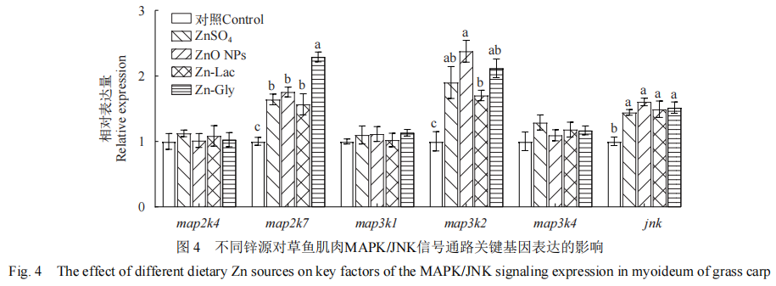
3讨论
3.1不同锌源对草鱼肌肉组织学结构的影响
肌肉的组织结构是评估肌肉生长情况的重要指标。在本实验中，我们发现硫酸锌组、纳米氧化锌组、乳酸锌组和甘氨酸锌组饲料饲喂的草鱼肌肉组织，相较于对照组，直径>50μm的肌纤维频率增加。不同锌源之间，甘氨酸锌组直径>50μm肌纤维出现的频率高于硫酸锌组、纳米氧化锌组和乳酸锌组。鱼类肌肉的生长和发育是通过肌纤维增殖和肥大相结合实现的^{[25]}。已有研究表明直径>50μm的肌纤维的出现频率能够体现肌纤维增殖和肥大处于更活跃的生长模式^{[26]}。因此，在本研究中，以甘氨酸锌为锌源的饲料饲喂的草鱼肌肉组织中直径>50μm的肌纤维出现频率要高于其他锌源组，说明以甘氨酸锌作为锌源能够使肌纤维处于更活跃的生长状态，促进肌纤维的肥大。这与Ma等^{[27]}用添加氨基酸螯合锌的饲料饲喂肉鸡(Gallus domesticus)发现其胸肌肌纤维直径增加、横截面积扩大的结果相一致。肌肉是鱼体中最大的组织，占体重的40%到60%^{[25]}。肌肉的生长是鱼体生长发育中的重要部分，因此，鱼体的生长性能在一定程度上能够体现出肌肉的生长发育，二者之间是正相关的，在我们之前的研究中已经发现，甘氨酸锌组草鱼的生长性能要高于硫酸锌，更有利于草鱼的生长^{[22]}。这也从侧面体现了甘氨酸锌作为锌源对草鱼肌肉生长发育的促进作用。

3.2不同锌源对草鱼肌肉锌含量及锌转运相关基因表达的影响
根据研究结果，与对照组相比，硫酸锌组、纳米氧化锌组、乳酸锌组和甘氨酸锌组饲料饲喂的草鱼肌肉组织锌含量显著增加。通过对锌转运家族基因mRNA进行定量，发现相对于有机锌源组(乳酸锌、甘氨酸锌)及纳米氧化锌组，硫酸锌组对锌转运相关基因zip6、znt4和znt10的表达调控有更明显的影响。锌是生物体维持体内稳态所必需的微量元素，锌的缺乏会导致生长发育迟缓、免疫功能下降等诸多病症，而过量的锌又会导致锌毒性，因此锌的体内平衡需要锌转运蛋白的严格控制，特别是锌转运蛋白(ZnT)和Zrt-Irt相关蛋白(ZIP)，它们通过将锌转运到生物膜两侧来发挥其不同的功能^{[28]}。在本研究中，有机锌组(乳酸锌、甘氨酸锌)锌转运基因表达量低于硫酸锌，但是锌沉积量未见显著差异，表明肌肉组织锌的沉积量不受锌源的影响，这与Rao等^{[29]}在对胶囊化锌及蛋氨酸锌的研究中得出的结论一致。根据目前已有的研究，乳酸和氨基酸能够分别通过单羧基转运蛋白和氨基酸转运载体进行跨膜转运^{[30,31]}。因此，可能存在部分有机锌通过其他途径进行吸收转运的情况，这与董晓慧等^{[32]}在探究不同锌源在大鼠(Rattus norvegicus)肌肉沉积情况中提出的结论不谋而合，但仍需要进一步的研究验证。
3.3不同锌源对草鱼肌肉发育相关基因表达的影响
在本实验中，相对于对照组，硫酸锌组、纳米氧化锌组、乳酸锌组和甘氨酸锌组mef2d、myod和myog的mRNA表达显著增加，其中甘氨酸锌组myod的表达量显著高于硫酸锌组。骨骼肌纤维的发育依赖于卫星细胞的激活和增殖分化，而MYOD、MYOG所属的MRF家族便是这一过程的主要调控蛋白^{[33]}，MYOD在肌生成转录过程中发挥着激活卫星细胞，促进其向成熟肌纤维分化的重要作用^{[34]}。而MEF2受到MRF家族的调控，在骨骼肌生长发育过程中滞后于MRF家族，主要发挥增强和维持MRF家族蛋白表达水平^{[35]}，二者都是肌肉生长发育的正向调节因子。因此，mef2d、myog和myod基因表达的上调说明日粮中添加的锌在草鱼肌肉的发育过程中起到了正向促进的作用，且相对于其他锌源，甘氨酸锌能显著增加myod的表达(P<0.05)。myod表达的增高意味着卫星细胞向成熟肌纤维的分化能力增强，提高肌纤维肥大的潜力。结合前文所述，相较于其他锌源，甘氨酸组草鱼肌肉组织肌纤维直径增加的结果与之相互印证，说明了饲料中以甘氨酸锌作为锌源添加到饲料中具有通过促进成肌细胞增殖分化以提高草鱼肌纤维肥大的潜力。相似地，在以往对草鱼的研究中同样发现，相较于无机铜源，饲料中添加适量的有机铜源能够增加肌肉发育相关基因mRNA表达^{[36]}。
3.4不同锌源对草鱼肌肉MAPK/JNK信号通路关
键基因表达的影响目前，对于锌促进肌肉发育的内在分子机制的研究还十分匮乏，但已经发现锌能够调节骨骼肌中的多条信号通路^{[16]}。根据本实验中的结果，相对于对照组，硫酸锌组、纳米氧化锌组、乳酸锌组和甘氨酸锌组map2k7、map3k2及jnk基因mRNA表达上调，其中甘氨酸锌组map2k7基因mRNA表达量相较于其他锌源组显著增加。先前的研究表明，AP-1能够激活myod的启动子，在肌肉发育的过程中具有正向促进作用^{[37]}。AP-1的形成需要JUN的磷酸化，然而JUN的磷酸化受到上游MAPK/JNK信号通路(MAP3K、MAP2K和JNK)的调控^{[38]}。并且根据目前已有的研究，当细胞内锌含量增加时，MAPK及JNK磷酸化增强^{[39]}，同时Song等^{[15]}在膳食缺锌对草鱼信号通路影响的研究中也发现锌含量与MAPK/JNK信号成正相关，这揭示了锌与MAPK/JNK的磷酸化级联信号之间存在着潜在的联系。在本实验中，甘氨酸锌组map2k7基因mRNA表达量显著高于其他锌源组(P<0.05)，且map3k2及jnk基因mRNA表达量相对于对照组显著增加(P<0.05)，说明饲料中甘氨酸锌的添加能够更好地激活map3k2、map2k7和jnk这一级联信号轴，导致JNK的磷酸化增强，而被上游组分磷酸化的JNK又能够磷酸化转录因子JUN，使之形成AP-1复合物，最终激活myod的启动子形成对myod的转录调控。在前面的实验中甘氨酸组同样被发现与之相对应的myod表达显著增加。MYOD是启动肌分化，促使多种细胞向成肌细胞分化的重要转录因子^{[34]}。myod表达的增加意味着卫星细胞分化潜力的增强，肌纤维肥大的潜力提高，最终体现在甘氨酸锌组草鱼肌纤维直径的增加。本实验中甘氨酸锌组直径>50μm的肌纤维出现频率增加也说明肌纤维生长处于一个更活跃的状态^{[26]}，因此，我们的结果表明以甘氨酸锌作为锌源添加到饲料中可能存在着能够通过MAPK/JNK信号通路对肌肉发育形成正向促进作用的潜在机制。这与Ma等^{[27]}在肌肉组织KEGG通路富集分析中发现氨基酸螯合锌能够显著提高MAPK通路活性，调节胸肌发育的结果相一致，但仍需进一步的实验去验证。
4结论
综上所述，相较于其他锌源，以甘氨酸锌为锌源的饲料饲喂草鱼，肌纤维直径和直径>50μm的肌纤维出现频率增加，影响了肌肉组织锌转运相关基因mRNA的表达，且增加了肌肉发育相关基因mRNA表达，同时促进了作用于myod启动子的JUN上游MAPK/JNK信号通路组分mRNA的表达。由此可知，饲料中添加甘氨酸锌或存在着通过MAPK/JNK信号通路调控肌生成相关因子myod基因转录，从而促进肌肉发育的潜在机制。本实验阐明了不同锌源对草鱼肌肉锌转运和发育的影响，为甘氨酸锌在草鱼饲料中的应用提供了理论依据。
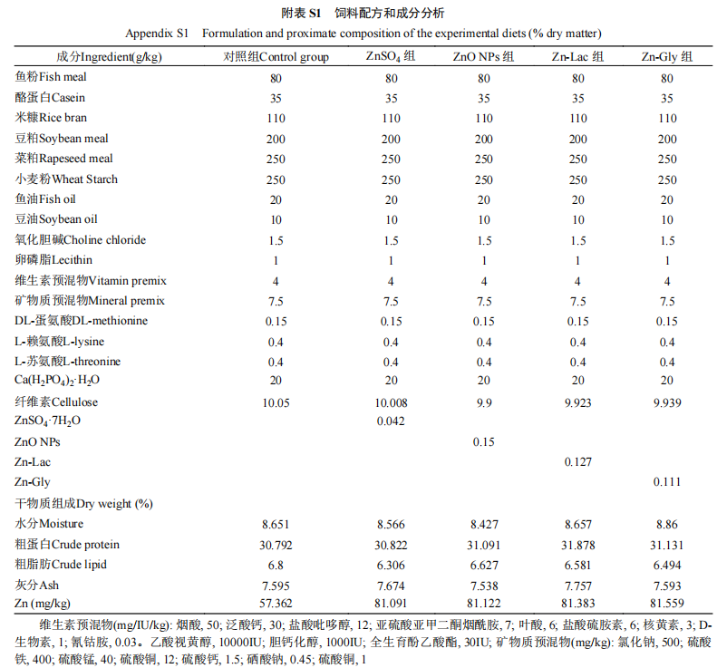
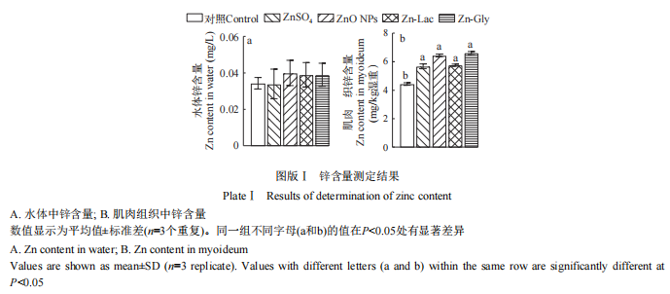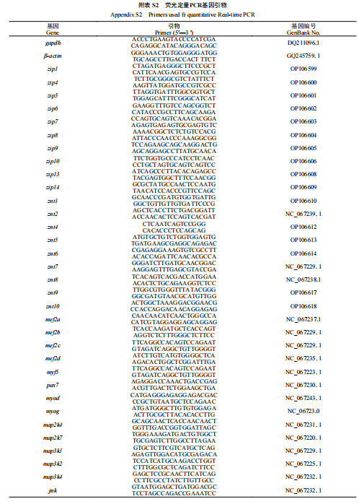
参考文献：略
原文刊登在《水生生物学报》2024年第8期

复方中草药饲料添加剂在水产养殖中的应用
孙洪庆¹ 李 楠¹ 汪艳昭² 郑海玲³ 刘 义¹ 刘厚孚¹ 罗 鑫¹ 吴会民¹*
(1.天津市水产研究所,天津 300221;2.天津农学院,天津 300384;3.现代天骄农业科技有限公司,天津 301801)
摘 要:中草药具有营养物质含量和生物活性成分丰富、药物残留少、天然无污染、对水环境友好等优势,因此成为水产养殖行业的新型绿色饲料添加剂。中草药及其复方添加剂的应用可以增加水产动物的生长发育速度、饲料利用率和消化吸收能力,增强水产动物抗病、抗菌、抗应激的能力,改善肌肉风味和营养价值。文章综述了中草药活性成分和营养物质的理化性质与生物学功能,展现了复方中草药添加剂在鱼类、虾类、蟹类等水产动物养殖中的生物学特性,为复方中草药添加剂的研发及其在水产养殖中的进一步应用提供参考。
关键词：中草药；饲料：水产养殖
Application of compound Chinese herbal feed additives in aquaculture
SUN Hong-qing LI Nan WANG Yan-zhao ZHENG Hai-ling LIU Yi LIU Hou-fu LUO Xin WU Hui-min
Abstract:Chinese herbal medicine has the advantages of abundant nutrients and bioactive components, less drug residues, natural pollution-free, and friendly to water environment, so it has become a new green feed additive in aquaculture industry. The application of Chinese herbal medicine and its compound additives can improve the growth and development speed, feed utilization rate and digestion and absorption ability of aquatic animals, enhance the ability of disease resistance, antibacterial and anti-stress of aquatic animals, and improve muscle flavor and nutritional value. The paper summarizes the physicochemical properties and biological functions of active components and nutrients of Chinese herbal medicines, and shows the biological characteristics of compound Chinese herbal medicine additives in aquaculture of fish, shrimp, crab, and other aquatic animals, aiming at providing references for the research and development of compound Chinese herbal additives and their further application in aquaculture.
Key words: Chinese herbal medicine; feed; aquaculture

抗生素药物添加剂具有促进动物生长发育、治疗疾病等功能,但也存在增加水体环境压力、药物在动物体内残留、危害动物和人类健康等弊端^{[1-3]}。2020年7月1日,我国农业农村部颁布停止使用促生长类药物饲料添加剂的公告^{[4]}。因此,寻找能够替代抗生素药物的研究成为水产养殖行业的热点。中草药因具有药用价值高、不良反应小、天然、安全等特点而受到众多学者关注^{[5]}。目前,复方中草药饲料添加剂在提高水产动物生产性能、增强抗氧化应激能力、改善机体免疫功能以及调节生理代谢等方面发挥重要的作用^{[6-9]}。本文以进一步推动水产养殖绿色发展为目的,结合已有的研究报道,综述复方中草药添加剂在鱼、虾、蟹等水产动物养殖中的应用现状,为复方中草药添加剂的应用提供参考。
1 中草药的有效成分及功能
1.1 苷类
苷类又被称为甙或配糖体,是由糖或糖衍生物的半缩醛羟基与另一非糖物质中的羟基以缩醛键(甙键)脱水缩合而成的环状缩醛衍生物^{[10]}。常见的苷类偏中性或碱性,多数可溶于乙醇和水,易被稀酸或酶水解生成糖与苷元。常见的苷元包括酚类、黄酮类、蒽醌类等^{[11]},具有抑菌消炎、促进抗体生成等作用。大多数情况下,该类物质含量越高的中草药对细菌的抑制作用越强^{[12]}。苷类(以甘草皂苷为例)的分子结构见图1。
1.2 生物碱
生物碱为复杂的环状有机化合物主要存在于生物体内,具有抗菌消炎、增强机体免疫力等作用^{[13-14]},常温状态下以黄色或无色结晶体形式存在,味苦,呈碱性,极难溶于水,常压状态下无挥发性。该类物质通过抑制糖原分解酶活性,保护肝胰脏和肠道健康^{[15]}。生物碱(以血根碱为例)的分子结构见图2。
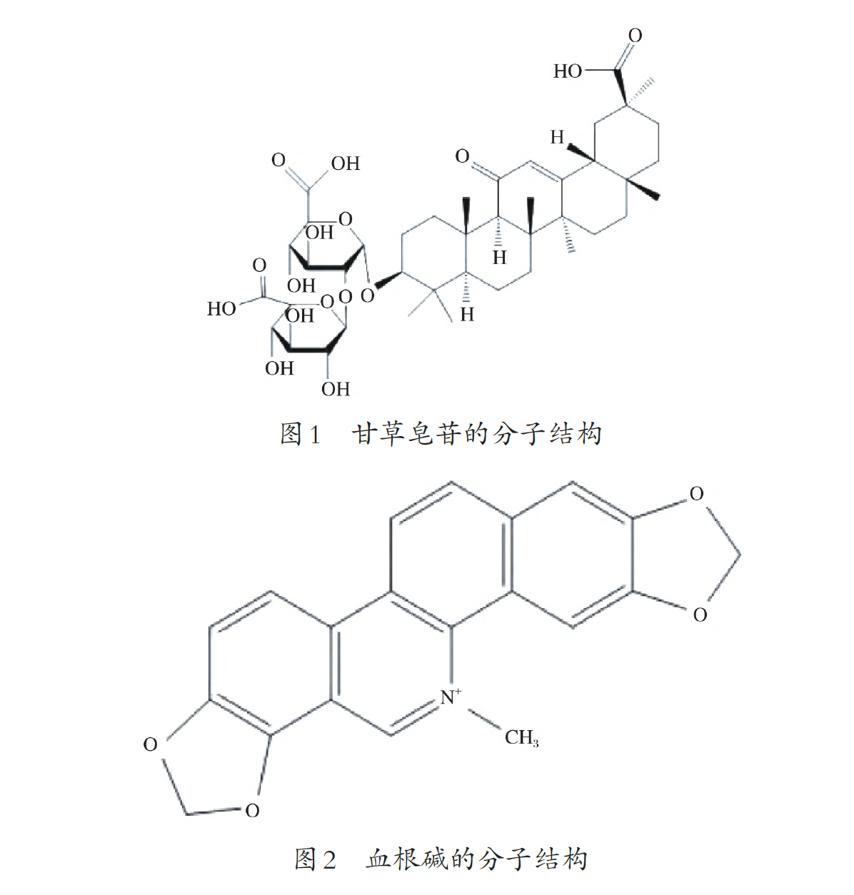
1.3 挥发油
挥发油是存在于植物体内次生代谢物质,可挥发,具有独特的芳香气味,具有抗菌、清除体内自由基、提升免疫力等功效。仅含有香脂腺的植物才可产生挥发油,且不同中草药中挥发油的成分也不同,如丁香挥发油中主要活性物质是丁香酚。植物挥发油中的酚类物质可通过改变细菌细胞膜的通透性和蛋白质的功能起到抑菌作用,还可通过降低自由基活性去除过氧化物,降低氧化反应带来的机体损害^{[16]}。挥发油(以丁香挥发油为例)的分子结构见图3。
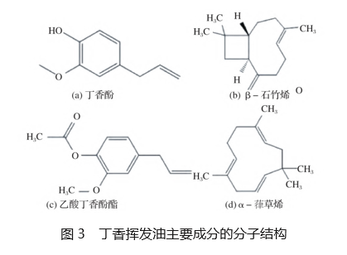
1.4 有机酸
在中草药中的有机酸以盐的形式存在,挥发性低,无气味,与水反应可形成氢键,具有抗氧化、抗菌和病毒等功效。有机酸中最常见的是羧酸。羧酸可阻止自由基发生链式反应,降低自由基活性,从而达到抗氧化的目的^{[17]}。有机酸(以阿魏酸为例)的分子结构见图4。
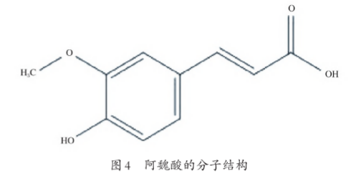
1.5 多糖等营养物质
中草药能够提供多糖、蛋白质和维生素等营养物质。多糖是由糖苷键结合的糖链,可分解为多个单糖,无甜味,与水相溶形成胶体。作为中草药中主要营养物质之一,多糖具有抑制肿瘤细胞、增强机体免疫力、保护消化道和降低血糖等功效。多糖对肿瘤细胞呈细胞毒作用,具有直接的抗肿瘤作用,可通过增大机体巨噬细胞体积增强机体免疫力,也可直接作用于肝胰腺β细胞,促进胰岛素分泌降低血糖,还具有促进肝糖原合成、促进机体消化吸收等作用^{[18]}。蛋白质和维生素可为动物的生长代谢提供营养,并刺激消化酶生成^{[3]}。多糖(以黄芪多糖为例)的分子结构见图5。
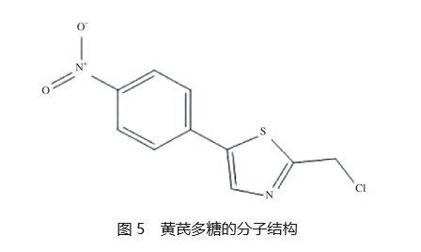
2 中草药生物学功能
2.1 抗氧化功能
中草药中富含多种抗氧化活性物质,如苷类、多糖和黄酮类等,可增加动物体内自由基含量,增强超氧化物歧化酶等抗氧化物质活性,降低丙二醛含量,从而起到抗氧化的作用。付廷斌等^{[19]}研究表明,饲料中添加复方中草药 (黄芪、丹皮等) 可使杂交鲟血清超氧化物歧化酶和过氧化氢酶活性显著提高。姚亚^{[20]}发现,饲料中添加复方中草药 (紫雏菊、苦参、黄芩等) 对吉富罗非鱼和杂交鳢血清中超氧化物歧化酶、过氧化氢酶和谷胱甘肽过氧化物酶活性的提高具有显著影响。
2.2 抗菌功能
中草药具有很强的抗菌能力,其中的有机酸等物质在结构上疏水性强,可使细菌细胞膜和线粒体上的磷脂结构分离,破坏细胞结构,增强细胞膜通透性,从而导致细菌细胞死亡。高晓华等^{[21]}发现,黄连、乌梅、苏木、五倍子、地榆和黄柏制成的中草药提取液对凡纳滨对虾源副溶血弧菌体外抑制效果明显。张平香等^{[22]}发现,将诃子、五倍子、穿心莲等制成的提取液对黄颡鱼源维氏气单胞菌抑制作用明显。
2.3 抗炎和免疫调节功能
中草药中的活性物质可通过阻断促炎信号通道、产生抗炎介质和清除或移动炎性细胞达到抗炎和增强机体免疫调节的目的。孙翰昌^{[23]}发现,饲料中添加银杏叶等中草药可显著提高鲫鱼血清蛋白含量。刘红柏等^{[24]}得出,复方中草药 (党参、板蓝根、金银花等) 组史氏鲟血清总蛋白和白蛋白含量高于对照组。以上研究表明,饲料中添加复方中草药添加剂在增强水产动物机体的免疫水平方面具有积极影响。
2.4 其他功能
除上述生物学功能外,复方中草药中的多种活性物质可通过刺激肠道绒毛蠕动、肠壁收缩等增强机体的消化吸收能力,通过促进血糖原酵解和抑制糖异生达到降血糖的功效。此外,复方中草药也能够起到促生长、降血脂、改善动物品质的作用,对病虫害具有一定的预防作用^{[25-27]}。
3 中草药在水产动物养殖中的应用
3.1 中草药对水产动物生长消化的影响
水产动物的生长发育与机体消化吸收能力密不可分。中草药饲料添加剂中的有机酸、生物碱、多糖、蛋白质等营养物质可增强动物消化道内消化酶活性,加强动物对饲料的消化利用能力,进而提升其生长速度。
饲料中添加复方中草药对提升水产动物消化酶活性具有积极影响。孙学亮等^{[28]}发现,在饲料中添加0.5%的复方中草药添加剂 (大黄、黄芪、连翘、黄芩和丹皮),显著提升了亚东鲑和白点鲑的肠道淀粉酶与脂肪酶活性,增强其消化吸收能力,降低了饵料系数。徐安乐等^{[29]}发现,在饲料中添加1.2%黄芪、杜仲、板蓝根、金银花、大黄、党参、仙鹤草、天门冬、麦冬、艾叶、神曲和枳壳能够提升珍珠龙胆石斑鱼的肠道消化酶活性,使石斑鱼蛋白酶、脂肪酶和胰蛋白酶活性分别提升了 24.5%、 40.4% 和 60.2%。谭晓晨^{[30]}研究发现,在饲料中添加 2% 的金盏花、杜仲和黄芪能够显著促进团头鲂的生长发育,与对照组相比,团头鲂的增重率提升了14.2%。
饲料中添加复方中草药添加剂会对动物多方面生理指标产生影响。刘慧吉等^{[31]}研究发现,在花鲈饲料中添加 1% 炒山楂、炒神曲、炒麦芽、炒苍术、炒白术和陈皮,显著提高了花鲈增重率,显著降低了饵料系数;而饲料中添加1%党参、黄芪、陈皮、炒神曲、炒山楂和炒麦芽能够增加花鲈消化道和消化腺的蛋白酶、淀粉酶和脂肪酶活性,增强了花鲈对饲料的消化吸收能力并提升了生长速度。李小梅等^{[32]}发现,饲料中添加 3% 的广藿香、山楂、麦芽和砂仁或广藿香、山楂和决明子对草鱼的生长发育和饲料利用均具有显著影响,其中草鱼的增重率、特定生长率、蛋白质效率分别比对照组提高了 8.6%与27.7%、5.4%与16.2%、6.3%与27.6%,饵料系数降低了 6.2% 与 19.1%。李金龙等^{[33]}在饲料中添加 1% 杜仲、当归、山楂、白术、肉桂、小茴香、大黄、黄芩和黄芪,结果显示,与对照组相比,黄鳝增重率提升了 8.3%,肠道中淀粉酶、脂肪酶和蛋白酶分别提升了53.7%、94.3%和124.6%,提示中草药添加剂可改善黄鳝肠道健康状况,促进黄鳝生长发育。刘玉廷^{[34]}发现,在饲料中添加 1% 的杜仲、百合、黄芪、党参、甘草、黄芩、金银花和板蓝根对泥鳅的生长、饲料利用率和消化酶活性具有显著影响,特定生长率和蛋白质效率分别比对照组提升了11.5%和25.8%,饵料系数降低了21.1%,胃蛋白酶活性提升了104.4%, 淀粉酶活性提升了142.2%。
复方中草药方药理复杂,在不同性别的动物中发挥的作用也存在一些差别。周永昌等^{[35]}研究发现,在饲料中添加0.2%的甘草、绞股蓝、银杏叶和人参对中华绒螯蟹幼蟹的生长发育具有显著影响,其中雄蟹增重率和特定生长率分别提升了16.5%和67.5%,雌蟹增重率和特定生长率分别提升了11.3%和42.4%。
目前,关于饲料中添加复方中草药促生长发育的研究普遍存在于淡水养殖行业,其在海水养殖业中的应用研究还有待开发。尚书凤等^{[36]}发现,在饲料中添加2%甘草、板蓝根、金银花、陈皮、肉桂和杜仲能够显著促进草鱼生长发育,增重率比对照组提升了13.26%,特定生长率提升了20.2%。刘波等^{[37]}发现,在饲料中添加1%杜仲、黄芪、黄芩和大黄对凡纳滨对虾生长发育和饲料利用具有显著影响,使其增重率提升了16.7%,饲料系数降低了14.4%。杨政高^{[38]}研究发现,在饲料中添加1.5%黄芪、山楂、当归和板蓝根对珍珠龙胆石斑鱼生长和饲料利用具有积极影响,使其特定生长率和增重率分别提升了38.6%和57.3%,饵料系数降低了36.8%。高学政等^{[39]} 研究发现,在饲料中添加 1% 党参、白术、茯苓、熟地黄、甘草、山楂、五倍子、栀子和生姜可显著提升大菱鲆的生长发育和饲料利用,其中增重率比对照组提升了17.3%,特定生长率提升了 12.3%,饲料系数降低了14.5%。王凡等^{[40]}研究发现,在饲料中添加 1.2% 红枣、黄芪和山药对虹鳟的生长具有积极作用,其特定生长率比对照组提升了 9.6%,增重率提升了 11.4%。孟愔等^{[41]} 发现,在饲料中添加0.3%甘草、板蓝根和黄芪对克氏原螯虾生长和饲料利用的提升具有显著影响,特定生长率比对照组提升了14.0%,增重率提升了26.7%,饲料系数降低了23.4%。
3.2 中草药对水产动物肌肉成分的影响
肌肉品质作为评价水产品营养、口感和风味的主要指标,长期以来广受外界关注。有研究发现,在饲料中添加复方中草药添加剂对水产动物的肌肉品质具有积极影响。尚书凤等^{[36]}发现,在饲料中添加 2% 甘草、板蓝根、金银花、陈皮、肉桂和杜仲能够促进草鱼肌肉蛋白积累,肌肉粗蛋白含量比对照组提升了5.16%。刘波等^{[37]} 发现,在饲料中添加1%杜仲、黄芪、黄芩和大黄能够显著提升凡纳滨对虾肌肉胶原蛋白含量。麻艳群等^{[42]}研究发现,饲料中添加2%黄芪显著提升了斑点叉尾鮰肌肉粗蛋白和粗脂肪含量,使其肌肉品质和营养价值得到提升。史玮琪^{[43]}发现,饲料中添加1%铁皮石斛、黄芪、党参、柴胡、溪黄草和陈皮对提升吉富罗非鱼肌肉营养价值具有积极影响,显著提升了其粗蛋白和粗脂肪含量,改善了其肌肉品质。
饲料中添加复方中草药不仅对水产动物的肌肉品质具有提升作用,同时也会提升肌肉鲜味。黄伟卿等^{[44]}研究发现,向饲料中添加0.5%太子参提取物能够提升大黄鱼肌肉粗蛋白、粗脂肪含量,也会提高氨基酸总量和多不饱和脂肪酸的n-3族含量,提升了大黄鱼风味和肌肉品质。胡斌等^{[45]}向饲料中添加 0.5% 辣蓼、青蒿、苍耳草、赤小豆、苦杏仁、麦麸和面粉或0.5%姜黄粉均显著提升了大口黑鲈肌肉氨基酸总量、必需氨基酸总量、半必需氨基酸总量、非必需氨基酸总量和鲜味氨基酸总量。马国红等^{[46]}研究发现,在饲料中添加0.3%黄芪和黄柏显著提升了鲤肌肉氨基酸含量,并具有提升鲤肌肉粗蛋白含量的趋势。部分研究发现,添加复方中草药不仅对水产动物肌肉成分有影响,同时也对水产动物体成分产生影响。曲木等^{[47]}研究发现,在饲料中添加0.4%黄芪、党参和野菊花改善了黄颡鱼的肌肉品质和风味,显著降低了蒸煮损失率和滴水损失率。李思娴^{[48]}发现,在饲料中添加1%桑叶、紫雏菊、淫羊藿、黄芪和板蓝根对吉富罗非鱼全鱼粗蛋白和粗脂肪含量的增加具有积极影响,使其营养价值增高。
3.3 中草药对水产动物抗病抗应激能力的影响
水产动物的抗病抗应激能力在其生长发育过程中尤为重要,抗病和抗应激能力的提升为水产动物健康生长提供可能性。溶菌酶、碱性磷酸酶、酸性磷酸酶的活性和血清蛋白含量可以反映机体营养情况以及抗病能力。超氧化物歧化酶、过氧化氢和谷胱甘肽过氧化物酶的活性也是机体抗氧化抗应激能力的一种体现形式。
饲料中添加复方中草药添加剂能够提升血清、肝胰脏中的溶菌酶、超氧化物歧化酶、过氧化氢酶的活性及血清蛋白含量等,降低丙二醛的含量,增强机体免疫力和抗氧化能力。张建明等^{[49]}发现,饲料中添加 1.5% 黄芪、山楂、白术、防风、党参、茯苓和甘草使长江鲟幼鱼血清免疫球蛋白、抗菌肽的含量以及血清超氧化物歧化酶、过氧化氢酶、谷胱甘肽过氧化物酶的活性显著升高,血清丙二醛含量显著降低,使用上述饲料投喂感染嗜水气单胞菌的长江鲟幼鱼死亡率明显降低。杨政高^{[38]} 研究发现,饲料中添加1.5%黄芪、当归、山楂和板蓝根对珍珠龙胆石斑鱼的免疫力增高具有积极影响,使其血清超氧化物歧化酶、过氧化氢酶、谷胱甘肽过氧化物酶、溶菌酶、碱性磷酸酶和酸性磷酸酶的活性显著增高,增强了珍珠龙胆石斑鱼对哈维氏弧菌的抵抗能力。张玉^{[50]} 发现,饲料中添加 1% 党参、五味子、丹参、杜仲、柴胡、甘草、川芎和苜蓿草可提升凡纳滨对虾肝胰腺中免疫酶活性,降低肝胰腺中丙二醛含量,使凡纳滨对虾血细胞和肝胰腺中免疫代谢基因表达水平显著上调,提升其抗病抗菌能力。潘玉财等^{[51]}发现,与对照组相比,饲料中添加2%黄芪、党参、当归、甘草、麦冬、茯苓、山楂、金银花、板蓝根和大青叶能够显著提升虹鳟脾脏中总超氧化物歧化酶、过氧化氢酶、溶菌酶和酸性磷酸酶的活性,降低丙二醛含量,同时脾脏中免疫相关基因表达水平显著上调,提升了虹鳟的抗病能力。付廷斌等^{[19]} 发现,饲料中添加1%黄芪、丹皮、大黄、连翘和白术能够显著提升杂交鲟血清和肝胰脏中总超氧化物歧化酶、过氧化氢酶、碱性磷酸酶和酸性磷酸酶的活性,降低了丙二醛含量 (P<0.05),增强杂交鲟的抗病抗氧化能力。刘海芳等^{[52]}研究发现,饲料中添加1.2%红枣、山药和黄芪提取物能够显著升高虹鳟肝胰脏中超氧化物歧化酶和溶菌酶活性,降低丙二醛含量,同时显著促进其淋巴细胞分化增强其免疫能力。王秀琴等^{[53]}发现,饲料中添加 0.5%大黄、丹参、赤芍、金钱草、黄芪、栀子和虎杖能够显著提高花鲈肝细胞超氧化物歧化酶和过氧化氢酶活性,并降低丙二醛含量及酸性磷酸酶、碱性磷酸酶活性,起到保肝护胆的功效。周慧华^{[54]}研究发现,在饲料中添加1.5%黄连、苏木、大黄、乌梅、鸡血藤、石榴皮和香薷显著提升了中华绒螯蟹血清和肝胰脏中碱性磷酸酶、酸性磷酸酶、溶菌酶、超氧化物歧化酶和过氧化氢酶的活性,并显著降低了丙二醛含量,对感染维氏气单胞菌的中华绒螯蟹相对保护率为63.33%。洪迪珊等^{[55]}研究发现,在饲料中添加2.5%黄芪、板蓝根、杜仲和鱼腥草能够提升罗氏沼虾血清碱性磷酸酶活性和血清蛋白含量,可在一定程度上增强罗氏沼虾免疫力和抗病力。综上所述,饲料中添加复方中草药投喂水产动物能够提升其免疫力和抗病能力。
3.4 中草药对水体常见病菌的抑制效果
因中草药性质独特,富含多种成分,其中活性成分具有抗病力,营养物质可调节动物机体的抗病因子,因而在水产养殖业用于治疗与预防细菌病^{[56-57]}。
樊英等^{[58]}采用抑菌圈法和微量二倍稀释法,发现浓度为12.5 g/L的黄芪和地锦中草药液能够显著抑制中国对虾源哈维式弧菌的生物膜形成,抑菌圈直径均达25 mm。陶莎等^{[59]}通过抑菌圈法和微量二倍稀释法筛选41种中草药,发现石榴皮、诃子、紫花地丁、苏木、黄连和乌梅 6种单方中草药对嗜水气单胞菌的综合体外抑菌效果为极敏,抑菌圈直径均超过20 mm。王宝屯等^{[60]}筛选82种中草药对维氏气单胞菌的体外抑制效果,其中乌梅、苏木、五倍子、丁香和艾叶的抑菌效果为高敏,抑菌圈直径在 15~20 mm,且乌梅+五倍子或乌梅+丁香混合使用时抑菌效果更佳。胡建美等^{[61]}挑选60种中草药进行花鲈源杀鱼爱德华氏菌体外抑制试验,发现乌梅、半枝莲、石榴皮和蒲公英的抑菌效果为高敏,抑菌圈直径在15~20 mm。张浩然等^{[62]}将五倍子、山茱萸、诃子、大黄、乌梅和五味子6种中草药进行多重结合,发现山茱萸+诃子+大黄与五倍子+诃子+乌梅+五味子对鲫鱼源嗜水气单胞菌具有极强的抑制作用,抑菌圈直径分别为20.26、21.28 mm。侯廷龙等^{[63]}筛选了30种中草药醇提取物对黄颡鱼源温和气单胞菌进行抑制试验,发现该菌对诃子、大黄、烟叶、樟叶和桑白皮高度敏感,抑菌圈直径均在15~20 mm。
4 展望
中草药作为水产动物饲料添加剂尚处在起步阶段,复方中草药作为饲料添加剂的应用前景十分广阔,在促生长、促消化、疾病预防、提升风味等方面具有一定成效。但复方中草药成分多样,不同中草药成分之间是否存在协同或拮抗作用以及整体反应机制有待进一步探索。中草药有效成分利用率偏低,作为饲料添加剂的添加方式和中草药的加工工艺有待优化。复方中草药作为饲料添加剂应用的全面的安全可靠性评估有待进一步推进。随着复方中草药饲料添加剂在水产养殖中的广泛推广和应用,还需运用中医药学和营养学等知识深入研究中草药的有效成分和作用机制,探索复方中草药添加剂在饲料中的最优添加方式和中草药加工工艺的精细化、多样化,加强中草药饲料添加剂的安全评估,理论与实际相结合制定科学性、实用性的中草药配方,建立数据库,对特殊中草药制定使用标准,从而进一步推进复方中草药饲料添加剂的发展与应用。
参考文献：略
原文刊登在《饲料研究》2024年第6期

